甘肃省康复中心PCR标准化实验室
建设项目

招 标 文 件

招标编号: GSZYTC-ZX-20060
招 标 人：甘肃省康复中心
招标代理：甘肃中远天成项目管理咨询有限公司
二〇二零年六月

目 录

第一部分 招标公告……………………………………………………………- 1 -
第二部分 投标人须知…………………………………………………………- 5 -
一、投标人须知前附表……………………………………………………- 6 -
二、投标人须知……………………………………………………………- 10 -
三、投标保证金收取与退还说明…………………………………………- 26 -
第三部分 招标要求及技术参数要求………………………………………- 28 -
第四部分 评标办法…………………………………………………………- 104 -
第五部分 投标文件格式……………………………………………………- 112 -
第六部分 合同文件…………………………………………………………- 154 -

第一部分 招标公告

甘肃省康复中心PCR标准化实验室建设项目
公开招标公告
甘肃中远天成项目管理咨询有限公司受甘肃省康复中心的委托,对甘肃省康复中心PCR标准化实验室建设项目以公开招标方式进行采购，欢迎符合资格条件的供应商前来参加。
一、招标文件编号：GSZYTC-ZX-20060
二、项目总预算：250万元，本项目共两个包，第一包预算160万元；第二包预算90万元。
三、招标内容：
第一包：PCR标准化实验室设备；第二包：PCR标准化实验室建设。
- 供应商资格要求：
第一包：
（一）符合《中华人民共和国政府采购法》第二十二条的规定，并提供《中华人民共和国政府采购法实施条例》第十七条所要求的材料：
（二）供应商须具有医疗器械生产或经营许可证（备案证）；
（三）供应商须具有所投产品的医疗器械注册证（备案证）；
（四）供应商未被列入“信用中国”网站(www.creditchina.gov.cn)记录失信被执行人或重大税收违法案件当事人名单或政府采购严重违法失信行为记录名单；不处于中国政府采购网(www.ccgp.gov.cn)政府采购严重违法失信行为信息记录中的禁止参加政府采购活动期间的方可参加本项目的投标；
（五）本项目不接受联合体投标 。
第二包：
（一）符合《中华人民共和国政府采购法》第二十二条的规定，并提供《中华人民共和国政府采购法实施条例》第十七条所要求的材料：
（二）供应商有施工能力且具有有效的安全生产许可证；
（三）供应商未被列入“信用中国”网站(www.creditchina.gov.cn)记录失信被执行人或重大税收违法案件当事人名单或政府采购严重违法失信行为记录名单；不处于中国政府采购网(www.ccgp.gov.cn)政府采购严重违法失信行为信息记录中的禁止参加政府采购活动期间的方可参加本项目的投标；
（四）本项目不接受联合体投标 。
五、项目需要落实的政府采购政策:
（一）甘肃省财政厅甘肃省监察厅甘肃省审计厅关于印发《甘肃省应急项目政府采购管理暂行办法》的通知。
（二）财政部办公厅关于疫情防控采购便利化的通知。
（三）甘肃省卫生健康委员会关于做好医疗机构常态化疫情防控有关工作的通知。
（四）根据财政部发布的《政府采购促进中小企业发展暂行办法》规定，本项目对小型和微型企业产品的价格给予 6%的扣除。
（五）根据财政部发布的《关于政府采购支持监狱企业发展有关问题的通知》规定，本项目对监狱企业产品的价格给予 6%的扣除。
（六）根据财政部、民政部、中国残疾人联合会发布的《关于促进残疾人就业政府采购 政策的通知》规定，本项目对残疾人福利性单位产品的价格给予 6%的扣除。
（七）政府采购属于节能清单和环境标志清单中的产品时，在技术、服务等指标同等条件下，应当优先采购节能清单和环境标志清单所列的节能和环境标志产品。
六、获取招标文件的时间期限、地点、方式及招标文件售价
（一）招标文件获取时间：2020年06月25日至 2020 年06月27日，上午9:00-12:00，下午2:00-5:00。
获取文件时，请提供以下资料：供应商资格要求的资料、法人身份证复印件、授权委托函（原件）、被授权人身份证复印件及联系方式，所有资料复印件加盖公章扫描发送至招标代理机构邮箱（邮箱号：gansuzytc@163.com）。
（三）招标文件售价：免费
七、公告期限：三日。
八、投标截止时间、开标时间及地点
（一）投标截止时间：2020年07月03日10时00分（北京时间）。
（二）投标文件递交地点：甘肃中远天成项目管理咨询有限公司（兰州市城关区盐场路陇能家园B区17号楼写字楼东单元16楼）。
（三）开标时间：2020年07月03日10时00分（北京时间）。
（四）开标地点：甘肃中远天成项目管理咨询有限公司（兰州市城关区盐场路陇能家园B区17号楼写字楼东单元16楼）。
注：根据省、市疫情防控要求，为切实做好疫情防控工作：投标供应商需自行委托在兰人员为委托代理人。递交投标（响应）文件时，委托代理人必须到场并携带本人身份证、授权委托书（原件）及未接触疫区人员健康承诺书（投标企业出具）。开标期间，投标供应商只能委派一人参加（即委托代理人）。
九、联系方式
采 购 人：甘肃省康复中心
地 址：甘肃省兰州市城关区定西路53号
联 系 人：梁颖
联系电话：0931-7849112
招标代理机构：甘肃中远天成项目管理咨询有限公司
地 址：兰州市城关区盐场路陇能家园B区17号楼（写字楼）东单元16层
邮 编：730030
联 系 人：张成梅、毕蕊
联系电话：18153650265、13109356158
E - Mail:gansuzytc@163.com
十、投标保证金提交专用账户：
保证金交款单位：甘肃中远天成项目管理咨询有限公司
保证金缴纳账户：6205 0138 0048 0000 0225
开户银行：中国建设银行股份有限公司兰州陇能家园支行
十一、公告发布媒体
本次公告在甘肃经济信息网发布。

甘肃中远天成项目管理咨询有限公司
2020年06月24日

第二部分 投标人须知

一、投标人须知前附表
本表关于所需采购的具体资料是对投标人须知的具体补充和修改，如有矛盾，以本前附表为准。
序号 | 条款名称 | 内 容
1 | 项目名称 | 甘肃省康复中心PCR标准化实验室建设项目
2 | 采购内容 | PCR标准化实验室建设
3 | 项目预算 | 项目总预算：250万元  第一包预算：160万元  第二包预算：90万元
4 | 投标人资格 | 第一包：  （一）符合《中华人民共和国政府采购法》第二十二条的规定，并提供《中华人民共和国政府采购法实施条例》第十七条所要求的材料：  （二）供应商须具有医疗器械生产或经营许可证（备案证）；  （三）供应商须具有所投产品的医疗器械注册证（备案证）；  （四）供应商未被列入“信用中国”网站(www.creditchina.gov.cn)记录失信被执行人或重大税收违法案件当事人名单或政府采购严重违法失信行为记录名单；不处于中国政府采购网(www.ccgp.gov.cn)政府采购严重违法失信行为信息记录中的禁止参加政府采购活动期间的方可参加本项目的投标；  （五）本项目不接受联合体投标 。  第二包：  （一）符合《中华人民共和国政府采购法》第二十二条的规定，并提供《中华人民共和国政府采购法实施条例》第十七条所要求的材料：  （二）供应商有施工能力且具有有效的安全生产许可证；  （三）供应商未被列入“信用中国”网站(www.creditchina.gov.cn)记录失信被执行人或重大税收违法案件当事人名单或政府采购严重违法失信行为记录名单；不处于中国政府采购网(www.ccgp.gov.cn)政府采购严重违法失信行为信息记录中的禁止参加政府采购活动期间的方可参加本项目的投标；  （四）本项目不接受联合体投标 。
5 | 投标有效期 | 开标后 90 日历天（从投标截止之日起）
6 | 投标文件及电子版要求 | 纸质文件份数：正本一套、副本二套；  电子版文件要求：电子版两份：U盘、光盘各一份，分别密封（单独提交，提交不退）；U盘为Word文件和PDF文件，光盘为PDF文件（PDF文件内容：逐页电子扫描制成要与纸质版文件正本完全一致）；  投标人必须按照招标文件的规定和要求签字、盖章（法人代表的签字可用具有法定效力的签字章）,未按规定签字盖章的，按无效投标处理。
7 | 投标保证金 | 第一包：人民币贰万元整（¥20000.00）  第二包：人民币壹万元整（¥10000.00）  保证金提交及退还细则详见须知附后的“投标保证金收取与退还说明”。
8 | 递交投标文件地点、时间 | 递交投标文件的地点：甘肃中远天成项目管理咨询有限公司。（兰州市城关区盐场路陇能家园B区17号楼写字楼东单元16楼）。  递交投标文件时间：2020年07月03日10时00分之前。  必须在此时间前将投标文件、开标一览表、电子文档等文件按招标文件规定密封后送达开标地点，对迟于该时间递交的上述文件将不予接收，本次招标不接受邮寄的投标文件。
9 | 开标时间及地点 | 2020年07月03日10时00分。  甘肃中远天成项目管理咨询有限公司。（兰州市城关区盐场路陇能家园B区17号楼写字楼东单元16楼）。
10 | 招标文件及澄清 | 各投标人于2020年06月28日下午17时00分之前将招标文件有关问题以书面形式发至代理机构邮箱，同时递交纸质版至甘肃中远天成项目管理咨询有限公司。统一答复. 逾期不再受理。  邮箱地址：gansuzytc@163.com  投标人在被告知、收到上述公告、通知或答疑书后，应立即向代理机构回函确认。未确认情况应当视为对招标文件修改的知晓，也将视为对修改内容接受的默认。对于未在投标文件中对修改内容做实质性响应的，对其产生的不利因 素由未确认者自行承担。
11 | 资格审查 | 本项目投标人的资格条件在评标时进行审查。供应商应在投标文件中按招标文件的规定和要求附上所有的资格证明文件，要求提供的复印件必须加盖单位鲜章，并在必要时提供原件备查。若提供的资格证明文件不全或不实，将导致其投标或中标资格被取消。
12 | 投标截止时间 | 2020年07月03日10时00分。  必须在此时间前将投标文件、开标一览表、电子文档等文件按招标文件规定密封后送达开标地点，对迟于该时间递交的上述文件将不予接收。
13 | 交货期 | 合同签订后20日
14 | 交货地点 | 甘肃省康复中心指定地点
15 | 付款方式 | 第一包：付款方式及质量保证金：货物安装调试完毕、验收合格并签署《验收报告单》后，凭验收报告单及按合同总价开具的发票（完税价），采购人支付合同总价款的70%，6个月后无质量问题支付合同总价款的20%，剩余的10%作为质量保证金（中标供应商的质量保证金不计利息）；待设备正常运行二年（24个月）无任何质量问题后，买方支付剩余的合同货款。  第二包：以实际造价审核结果为准，付实际结算款的97%，留3%作为质量保证金，质保期结束后付清。
16 | 质保期 | 第一包：整体2年；第二包：整体装修2年，防水部分5年。
17 | 现场踏勘 | 不组织
18 | 建设地点 | 甘肃省康复中心鱼池口分院
19 | 完工期 | 合同签订后20日
二、投标人须知
1.说明
1.1 适用范围
本招标文件仅适用于本招标文件招标公告中所叙述的投标范围。
1.2 定义
1.2.1“采购人、买方”系指甘肃省康复中心。
1.2.2“招标代理机构”系指甘肃中远天成项目管理咨询有限公司 ，本项目的代理机构，招标文件最终解释权归代理机构所有。
1.2.3“招标采购单位”系指采购人和招标代理机构。
1.2.4“投标人”系指向招标代理机构提交投标文件并参与投标的法人。
1.2.5“卖方”指中标的投标人，合同一方的当事人。
1.2.6“货物”指供应商按招标文件和招标内容的规定，须向采购人提供的一切软硬件、工具、手册及有关技术资料和其他材料等。
1.2.7“服务”指招标文件和招标内容规定供应商须承担的附加工作（运输、安装、试验、调试、技术、协助、校准、培训及其他类似义务）。
1.3 合格的投标人的基本条件：
1.3.1供应商须符合《中华人民共和国政府采购法》第二十二条、《中华人民共和国政府采购法实施条例》第十七条及《中华人民共和国招标投标法实施条例》第三十四条规定；
1.3.2供应商有施工能力且具有有效的安全生产许可证；
1.3.3供应商须具有医疗器械生产或经营许可证（备案证）；
1.3.4供应商须具有所投产品的医疗器械注册证（备案证）；
1.3.5供应商未被列入“信用中国”网站(www.creditchina.gov.cn)记录失信被执行人或重大税收违法案件当事人名单或政府采购严重违法失信行为记录名单；不处于中国政府采购网(www.ccgp.gov.cn)政府采购严重违法失信行为信息记录中的禁止参加政府采购活动期间的方可参加本项目的投标；
1.3.6本项目不接受联合体投标 。
对失信被执行人参与公共资源交易活动的，由评标委员会取消其投标资格或直接废标。
招标代理机构将在开标前一天至投标截止后一小时期间查询投标人的信用记录，存在不良信用记录的投标人，其投标将被作为无效投标被拒绝。
不良信用记录指：投标人在“信用中国”网（www.creditchina.gov.cn）被列入失信 被执行人和重大税收违法案件当事人名单或存在《中华人民共和国政府采购法实施条例》第十九条规定的行政处罚记录（三万元以上（含三万）罚款金额视为较大数额罚款），或在中国政府采购网（www.ccgp.gov.cn）被列入政府采购严重违法失信行为记录名单。
联合体投标的，联合体成员存在以上不良信用记录的，视同联合体存在不良信用记录。
查询及记录方式：招标采购单位经办人将查询网页打印、签字并存档备查。
投标人不良信用记录以招标采购单位查询结果为准，招标采购单位查询之后，网站信息发生的任何更改均不再作为评标依据，投标人自行提供的与网站信息不一致的其他证明材料亦不作为评标依据。
1.3.7遵守国家有关的法律、法规和条例。
1.3.8招标文件和法律、行政法规规定的其他条件。
1.4合格的货物和服务
1.4.1合同中提供的所有货物及其有关服务的原产地，均应来自“投标资料表”规定的货物和服务的合格来源，本合同的支付也仅限于这些货物和服务。
1.4.2本款所述的“原产地”是指货物设计、生产和提供有关服务的来源地。 所述的“货物”是指生产、加工或实质上装配了主要部件而形成的货物， 商业上公认的产品是指在基本特征、性能或功能上与部件有着实质性区别的产品。
1.4.3就本招标文件而言，供应商在合同项下需要提供安装、集成、包括与信息处理和交流有关的硬件、软件，以及所有有关的文件，统称“货物”； 由供应商提供的有关运输、保险、安装、集成、调试、培训、技术支持、维护和维修以及其它使货物正常运转所必需的服务，统称“服务”。
1.4.4“节能产品”是指财政部发布的《节能产品政府采购清单》中列明的产品；“环保标志产品”是指财政部发布的《环境标志产品政府采购清单》 中列明的产品。
1.4.5 “进口产品”是指通过中国海关报关验放进入中国境内且产自关境外的产品，详见《关于政府采购进口产品管理有关问题的通知》（财库【2007】119号）。
1.4.6通过签署投标函，供应商应确认其为所供硬件和软件的知识产权的合法所有人，或已经从其所有人那里得到了适当的授权。在此方面恶意地提供错误事实，将导致采购代理机构和采购人拒绝有关投标。
1.5 招标的费用
1.5.1 报价不含招标代理服务费，中标供应商在领取中标通知书时（或之前）向代理机构缴纳招标代理服务费；
1.5.2中标供应商参照国家计委颁发的《招标代理服务收费管理暂行办法》（计价格[2002]1980号）和《国家发展改革委办公厅关于招标代理服务收费有关问题的通知》（发改办价格[2003]857号）文件规定，按照招标文件中的具体规定向甘肃中远天成项目管理咨询有限公司缴纳招标代理服务费。
中标服务费缴纳账户：
收 款 人：甘肃中远天成项目管理咨询有限公司
账 户：102592000074685
开户银行：兰州银行股份有限公司硅谷支行
财务电话：0931-8362129
E - Mail:gansuzytc@163.com
2.招标文件
2.1 招标文件的组成
2.1.1招标公告
2.1.2投标人须知
2.1.3招标要求及技术参数要求
2.1.4评审办法
2.1.5投标文件格式
2.1.6拟签订的合同文件
2.2 招标文件的澄清
2.2.1投标人要求对招标文件进行澄清质疑的，均应按照《中华人民共和国政府采购法》、《中华人民共和国政府采购法实施条例》、《政府采购货物和服务招标投标管理办法》（财政部令第87号）文件中要求的以书面形式通知采购人或招标代理机构。未按要求提供者均属无效质疑，采购人或招标代理机构有权不予答复。
2.2.2投标人应在其获得招标文件之日起7个工作日内对招标文件的内容提出质疑，采购人或招标代理机构按规定时间答复，超过时间的质疑将不予接受。如果澄清发出的时间距投标截止时间不足十五日，并且修改内容影响投标文件编制的，相应延长投标截止时间。
2.3 招标文件的补充和修改
2.3.1投标人在投标文件递交截止时间前应主动登录甘肃政府采购网以便及时了解相关招标信息和补充信息。如因未主动登录网站而未获取相关信息，对其产生不利因素由投标人自行承担。
2.3.2更正公告或变更公告的内容为招标文件的必要组成部分，对所有投标人均具有约束作用。
3.投标和招标总则
3.1 投标文件的编写
3.1.1投标人应仔细阅读招标文件的所有内容，并按照招标文件的“投标文件格式”规定及要求的内容和格式，提交完整的投标文件。
3.1.2知识产权
（1）投标人应保证在本项目使用的任何产品和服务（包括部分使用）时，不会产生因第三方提出侵犯其专利权、商标权或其它知识产权而引起的法律和经济纠纷，如因专利权、商标权或其它知识产权而引起法律和经济纠纷，由投标人承担所有相关责任。
（2）采购人享有本项目实施过程中产生的知识成果及知识产权。
（3）投标人如欲在项目实施过程中采用自有知识成果，需在投标文件中声明，并提供相关知识产权证明文件。使用该知识成果后，投标人需提供开发接口和开发手册等技术文档，并承诺提供无限期技术支持，采购人享有永久使用权。
（4）如采用投标人所不拥有的知识产权，则在投标报价中必须包括合法获取该知识产权的相关费用。
3.1.3投标语言和计量单位
投标文件和来往函件用中文书写，计量单位应使用国际单位。（除非招标文件中另有规定）
3.1.4投标人应按投标范围进行投标。
3.1.5投标人应用人民币投标。若由单价计算出的总价与投标总价不一致，以单价计算出的总价作为投标总价。若中文文字形式表示的数值与数字形式表示的数值不一致，以中文文字形式表示的数值为准。
3.2 投标文件的组成
3.2.1报价部分
（1）投标函；
（2）开标一览表；
（3）投标报价明细表；
本次招标报价要求：
①投标人的报价应是响应招标项目要求的全部工作内容的价格体现，包括完成本项目所需的一切费用。总报价包括了项目要求的合同项下投标人提供技术、设计、制造、采购、交货、安装、技术服务、培训服务、调试、试行和验收等的全部责任和义务，未单独列明的分项价将视同该项目的费用已包含在其它分项中，合同执行中不予另行支付。
②投标人每种设备及服务只允许有一个报价，并且在合同履行过程中是固定不变的，任何有选择或可调整的报价将不予接受，并按无效投标处理。
（4）货物说明一览表。
3.2.2 技术部分
投标人按照招标文件要求做出的技术应答，主要是针对招标项目的技术指标、参数和技术要求做出的实质性响应和满足。技术应答应包括下列内容：
（1）技术偏离表；
（2）技术说明文件；
（3）投标人认为需要提供的其他文件和资料；
3.2.3商务部分
（1）商务偏离表；
（2）投标人本项目管理、技术人员情况；
（3）类似业绩证明材料；
（4）优惠、培训、售后服务承诺；
售后服务与培训计划投标人按照招标文件中售后服务要求作出的积极响应和承诺。包括以下内容：
①售后服务机构、服务电话和维修人员名单（加盖公章）；
②说明投标产品及软件服务系统的保修时间、保修期内的保修内容与范围、维修响应时间等；提供投标人的服务承诺和保障措施；
③培训措施：说明培训内容及时间、地点、目标、培训人数、收费标准和办法；
④投标人承诺提供不低于一年原厂免费质保并出具承诺函。（原件装订于投标文件正本中）
（5）资格证明文件；
（6）投标人认为需要提供的其他资料。
3.2.4其他部分
（1）投标保证金交付收据复印件；
（2）同意招标文件条款声明；
（3）虚假应标承担责任声明；
（4）投标保证金特别情况延长退还时间承诺函；
（5）招标文件代理服务费确认书格式；
（6）投标人可在满足“招标要求及技术参数要求”中对项目的整体要求的前提下，对项目实施提出合理化建议。
3.3投标
3.3.1 投标人投标时间提交的全部材料必须密封，具体包括：
（1）投标文件一式三份（正本1份，副本2份）。1份正本单独密封，2份副本可选择单独或一起密封；
（2）开标信封（内放开标一览表，提交时须单独密封）；
（3）投标文件电子版U盘一份、电子光盘一份（提交时须单独密封）；
（4）电子光盘文档为加盖电子印章的PDF格式，且保证电子文档能正常读取，否则造成的一切后果由投标人自行承担。
投标文件正本、副本的内容应当一致，如果正本与副本不符，以正本为准。投标文件应由投标人的法定代表人或经正式授权并对投标人有约束力的代表在投标文件上签字。被授权代表需将以书面形式出具的“法人授权书”附在投标文件中。
任何行间插字、涂改和增删，必须由投标文件签字人在旁边签字才有效。
3.3.2 每本投标文件的内容应装订成册。
3.3.3 投标人应对投标内容提供完整的详细的技术说明，如果投标人对指定的技术要求建议做任何改动，应在投标文件中清楚的说明。投标人投标的内容与招标文件的技术、商务要求有偏离时，无论这种偏离是否有利于采购人，投标人都应该按照附件的格式如实填写技术偏离表和商务条款偏离表。
3.3.4 投标人应按照要求提交资格文件，并对这些资格文件的真实性负责。
3.3.5 投标文件的密封和标注
投标人需将开标一览表及电子版单独密封并在信封上标明“开标一览表”、“电子光盘、U盘”字样。在封口处加盖单位印章后单独递交。
所有投标文件必须装入密封的信封或封套，投标人应将投标文件的开标一览表、投标电子文档（U盘及光盘）和纸质文件（正本及副本）单独密封，在封口处加盖印章后递交。
3.3.6 招标代理机构对因投标文件未装订成册而造成的招标文件的损坏、丢失不承担任何责任。
3.3.7 招标代理机构对不可抗力的事件造成的招标文件的损坏、丢失不承担任何责任。
3.4开标
开标时，招标代理机构请投标人代表或现场监督人员对投标文件的密封情况进行检查。经确认无误后，由招标工作人员将投标人单独递交的“开标一览表”当众拆封，并由唱标人员按照招标文件规定的内容进行宣读。
3.5投标的有效期
投标截止日期起，投标有效期为90天。在特殊情况下，招标代理机构可于投标有效期满之前要求投标人同意延长有效期，要求与答复均以书面形式。投标人可以拒绝上述要求而其投标保证金不被没收，同意延期的投标人在原投标有效期内应享有的权利及责任也相应延续。
3.6投标文件的修改
在规定的时间内，投标人可以修改其投标文件的内容，但必须以书面形式通知招标代理机构。在招标规定的修改截止时间后，投标人不可以修改其投标文件的内容。
3.7 投标的撤回
在投标截止时间前投标人可以撤回其投标，但在投标截止后不允许撤回投标。
3.8招标过程及评审
3.8.1招标代理机构将在招标公告中规定的时间和地点接受投标。
3.8.2资格审查
本项目投标人的资格条件在评标时进行审查，投标人应在投标文件中按招标文件的规定和要求附上所有的资格证明文件，要求提供的复印件必须加盖单位鲜章，并在必要时提供原件备查。若提供的资格证明文件不全或不实，将导致其投标或中标资格被取消。
无论基于何种原因，各项本应作拒绝投标和无效投标处理的情形，即便未被及时发现而使该投标人进入初审、详细评审或其它后续程序，包括已经签约的情形，一旦被发现存在上述情形，导致此前评议结果被取消，其相关的一切损失均由该投标人承担。
3.8.3评标委员会只对确定为实质上响应招标文件要求的投标进行评审。
3.8.4招标采购中，出现下列情形之一的，予以废标：
（1）符合专业条件的投标人或者对招标文件作出实质响应的投标人不足三家的；
（2）出现影响采购公正的违法、违规行为的；
（3）投标人的报价均超过了采购预算，采购人不能支付的；
（4）因重大变故，采购任务取消的。
废标后，招标代理机构应在甘肃政府采购网和公共资源交易网上公告。
3.8.5实质上没有响应招标文件要求的投标文件将视为无效投标。出现但不限于下列情况之一的，其投标也将视为无效投标：
（1）投标文件不完整的；
（2）未按照招标文件规定和要求密封、签署、盖章的；
（3）未按招标文件格式要求制作；
（4）投标文件要求签字盖章的，投标文件无法人代表签字、或签字人未被法人授权的；
（5）开标一览表及招标文件中要求须签字盖章的，无签字盖章的；
（6）不具备招标文件中规定的资格要求的；
（7）投标有效期不足的；
（8）投标文件附有招标方不能接受条件的；
（9）所提供的证明文件及材料复印件不清晰、无法辨认或内容不符合规定的。
3.8.6有下列情形之一的，视为投标人串通投标，其投标无效：
（1）不同投标人的投标文件由同一单位或者个人编制；
（2）不同投标人委托同一单位或者个人办理投标事宜；
（3）不同投标人的投标文件载明的项目管理成员或者联系人员为同人；
（4）不同投标人的投标文件异常一致或者投标报价呈规律性差异；
（5）不同投标人的投标文件相互混装；
（6）不同投标人的投标保证金从同一单位或者个人的账户转出。
3.8.7 评标委员会将按已定的原则及方法进行评审，详见评审办法。
3.8.8 评标委员会在评标时有权根据采购的需要、实际情况及匹配性，在征得投标人同意的前提下，对投标人所报个别货物的品牌/和型号/和数量进行调整或替换。
3.8.9 评标委员会在确定中标候选人以前有权按照有关法规拒绝任何或全部投标，对此造成对投标人的影响不负任何责任，不做任何解释。
3.8.10确定中标供应商后，由招标代理机构发出中标通知书。
（1）中标通知书为签订政府采购合同的依据，是合同的有效组成部分。
（2）中标通知书对采购人和中标供应商均具有法律效力。中标通知书发出后，采购人改变中标结果，或者中标供应商无正当理由放弃中标的，应当承担相应的法律责任。
3.8.11招标代理机构没有义务向未中标的投标人解释不中标的理由。
3.9招标、评标过程的保密
3.9.1接受投标后，直至中标供应商与采购人签订合同后止，凡与招标、审查、澄清、评价、比较、授标意见有关的内容，任何人均不得向投标人及与评审无关的其他人透露。
3.9.2从投标截止日起到确定中标供应商止，投标人不得与参加招标、评审的有关人员私下接触。在评审过程中，如果投标人试图在投标文件审查、澄清、比较及推荐中标供应商方面参与评审的有关人员和采购人施加任何影响，其投标将被拒绝。
4.合同的签约
4.1中标供应商须向招标代理机构按照招标文件中的规定缴纳中标服务费后，方可领取中标通知书。
4.2 中标供应商接到中标通知书后应在15日内与采购人签定合同。
中标供应商在收到招标代理机构发出的《中标通知书》后，应在招标文件规定的时间内与采购人签订采购合同。由于中标供应商的原因拒绝与采购人签订采购合同的，将视为放弃中标，取消其中标资格并将按相关规定追究其法律责任。采购人可以按照评标结果推荐的中标候选人名单排序，确定下一候选人为中标供应商，也可以重新开展政府采购活动。
采购人不得向中标供应商提出任何不合理的要求，作为签订合同的条件，不得与中标供应商私下订立背离合同实质性内容的任何协议，所签订的合同不得对招标文件和中标供应商投标文件作实质性修改。
5.询问、质疑
5.1 综合说明
5.1.1供应商对政府采购活动事项有疑问的，可以向被质疑人提出询问或质疑，被质疑人应当及时予以答复，但答复的内容不得涉及商业秘密。供应商询问和质疑实行实名制。供应商询问和质疑应当有事实根据，不得进行虚假、恶意询问或质疑，干扰政府采购正常的工作秩序。
5.1.2 供应商提起质疑应当符合下列条件：必须是参与被质疑项目的供应商（对招标文件的质疑可以是潜在供应商）；必须在规定的质疑有效期内提起质疑；政府采购监督管理部门规定的其他条件。
5.1.3 质疑人提出质疑时，应当提交书面质疑书，质疑书应当包括下列主要内容：被质疑人的名称、地址、电话；采购项目名称、项目编号；具体质疑事项、请求和主张；提起质疑的供应商名称、地址及联系方式质疑日期。
5.1.4 质疑书递交地点： 甘肃中远天成项目管理咨询有限公司。
5.2 询问
采购人或招标代理机构应当在3个工作日内日对供应商提出的询问作出答复。
5.3 质疑与答复
5.3.1 供应商认为招标文件、招标过程和中标、成交结果使自己权益受到损害的，可以在知道或者应当知道其权益受到损害之日起7个工作日内，由质疑方的法定代表人或授权代理人（必须为法定代表人授权进行该项目投标的被授权人）以书面形式向采购人（或招标代理机构）提出质疑。质疑书须有法定代表人亲笔签字并加盖单位公章。质疑书除应说明需要质疑的内容外，还应提供能够证明质疑内容的相关书面证据。质疑书应内容真实，证据充分，不得进行恶意质疑。由法定代表人递交质疑书时，提供法定代表人身份证复印件；由授权代理人递交质疑书时，还须提供法定代表人授权委托书原件及授权代理人的身份证复印件，身份证复印件须正反面清晰、有效，并要求由该身份证持有人在复印件正反面，非空白位置注明“该复印件用于在 项目（招标编号： ） 质疑使用”字样，并由身份证持有人签字确认。上述资料均须加盖公章。
5.3.2 采购人（或招标代理机构） 收到供应商的书面质疑后 7 个工作日内根据质疑书的具体内容相应作出答复，并以书面形式通知质疑供应商和其他有关供应商，但答复内容不得涉及商业秘密。递交质疑书的供应商和其他有关供应商在收到质疑答复书后，应立即向采购人（或招标代理机构）回函确认。未确认情况应当视为对质疑答复的知晓，也将视为对质疑答复内容接受的默认。
5.4 补充
5.4.1 第 5.3.1 条规定的供应商应知其权益受到损害之日，是指：
a.对可以质疑的采购文件提出质疑的，为收到采购文件之日或者采购文件公告期限届满之日；
b.对采购过程提出质疑的，为各采购程序环节结束之日；
c.对中标或者成交结果提出质疑的，为中标或者成交结果公告期限届满之日。
5.4.2 供应商代表对开标过程和开标记录有疑义的，以及认为采购人、招标代理机构相关工作人员需要回避的情形的，应当场提出询问或申请回避。采购人、招标代理机构对供应商代表提出的询问或者回避申请应当及时处理。
供应商投诉按照采购人所属预算级次，由本级财政部门处理。跨区域联合采购项目的投诉，采购人所属预算级次相同的，由采购文件事先约定的财政部门负责处理，事先未约定的，由最先收到投诉的财政部门负责处理；采购人所属预算级次不同的，由预算级次最高的财政部门负责处理。具体程序和要求见《政府采购质疑和投诉办法》（财政部第94号令）。
5.5质疑投诉相关规定
5.5.1 对本项目中标结果存在质疑的投标人，可以在公示期内采用书面形式列举具体理由，
同时提交有效证据向代理机构提出质疑。
5.5.2 投标人行使质疑权时，须坚持“谁主张谁举证”，遵守“实事求是”和“谨慎性”原则，
承担使用虚假材料或恶意方式质疑的法律责任，采购人将遵循“谁过错谁负担”的原则，在过错方提交的投标保证金中扣除相关的调查论证费用。
5.5.3 无论是质疑或被质疑，投标人均须主动配合代理机构或采购人寻找相关证据，并承诺同意延长投标保证金的退还时间。对于代理机构要求补充的证据材料，投标人不能无故推脱或者不予配合，否则，代理机构有权暂不退还其投标保证金。详见《政府采购法》、《中华人民共和国政府采购法实施条例》、《政府采购质疑和投诉办法》、《财政部关于加强政府采购供应商投诉受理审查工作的通知》等文件。
5.6质疑不予受理的情况
5.6.1 有下列情形之一的，属于无效质疑，被质疑人不予受理，由此产生的影响由质疑人自行承担：
a.不是参与该政府采购项目活动供应商的；
b. 所有质疑事项超过质疑有效期的；
c. 以具有法律效力的文书送达之外方式提出的；
d. 其它不符合受理条件的情形。
6.政府采购政策
6.1、 采购进口产品政策
6.1.1 政府采购应当采购本国产品，确需采购进口产品的，实行审核管理。
6.1.2 设区的市、自治州以上人民政府财政部门应当依法开展政府采购进口产品审核活动，并实施监督管理。
6.1.3 采购人采购进口产品时，除需要向设区的市、自治州以上人民政府财政部门出具专家论证意见外，还要同时出具进口产品所属行业设区的市、自治州以上主管部门的意见。
6.1.4 招标文件规定采购进口产品的，如果因信息不对称等原因，仍有满足需求的国内产品要求参与采购竞争的，采购人及其委托的采购代理机构不得对其加以限制，应当按照公平竞争原则实施采购。
6.1.5 关于政府采购进口产品的其他规定详见《政府采购进口产品管理办法》（财库【2007】119号） 和《关于政府采购进口产品管理有关问题的通知》 （财办库【2008】248号）。
6.2、 政府采购政策支持
6.2.1 根据财库【2011】181号文件规定，对于非专门面向中小型企业的采购项目，对小型和微型企业产品的价格给予 6%-10%的扣除（具体比例见评标办法），用扣除后的价格参与评审（其投标报价不变）。
6.2.2 根据财库财库【2014】68号文件规定，在政府采购活动中，监狱企业视同小型、微型企业，享受预留份额、评审中价格扣除等政府采购促进中小企业发展的政府采购政策。向监狱企业采购的金额，计入面向中小企业采购的统计数据。监狱企业参加政府采购活动时，应当提供由省级以上监狱管理局、戒毒管理局（含新疆生产建设兵团）出具的属于监狱企业的证明文件。本项目对监狱企业提供的自产产品或提供的其他监狱企业生产的产品投标报价给予价格扣除，用扣除后的价格作为评标价参与评审（其投标报价不变），具体扣除比例见评标办法。
6.2.3 节能产品和环保标志产品优惠政策：
6.2.3.1 产品符合政府采购强制采购政策的，实行强制采购；符合政府采购优先采购政策的，产品只能享受节能产品、环境标志产品等产品优惠中的一项(由供应商在投标文件中列出产品所在清单的文号、页码，并复印该页附后，评审时进行价格扣除（扣除比例见评标办法）)；供应商享受支持中小企业发展政策优惠的，可以与同时享受节能产品、环境标志产品等产品优惠中的一项累加扣除。省级以上财政部门关于政府采购强制采购、 优先采购的政策规定可在中国政府采购网(www.ccgp.gov.cn/)和甘肃政府采购网（www.gszfcg.gansu.gov.cn/） 查询。
6.2.3.2 同一项目中部分产品属于优先采购政策的，评审时只对该部分产品的报价实行价格扣除。
6.2.3.3 为推进政府采购诚信体系建设，供应商在签署相关承诺，提供相关信息前，应认真阅读省级以上财政部门相关政策规定。符合本条第6.1.1 款、 6.1.2款、 6.1.3 款规定的，应提供相关证明材料。
6.2.4 “节能产品”、“环境标志产品”证明材料：
（1）供应商提供的产品属于下列情形，应按规定提供相关证明材料(清单或目录所在页复印件)，并在《报价明细表》中提供相应数据。
(a)符合政府采购强制采购政策的(《节能产品政府采购清单》中标记★符号节能产品及其他强制采购产品)；
(b)符合政府采购优先采购政策的(《节能产品政府采购清单》中非标记★符号节能产品，《环境标志产品政府采购清单》中环境标志产品)。
（2）未按上述要求提供、填写的，评审时不予以考虑。
6.2.5根据财政部、民政部、中国残疾人联合会发布的《关于促进残疾人就业政府采购政策的通知》（财库【2017】141号）规定，在政府采购活动中，残疾人福利性单位视同小型、微型企业，享受评审中价格扣除等促进中小企业发展的政府采购政策。本项目对残疾人福利性单位提供的自产产品或提供其他残疾人福利性单位制造的货物的价格给予扣除，用扣除后的价格作为评标价参与评审（其投标报价不变）。本项目对残疾人福利性单位产品的价格扣除比例详见评标办法。符合条件的残疾人福利性单位在参加政府采购活动时，应当提供《残疾人福利性单位声明函》（见第五章附件），并对声明的真实性负责。任何单位或者个人在政府采购活动中均不得要求残疾人福利性单位提供其他证明声明函内容的材料。中标、成交供应商为残疾人福利性单位的，采购人或者其委托的采购代理机构应当随中标、成交结果同时公告其《残疾人福利性单位声明函》，接受社会监督。供应商提供的《残疾人福利性单位声明函》与事实不符的，依照《政府采购法》第七十七条第一款的规定追究法律责任。
6.2.6甘肃省财政厅甘肃省监察厅甘肃省审计厅关于印发《甘肃省应急项目政府采购管理暂行办法》的通知
6.2.7财政部办公厅关于疫情防控采购便利化的通知。
6.2.8甘肃省卫生健康委员会关于做好医疗机构常态化疫情防控有关工作的通知。
6.3相同品牌投标产品有效供应商的认定：
6.3.1 采用最低评标价法的采购项目，提供相同品牌产品的不同供应商参加同一合同项下投标的，以其中通过资格审查、符合性审查且报价最低的参加评标；报价相同的，由采购人或者采购人委托评标委员会按照招标文件规定的方式确定一个参加评标的供应商，招标文件未规定的采取随机抽取方式确定，其他投标无效。
6.3.2 使用综合评分法的采购项目，提供相同品牌产品且通过资格审查、符合性审查的不同供应商参加同一合同项下投标的，按一家供应商计算，评审后得分最高的同品牌供应商获得中标供应商推荐资格；评审得分相同的，由采购人或者采购人委托评标委员会按照招标文件规定的方式确定一个供应商获得中标供应商推荐资格，招标文件未规定的采取随机抽取方式确定，其他同品牌供应商不作为中标候选人。
6.3.3 非单一产品采购项目，采购人应当根据采购项目技术构成、产品价格比重等合理确定核心产品，并在招标文件中载明。多家供应商提供的核心产品品牌相同的，按前两款规定处理。
6.4变更事项
6.4.1 供应商在项目投标截止时间之前应随时关注相关网站以便能够及时获取项目变更事项。
三、投标保证金收取与退还说明
1.投标保证金的收取
1.1投标供应商应提交投标保证金：
第一包：人民币贰万元整（¥20000.00）
第二包：人民币壹万元整（¥10000.00）
（投标保证金，作为其投标的一部分）
1.2投标保证金的提交方式为电汇或网上银行转账，并务必在投标截止日之前提交（以银行到账时间为准），逾期不予受理。
1.3投标保证金须汇入甘肃中远天成项目管理咨询有限公司投标保证金专用账户：
保证金交款单位：甘肃中远天成项目管理咨询有限公司
保证金缴纳账户：6205 0138 0048 0000 0225
开户银行：中国建设银行股份有限公司兰州陇能家园支行
投标保证金到账截止时间：以招标文件要求的投标截止时间为准。
为保证开标现场对投标保证金到账情况进行核对，提醒投标人要充分考虑汇款及到账所需时间以及发现问题后采取补救措施所需时间，以确保投标保证金在规定时间前到账。因不能在投标截止时间前到达指定账户的，导致投标无效的后果由投标人自行承担。
2.投标保证金的退还
2.1对中标供应商的投标保证金，须由中标供应商向招标代理机构缴纳足额中标服务费后，领取中标通知书。中标供应商携中标通知书与招标人签订合同，招标代理机构统一在行政监管部门办理合同备案后，由招标代理机构向中标供应商原账户电汇退回投标保证金及同期银行存款利息。
2.2对未中标供应商的投标保证金，由招标代理机构5日内，向未中标供应商原账户电汇退回投标保证金及同期银行存款利息。
2.3招标项目有投诉质疑的，在调查处理期间，投标保证金暂不退还，待行业监管部门或行业监察部门作出明确处理意见后，按规定处理。
3.投标保证金不予退回的情况
3.1如果投标供应商在投标截止后撤回其投标；或被通知签约后拒绝签约；或未能提交履约及质量保证金；或提交的履约及质量保证金金额不足；或未能执行交纳中标服务费的规定，则不予退还投标保证金。
3.2根据法律法规及招标文件规定不予退还投标保证金的，其投标保证金将不予退还。
4.注意事项
（1）投标保证金提交方式：电汇或网上银行转账，不接受其他方式的投标保证金。
（2）投标供应商必须从基本账户以电汇或网上银行转账方式提交保证金，且投标保证金单位名称必须与投标供应商登记的单位名称一致，不得以分公司、办事处或其他机构名义交纳。
注：投标供应商投两个及以上标段或包号的，应该按每个标段或包号分别交纳投标保证金。

第三部分 招标要求及技术参数要求

第一包：
序号 | 产品名称 | 数量 | 单位 | 备注
1 | 全自动医用PCR分析系统 | 1 | 台/套
2 | PCR荧光定量仪 | 1 | 台/套
3 | 全自动核酸提取仪 | 2 | 台/套
4 | 生物安全柜 | 1 | 台/套
5 | 生物安全柜 | 1 | 台/套
6 | 洁净工作台 | 1 | 台/套
7 | 单道移液器一套9 | 7 | 台/套
8 | BYC系列医用冷藏箱 | 1 | 台/套
9 | 迷你离心机 | 2台 | 台/套
10 | 台式高速离心机 | 1 | 台/套
11 | 台式冷冻离心机 | 1 | 台/套
12 | 安全运输箱 | 2 | 台/套
13 | 电热恒温水箱 | 1 | 台/套
14 | 恒温混匀仪 | 1 | 台/套
15 | 立式灭菌器 | 1 | 台/套
16 | 涡旋混匀器 | 2 | 台/套
17 | 微生物恒温培养箱 | 1 | 台/套
18 | 微生物恒温培养箱 | 1 | 台/套
19 | 医用低温保存箱-25° | 1 | 台/套
20 | 医用低温保存箱-40° | 1 | 台/套
21 | 紫外线空气消毒器 | 4 | 台/套
22 | 0.5吨PCR实验室污水处理系统 | 1 | 台/套
23 | 全自动医用纯水机 | 1 | 台/套

甘肃省康复中心医院设备技术参数表
设备名称 | 全自动医用PCR分析系统
设备技术参数
资质要求：
1、产品获有CE认证
- 产品获有CFDA三类医疗器械注册证
- 荧光检测技术说明、检测报告
产品技术参数
- 检测孔数：96孔板
- 适用耗材：8x0.2ml联管，0.2ml标准薄壁管和96x0.2ml反应板（国产管适用）
- 激发光源：单色LED（终身免修）
- 检测器：高分辨率科学级CCD"
- 检测动力学范围：10⁰-10¹⁰
- 最小检测模板：单个拷贝
- 反应容积：15-100ul
- 荧光激发波长（nm）：通道1：470通道2：525通道3：585通道4：625
- 荧光检测波长（nm）：通道1：520通道2：570通道3：620通道4：675
- 检测荧光素及染料：通道1：FAM/SYBR通道2：VIC/JOE/HEX/TET/TAMRA/CY3通道3：ROX/Texas red 通道4：CY5等（市场开放通用染料）
- 检测通道数：≥4(可扩至5通道）无需crosstalk校正
- 加热/制冷模块：半导体热电模块
- 温度控制区域数量：6区独立温控
- 温度准确性：±0.1°C
- 温度均匀性：95°C恒定10s:±0.4°C,55°C恒定10s:±0.2°C
- 最大升降温速率：≥5°C
- 梯度范围：30-99.9℃
- PC机操作系统：WimdowsXP/VISTA/Wimdows7/Wimdows8/Wimdows10等
- 操作系统：linux
- 处理器：A8处理器
- 网络连接：LAN、WIFI
- 一机多控：支持
- 温控编程：最大支持999个循环数
技术特性：
1、4个靶基因荧光检测，（可增至5个靶基因荧光检测）精巧的滤光片组合设计，保证通道之间无交叉干扰：无需crosstalk校正；
2、采用超强亮度单色LED光源，具有宽广的激发波长，可通用市场上常见的荧光染料；
★3、侧底部双光纤导光，无干扰，96孔样品同一时刻采集荧光信号，确保荧光采集的一致性和准确性，检测时间短，效率高
4、基于Linux的操作系统，配备A8处理器，保证机器运行的流畅性和体验感；
5、主机整体开模，机身采用1.5mm铝合金；结实耐用，美观；
6、全封闭样品座设计，能有效避免样品挥发，保证测试样品的安全；
7、加热冷却方式采用最先进的半导体技术，确保扩增速率，扩增结果的准确性；
8、六区独立温控标配96孔镀金模块，最大升降温速度高达5℃/s，可大大节省用户的时间；
9、具有两种温度控制模式，即模块温控和模拟管控，保证检测的灵活性；
10、温控范围为0-99.9℃，温控均一性为±0.2℃（45℃-75℃时），确保各孔之间低拷贝样品数据的准确测试；
11、全中文向导式操作界面，直观、清晰、功能全面；同时可方便、快捷进行中英文切换；
12、涵盖多种分析模式：相对定量、绝对定量、终点定量、溶解曲线分析等；
13、内置统计分析工具和自定义公式编辑工具，数据无需导出，直接在仪器软件中分析完成；
★14、具有梯度设置功能，梯度范围为30-100℃，具有touch down PCR、long PCR、具有温度/时间，递增/递减等高级编程功能，有利于优化实验条件；
15、电脑通过WIFI、LAN连接主机，更方便使用；
★16、特有的滑动轨道式热盖设计，配备热盖保护技术，防止样品蒸发、浓缩，减少非特异PCR产物；
17、支持单节升降温速率可设和梯度设置，提高工作效率；
18、支持程序运行后实时修改功能，确保珍贵样品的利用效率；
19、生产企业需为高新技术企业，质量性能有保障；
20、售后：产品自安装合格之日起计算保修期，质保两年，终身维修。当地配备厂家专职售后工程师（提供厂家工程师证明）
申请科室负责人
药械科负责人
分管院长

甘肃省康复中心医院设备技术参数表
设备名称 | PCR荧光定量仪
设备技术参数
- 检测通量：96
- 适用耗材：8x0.2ml联管，0.2ml标准薄壁管和96x0.2ml反应板（国产管适用）
- 反应体系：10-120ul 支持快速反应模式体系
- 加热/制冷模块：半导体热电模块
- 温度控制范围：4-99℃
- 温度控制区域数量：6区独立温控
- 模块控温精度：≤0.08℃
- 温度准确度：≤0.1℃
9、最大降温速率：＞3.0℃/s
10、最大升温速率：＞3.0℃/s
11、温度均匀性：±0.1°C
12、温度持续时间准确度：≤1%
13、激发光源：全波长免维护卤钨灯(质保五年)
14、激发光波长范围：380 nm -780 nm
15、检测组件：-20℃ CCD
16、检测光波长范围：380 nm -780 nm
17、检测通道数：≥5(可扩展至8通道）
18、激发检测通道传播介质：196根耐高温光纤
19、适用 染料：FAM/SYBRGreen/EvaGreen/VIC/JOE/HEX/TET/ROX/TexasRed Cy5/Cy5.5/Quasar 705等
20、置 信 度：可进行500和1000个拷贝的有效区分，置信度达99.7%
★21、软件功能：软件功能丰富,可通过染料及探针实现绝对定量、相对定量、基因分型、扩增效率计算、熔解曲线等
22、远程监控：可与实验室信息管理系统联网
23、数据输出形式：用户设置
申请科室负责人
药械科负责人
分管院长

甘肃省康复中心医院设备技术参数表
设备名称 | 全自动核酸提取仪
设备技术参数
1、列表方式、快捷方式、查看方式等多方式运行
2、具有温度调节功能，可根据需求自定义裂解、洗脱温度，温度可在室温~115℃自由调节。
★3、自由编程设计，强大的程序编辑功能，可满足不同试剂需求
4、操作时间短，30-60 分钟（与试剂有关），通量大，可以同时提取 32 份样品
- 可全程自动化完成，无需人工操作。
- 需内置紫外消毒功能，可定时消毒，杜绝交叉污染 。
7、具有安全防护功能，可实现安全门打开后自动暂停程序运行，安全门关闭后可继续运行程序，避免伤害人体。
★8、试剂平台开放，可使用各种磁珠法核酸提取试剂。
★9、仪器体积小，不大于 400mm×400mm×450mm，可以放置在生物安全柜内进行操作。
10、储存量大，可同时储存＞500 组程序数据。
申请科室负责人
药械科负责人
分管院长

甘肃省康复中心医院设备技术参数表
设备名称 | 生物安全柜
设备技术参数
一、资质要求：
1.生产企业通过TÜV机构颁布的ISO13485:2003认证和ISO9001:2008认证
2.产品通过SFDA医疗器械注册证
3.产品同时执行中国YY0569、欧盟EN12469-GS和美国NSF49标准
4.第三方检测报告，相关进口证明
5.针对此项目该产品厂家授权书
二、技术指标：
1.型别：Ⅱ级B2垂直层流负压机型,气幕式隔离设计,防止内外交叉感染;气流模式：100%外排
2.内部操作尺寸:≤长1250mm
整体高度（含支架）≤2130mm（最低可调至2030mm）
3.流入气流平均风速0.53±0.025m/s，下降气流平均风速0.30±0.025m/s
★4.进口超高效ULPA空气过滤器，针对颗粒直径0.12um，过滤效率≥99.9995%，提供进口证明文件，如报关单；
5.洁净度10级（美联邦209E）
6.安全柜出厂前使用ATI泄露扫描仪进行不少于2次的过滤器完整性测试
★7.在线实时监测并条形码显示高效过滤器的使用寿命，具有过滤器失效声光报警功能，保证实验的安全性，提供国家权威机构出具的证明文件；
★8.进口自感应风机，单风机技术，同步控制进风及排风，风速可自动调节，故障率低，噪音小，与风速传感器联动，提供证明报关单，可拆箱验收
★9.采用蓝布风道技术，确保风速、风量、风压持续保持稳定抗干扰状态。可拆箱验收
10.工作区和外排出风口处各配备一个实时动态自动校准微风速传感器，非压差传感器，真实、实时检测风速，提供实物图片证明；
11.LCD液晶屏显示，可显示工作区温度、气流流速、时间、过滤膜使用寿命等系统参数，实时监测与显示下降风速，吸入口风速。机组运行时间累计与显示。监测风机运行及操作区安全状态；
12.工作区三侧壁板为一体化成型，304不锈钢材质，双层侧壁形成负压保护，可行移动式工作台面、对应>4000mL304不锈钢集液槽，设有排污阀门，方便收集残留液和清洗消毒。
13.操作挡板为安全玻璃移门，前窗玻璃手拉式启停，不得使用电控，以保证断电时能及时关门防护；进口升降系统控制位置、升降自如，精确定位、具有安全高度上、下限位，声光报警；
14.玻璃前窗采用倾角人性化设计，提高了操作人员在安全柜前的操作舒适性，采用安全钢化玻璃，具有良好的防爆、防碎及防紫外的功能
15.紫外灯和日光灯不得安装在工作区背面或工作区侧面，避免直接照射到操作人员，确保使用安全，同时具有紫外灯预约功能，可预约紫外灯自动开启/关闭时间、灭菌时间，有效节省时间。照明系统采用进口名品灯具，护眼设计，照度优于国家标准。
16. 操作台面前采用搁手架设计，操作舒适，操作灵活度空间更大；
17.出厂前通过严格的压力衰减法检测：加压到500Pa，保持30min后气压不低于450Pa
18.通过严格的KI-Discus 碘化钾法测试，前窗操作口的保护因子不小于1×105，提供CMA检测资质的机构的检测报告证明；
19.安全性能保障：具备紫外系统、荧光灯、前窗的连锁系统；具备低风速报警功能；具备前窗位置异位报警功能；具备前窗侧壁抗扰流系统，可避免泄漏；
20.联动控制：通过专业的联动控制芯片，与净化工程的排风系统联动，可提供截止阀、风机等，并自动控制
21.可选配与主机同一品牌的活性炭过滤器装置，且活性炭过滤装置面板能实时显示使用寿命，具有失效报警功能
22.柜内电源：双防水插座设计，插座位于安全柜左右两侧，操作更加灵活方便
23.具有水阀、气阀、真空阀等阀门预留孔，位于安全柜左右两侧，操作更加灵活方便
24.噪音≤65分贝
25.售后：产品自安装合格之日起计算保修期，质保两年，终身维修。当地配备厂家专职售后工程师（可提供工程师证明）
申请科室负责人
药械科负责人
分管院长

甘肃省康复中心医院设备技术参数表
设备名称 | 生物安全柜
设备技术参数
一、资质要求：
1.生产企业通过TÜV机构颁布的ISO13485:2003认证和ISO9001:2008认证
2.产品通过SFDA医疗器械注册证
3.产品同时执行中国YY0569、欧盟EN12469-GS和美国NSF49标准
4.第三方检测报告，相关进口证明
5.针对此项目该产品厂家授权书
二、技术指标：
1.型别：Ⅱ级A2垂直层流负压机型,气幕式隔离设计,防止内外交叉感染;70%气体循环、30%外排的层流方式
2.内部操作尺寸:≥长1250mm
整体高度（含支架）≤2130mm（最低可调至2030mm）
3.下降气流平均风速0.35±0.025m/s,流入气流平均风速0.53±0.025m/s
★4.过滤技术：采用进口ULPA超高效空气过滤器，针对颗粒直径0.12um，过滤效率≥99.9995%，提供进口证明；
5.气流平衡生物防护
人员防护:通过严格的KI-Discus 碘化钾法测试，前窗操作口保护因子不小于1×105生物防护，受试产品防护（1-8×10⁶/ml 浓度枯草杆菌芽孢液喷雾试验，连续三次）：
菌落总数≤5 CFU/每次，交叉感染防护（1-8×10⁴/ml 浓度枯草杆菌芽孢液喷雾试验，连续三次）：菌落总数≤2 CFU/每次
6.工作室洁净等级：10级（美联邦209E）
★7.采用国际领先的单风机控制技术，同步控制进风及排风，进口自感应风机，风速可自动调节，故障率低，噪音小，与风速传感器联动，提供进口证明；
8.工作区和外排出风口处各配备一个实时动态自动校准微风速传感器，非压差传感器，真实、实时检测风速，提供技术证明；
9.噪音≤63分贝
★10.过滤器寿命监控技术：在线实时监测并条形码显示高效过滤器的使用寿命，具有过滤器失效声光报警功能，保证实验的安全性，提供技术证明
11.工作状态监测与显示：LCD液晶屏，可实时检测并显示工作区温度、气流流速、过滤膜承载压力、时间、过滤器寿命及操作区安全状态；
12.工作区三侧壁板为一体化成型，304不锈钢材质，双层侧壁形成负压保护，可行移动式工作台面、对应>4000mL304不锈钢集液槽，标配有排污阀，方便收集残留液及清洗消毒。
13.玻璃前窗采用倾角人性化设计，提高了操作人员在安全柜前的操作舒适性，采用安全钢化玻璃，具有良好的防爆、防碎及防紫外的功能；
14.操作挡板为安全玻璃移门，前窗玻璃手拉式启停，不得使用电控，以保证断电时能及时关门防护；进口升降系统控制位置、升降自如，精确定位、具有安全高度上、下限位，声光报警；
15.紫外灯和日光灯不得安装在工作区背面或工作区侧面，避免直接照射到操作人员，确保使用安全，同时具有紫外灯预约功能，可预约紫外灯自动开启/关闭时间、灭菌时间，有效节省时间。
16. 操作台面前采用搁手架设计，操作舒适，操作灵活度空间更大；
17.出厂前通过严格的压力衰减法检测：加压到500Pa，保持30min后气压不低于450Pa
18.安全性能保障：具备紫外系统、荧光灯、前窗的连锁系统；具备低风速报警功能；具备前窗位置异位报警功能；具备前窗侧壁抗扰流系统，可避免泄漏；
19.联动控制：通过专业的联动控制芯片，与净化工程的排风系统联动，可提供截止阀、风机等，并自动控制
20.可选配与主机同一品牌的活性炭过滤器装置，且活性炭过滤装置面板能实时显示使用寿命，具有失效报警功能
21.最大额定功率（含电源插座）1600Ｗ（双防水插座设计，可断电保护）
22.具有水阀、气阀、真空阀等阀门预留孔，位于安全柜左右两侧，操作更加灵活方便
23.售后：产品自安装合格之日起计算保修期，质保两年，终身维修。当地配备厂家专职售后工程师（提供厂家工程师证明）
申请科室负责人
药械科负责人
分管院长

甘肃省康复中心医院设备技术参数表
设备名称 | 洁净工作台
设备技术参数
1、技术参数
1.1 外部尺寸≥（L×D×H）1060*620*1850mm；
1.2 内部尺寸≥（L×D×H）938*530*650mm；
1.3 额定功率：750 W；
1.4 气流流速：0.30～0.45m/s；
1.5 紫外灯功率：18W；
1.6 LED日光灯功率：12W；
1.7 前窗玻璃最大开口高度：400mm；
1.8 前窗玻璃开口安全操作高度：200-350mm；
1.9 工作台到地面高度：750mm；
1.10 噪音≤65dB(A)；
1.11 风机型号：泛仕达风机SC220A1-AGT-03，转速:2460 RPM，流量：750 m³/h，功率90W；
1.12 产品安全性：菌落数≤0.5CFU/30min；
1.13 照明：≥350lx；
2、结构特点
2.1 洁净台分类：垂直层流、单面操作；
2.2 过滤效率:过滤器均采用无隔板高效过滤器，对直径0.3μm颗粒过滤效率为99.999%；
2.3 可在洁净台前部更换、维修风机及过滤器；
2.4 箱体部分采用1.2mm厚的冷轧钢板且表面静电喷涂，增强了结构强度，整个装置更加稳重；
2.5 工作区台面为不锈钢材质，美观耐腐蚀；
2.6 工作区采用四面（左右二侧、后部、底部）正压环绕设计工作区内，保护产品；
★2.7 控制面板采用轻触式开关，按键由风机键、照明键、紫外键、电源键、插座键、风量减小键、风量增大键组成，易于操作；显示屏显示内容有：风机的风速、显示时间、紫外灯的工作时间、过滤器的工作时间；
2.8 洁净台前视窗是采用5mm厚钢化玻璃的手动视窗，玻璃门-配重结构，上下开启灵活方便，行程范围内任意高度悬停；
2.9 紫外灯与风机、日光灯互锁功能，即当风机、日光灯工作时，紫外灯无法开启，保护操作人员；
2.10 紫外灯延时5S开启，保护操作人员安全；
2.11 设置前窗开口安全高度，在低于或高于安全高度时报警，保证设备使用时性能稳定；
2.12 福马脚轮设计，方便柜体移动与固定。
申请科室负责人
药械科负责人
分管院长

甘肃省康复中心医院设备技术参数表
设备名称 | 单道移液器
设备技术参数
产品特点
枪体重量轻，使用轻巧便捷，可减少手部疲劳。
轻便且设计符合人机工效学
数字视窗，令所设定量程一目了然
量程范围广，0.1μl至10ml
使用附件工具，能方便快捷地进行校准和维修
精确的分液，每支移液器都遵照EN/ISO8655标准进行校准
下端件可拆卸式高温高压消毒
特别的管嘴连件设计，易于观察吸嘴的密封状况
产品类型： 手动可调
灭菌方式 ：半支灭菌
检测点（ｕｌ）：0.2 容量 许误差（%）：±12.00
重复性误差（%）：≤6.00
检测点（ｕｌ）：1 容量 许误差（%）：±3.00
重复性误差（%）：≤2.00
检测点（ｕｌ）：2 容量 许误差（%）：±1.5
重复性误差（%）：≤0.7
检测点（ｕｌ）：1 容量 许误差（%）：±2.50
重复性误差（%）：≤1.2
检测点（ｕｌ）：5 容量 许误差（%）：±2.5
重复性误差（%）：≤0.60
检测点（ｕｌ）：10 容量 许误差（%）：±1.00
重复性误差（%）：≤0.1
检测点（ｕｌ）：2 容量 许误差（%）：±3.00
重复性误差（%）：≤1.50
检测点（ｕｌ）：10 容量 许误差（%）：±1.00
重复性误差（%）：≤0.50
检测点（ｕｌ）：20 容量 许误差（%）：±0.90
重复性误差（%）：≤0.30
检测点（ｕｌ）：5 容量 许误差（%）：±2.00
重复性误差（%）：≤1.50
检测点（ｕｌ）：20 容量 许误差（%）：±1.00
重复性误差（%）：≤0.60
检测点（ｕｌ）：50 容量 许误差（%）：±0.60
重复性误差（%）：≤0.30
检测点（ｕｌ）：10 容量 许误差（%）：±1.70
重复性误差（%）：≤0.50
检测点（ｕｌ）：50 容量 许误差（%）：±0.80
重复性误差（%）：≤0.24
检测点（ｕｌ）：100 容量 许误差（%）：±0.80
重复性误差（%）：≤0.15
检测点（ｕｌ）：20 容量 许误差（%）：±1.50
重复性误差（%）：≤0.50
检测点（ｕｌ）：100 容量 许误差（%）：±0.80
重复性误差（%）：≤0.25
检测点（ｕｌ）：100 容量 许误差（%）：±0.80
重复性误差（%）：≤0.30
检测点（ｕｌ）：500 容量 许误差（%）：±0.60
重复性误差（%）：≤0.2
检测点（ｕｌ）：1000 容量 许误差（%）：±0.60
重复性误差（%）：≤0.15
检测点（ｕｌ）：500 容量 许误差（%）：±0.70
重复性误差（%）：≤0.30
检测点（ｕｌ）：2500 容量 许误差（%）：±0.50
重复性误差（%）：≤0.2
检测点（ｕｌ）：5000 容量 许误差（%）：±0.50
重复性误差（%）：≤0.15
检测点（ｕｌ）：1000 容量 许误差（%）：±2.00
重复性误差（%）：≤0.50
检测点（ｕｌ）：5000 容量 许误差（%）：±0.60
重复性误差（%）：≤0.2
检测点（ｕｌ）：10000 容量 许误差（%）：±0.60
重复性误差（%）：≤0.15

申请科室负责人
药械科负责人
分管院长

甘肃省康复中心医院设备技术参数表
设备名称 | 医用冷藏箱
设备技术参数
结构设计：
1、箱体外壳采用优质喷涂钢板；
2、内箱侧板采用压花铝板，底板为PP材质，耐腐蚀性更强，经久耐用。
温度控制：
1、采用微电脑控制系统，温度数字显示，确保精确稳定运行；
2、精准的电子温度控制，精度达到0.1℃；
3、标配USB存储模块，可以滚动存储8000条温度数据；
4、优秀的制冷布局，箱内温度稳定在2℃~8℃范围内；
5、可选配本地远程监控模块；
6、不受环境温度影响的可靠温度控制，提供试剂、药品、样本所需的存储环境。
制冷系统：
1、翅片蒸发器配合独特的循环风冷系统设计，确保冷藏箱内部温度恒定；
2、高密度保温发泡层采用环保聚氨酯发泡剂，保温效果好。
安全保障：
★1、具备箱内高低温报警、传感器故障报警、断电报警（支持8小时）、开关门异常报警功能；
2、具备声音蜂鸣和灯光闪烁双重报警方式；
3、温控器测点故障安全运行模式（显示传感器和控制传感器互为备份）；
4、密码保护功能，防止随意调整运行参数；
★5、断电保护：冷藏箱延时启动功能，避免电网恢复供电时多台设备同时导致断路器保护。
人性化设计：
1、宽电压带，适合187~242V电压下使用；
2、静音设计，适合安静环境；
3、安全门锁设计，确保存放物品安全；
4、大屏幕数字显示便于观察；
5、可选配测试孔，方便用户监测或实验采集数据；
6、高度可调节搁架设计，适用于存储不同高度的物品；
7、万向脚轮设计，独立调平地脚，方便用户移动设备；
8、双层中空电加热膜玻璃门，设备运行时无凝露；
9、内置LED节能照明灯，开关门自动点亮或熄灭，方便观察箱内物品。
申请科室负责人
药械科负责人
分管院长

甘肃省康复中心医院设备技术参数表
设备名称 | 迷你离心机
设备技术参数
1、体积轻巧，噪音低。
2、采用先进的CPU控制系统；
3、免维护无刷电机，速度范围0～10000rpm，精确度20rpm；
4、最高转速: ≥10000r/min
5、最大相对离心力：≥5500×g
6、最大容量：8*1.5/2.2ml
7、电机：无刷电机
8、噪声：≦45dB(A)
9、电源：AC220v 50Hz 1A
10、外形尺寸：≥189mm*161mm*122mm
11、重量：≥1kg

申请科室负责人
药械科负责人
分管院长

甘肃省康复中心医院设备技术参数表
设备名称 | 台式高速离心机
设备技术参数
1.生产企业通过TÜV机构认证的ISO9001：2008和CE双重认证
2.最大转速≥13800 rpm
3. 台式离心机（非落地式），最大离心力≥17458×g
4.微处理器控制系统，大屏幕LCD液晶显示
5.免维护无碳刷变频自感应电机驱动
6.标配24×2/1.5ml气密性生物安全防护微量角转头，选配PCR 八联管转子
7.具有转速离心力设定切换功能，能够设定离心力和转速
★8.具有瞬时离心功能，短时间离心操作无需设置参数，方便快捷
★9.具有到设定目标转速后开始离心倒计时功能
10.先进的电子式不平衡探测系统，在转头开始低速旋转的时候，检测出不平衡现象的产生
11.运行过程中可以实时修改转速、离心力和运行时间等参数
12.采用旋钮式设计，可通过旋钮实现参数快速设定，操作灵活方便
13.离心时间设定：0－9小时59分钟
14.噪音≤65 dBA
15.外形尺寸（长×宽×高）：≥330×230×220mm
16. 售后：产品自安装合格之日起计算保修期，质保两年，终身维修。当地配备厂家专职售后工程师（可提供工程师证明）
申请科室负责人
药械科负责人
分管院长

甘肃省康复中心医院设备技术参数表
设备名称 | 台式冷冻离心机
设备技术参数
一：资质要求：
生产企业通过TÜV机构认证的ISO9001：2008和CE双重认证；
二：技术参数：
1. 台式离心机（非落地式），最高转速:138000 rpm，最大离心力:18949×g
2.最大容量：16*5ml
3.标配24×2/1.5ml气密性生物安全防护微量角转头
4.具有转子自动识别，面板真实显示转子编号，防止转子装错或设置超速而出现差错
5.采用旋钮式设计，可通过旋钮实现参数快速设定，操作灵活方便
★6.具有瞬时离心功能，瞬时离心操作无需设置参数，方便快捷
7.具有转速和离心力设定切换功能，可快速实现参数设定切换
8.具有三组升/降速曲线设定功能，满足不同升降速曲线应用需求
9.面板具有三个快捷程序键，可快速调用程序，无需重复设置
★10.具有快速预制冷功能，面板上具有“Q TEMP”快速与制冷按键，能够快速预制冷，节省预制冷时间
11.具有实时参数修改功能，可在运行过程中修改转速、离心力、温度、时间等参数
12.具有到设定目标转速后开始离心倒计时功能
13.先进的电子式不平衡探测系统，在转头开始低速旋转的时候，检测出不平衡现象的产生14.温度控制范围－5℃到40℃，无氟制冷系统，控温精确
15.离心时间设定：1－9小时59分钟
16.噪音≤60 dBA
17. 售后：产品自安装合格之日起计算保修期，质保两年，终身维修。当地配备厂家专职售后工程师（可提供工程师证明）
申请科室负责人
药械科负责人
分管院长

甘肃省康复中心医院设备技术参数表
设备名称 | 安全运输箱
设备技术参数
外层材料：高强度工程食品级塑料，聚丙烯（PP），提手ABS有胶体护垫。
绝缘材料：PU保温材料。
基础配置：液晶显示温度计、背带、隔板、托盘、6个QB040冰盒（节能环保，可循环使用）。
生物安全罐：11（直径）×16cm，一个（可选配2个罐子）
绝缘厚度：≥30mm。
冷冻特点：在冷冻成固体时，冷源最大厚度不超过未冻结时厚度的15％。
牢固等级：容器Ⅴ级；零件Ⅲ级。
冰源材料：聚乙烯 高效冷源，牢固结实安全，对皮肤无刺激性。
工艺：一次性注塑工艺，表面光洁无毛刺
冷源：无毒安全产品，通过SGS物理/化学检验，冰盒不含可溶性重金属（Pb,Sb,As,Ba,Cd,Cr,Hg,Se）及苯。
外尺寸（mm）：≤420x245x300。
内尺寸（mm）：≤335x170x240。
有效容积：≥12L
保温时长：在外环境 温度+43℃以下，箱内温度2-8℃可维持24小时，满负荷重量≥10KG
检验报告证书
申请科室负责人
药械科负责人
分管院长

甘肃省康复中心医院设备技术参数表
设备名称 | 电热恒温水箱
设备技术参数
电热恒温水浴箱可供医疗单位、院校、科研、化工、印染等行业的化验部门做蒸馏、干燥、浓缩及恒温加热化学药品及生物用品等广泛用途。
产品特点
1.外壳采用优质冷轧钢板制成，表面喷塑处理，工作室及下框上框及盖顶均匀不锈钢板制成
2.箱体与工作室间填充优质保温材料，结构设计合理，抗蚀性强，造型美观
3.温控系统采用较可靠的调节控制装置，感热性强，灵敏度高，在使用范围内可任意调节，能直接测量箱内实际水温加热装置采用封闭式加热器，可直接浸入水中，热能损耗小
工作室尺寸(mm)：≤600*300*150
外形尺寸(mm)：≤750*380*370
额定功率：500±10%
申请科室负责人
药械科负责人
分管院长

甘肃省康复中心医院设备技术参数表
设备名称 | 恒温混匀仪
设备技术参数
电源：100-240V 50-60HZ
功率：45W
重量：≥4.5kg
尺寸：≤17×24×14cm
混匀频率：300-3000rpm（以10rpm递增）
旋涡振荡混匀频率：300-3000rpm（以10rpm递增）
旋涡振荡混匀频率：≥3500rpm
振荡和混匀半径：≥1.5mm（3mm振幅）
混匀时间：15s-99h59min

申请科室负责人
药械科负责人
分管院长

甘肃省康复中心医院设备技术参数表
设备名称 | 立式灭菌器
设备技术参数
1.额定工作压力0.22Mpa，
2.额定工作温度≥134℃
3.使用温度105～136℃
4.产品符合YY1007-2010标准，并可提供经国家食品药品监督管理局认可检验中心的检测报告。
5.灭菌腔体、灭菌提篮均为优质不锈钢SUS304材质制成，内部抛光处理，汽水内循环。
6.手轮式平移门结构，并具有门安全联锁装置及门检测装置，有压力时门无法打开，门关闭不到位程序不能运行。
7.具有防干烧报警、超压自泄、超温保护、电力安全保护，所有报警具有声光警示。
8.LED数字显示灭菌腔内温度、时间和故障报警代码。
9.自胀式硅橡胶密封圈，密封效果好，使用寿命长。
10.★电磁阀使用进口品牌，压力表、安全阀均按照国家标准提供编号、铭牌、合格证等强制性资料。
11.★微电脑控制，具有器械、敷料、液体等五项固定程序，两项自定义程序，并具有干燥功能。（可以满足不同物品的灭菌需求）
12.设备注水、升温、灭菌、排气、干燥整个流程全自动运行，灭菌完成后声光提醒。（全自动运行，无需人监管）
13.灭菌腔体温度均匀性：±1℃，干燥温度范围：50~120℃。（符合国家标准）
14.脉动排气技术，确保蒸汽饱和度。
15.全防护式门罩，铰链、转轴均不外露。（防止人员触摸门盖烫伤）
16.具有快速排气和慢速排气功能，避免灭菌液体溢出。
17.具有快速维修窗口，电气部分维护无需拆解外罩。（检修维护方便）
18.★具有七大灭菌程序1#裸露器械 2#器械包3#橡胶4#敷料5#液体类6#固体体类自定义7#液体类自定义，可满足不同的灭菌需求
容积; ≥50L 功率：≥4400W 内腔尺寸: ≥386x515mm
外形尺寸: ≥550x640x970mm1.额定工作压力0.22Mpa，
申请科室负责人
药械科负责人
分管院长

甘肃省康复中心医院设备技术参数表
设备名称 | 涡旋混匀器
设备技术参数
振荡方式：圆周振荡≥4.5mm
周转直径：≥4.5mm
振荡量（1个试管） 最大50ml（1个试管）
振荡转速：≥4000rpm
驱动电机：直流无刷电机
电源功率：DC 12V 1A（电源适配器）（100~240V AC 50HZ/60HZ）≤12W
外形尺寸（长×宽×高）：≤105×105×70mm
重量：≥1.2kg

申请科室负责人
药械科负责人
分管院长

甘肃省康复中心医院设备技术参数表
设备名称 | 微生物恒温培养箱
设备技术参数
公称容积（L）：≥150
控温范围（℃）：5-50
温度均匀性（℃）±1
温度均匀性（℃）
定时范围：0-9999
制冷剂：R134a(无氟环保制冷剂）
电源：220±10%V 50Hz
工作时间：连续
额定功率（W）：250
工作室尺寸（mm）：≥450×420×850
外形尺寸（mm）：≥590×590×1380
产品简介
该产品适用于环境保护、卫生防疫、药检、农畜、水产等科研、院校、生产部门是水体分析和BOD 测定，细菌、霉菌、微生物的培养、保存、植物栽培、育种试验的专用恒温设备。
产品特点
箱体和工作室采用圆弧结构设计
工作室采用镜面不锈钢板制成，搁板可随意调节高度和自由装配，便于工作室内清洁
工作室内配有电源插座，并配有照明装置
工作室内装有风机形成强制对流
外箱表面喷塑处理，整机造型美观大方合理，使用维修方便
外门采用磁性门封，密封性好，关闭方便，外门开有观察窗，可直接
观察工作室内培养物情况
★具有冷热自动控制功能
★知名品牌压缩机，采用无氟环保制冷剂，高效率、低能耗
申请科室负责人
药械科负责人
分管院长
甘肃省康复中心医院设备技术参数表
设备名称 | 微生物恒温培养箱
设备技术参数
公称容积（L）：≥300
控温范围（℃）：5-50
温度均匀性（℃）±1
温度均匀性（℃）
定时范围：0-9999
制冷剂：R134a(无氟环保制冷剂）
电源：220±10%V 50Hz
工作时间：连续
额定功率（W）：400
工作室尺寸（mm）：≥520×500×1170
外形尺寸（mm）：≥660×690×1690

申请科室负责人
药械科负责人
分管院长
甘肃省康复中心医院设备技术参数表
设备名称 | 医用低温保存箱-25°
设备技术参数
为满足实验室，用于保存血浆，疫苗，试剂等。
产品特点
控温方式：高精度微电脑温度控制系统
温控系统：采用微电脑精确控制器，温度均匀性25±1.5℃，可保证室内温度良好的均匀度，-10℃--25℃任意可调
拉温速度：通电2.5小时可至-25℃
LED数字显示屏，精确度0.1℃
★报警系统：完善的声光报警功能，具有高温报警、低温报警、传感器故障报警、断电报警、门开关报警等多种报警功能
安全系统：开机延时、停机间隔等保护功能，确保运行可靠；控制器密码保护功能，防止随意调整运行参数
门体带锁，保证物品安全
配置说明：
★压缩机：采用国际名牌高效全封闭压缩机，节能静音，无氟环保制冷剂
风扇：国际名牌罩级冷凝风机，节能静音。
总有效容积(L)：≥350 储藏温度：-10℃~-25℃
工作条件：220V，50Hz 气候类型：N
制冷剂：混合工质 耗电量：4.5KW.h/24h
输入功率(W)：≥490 整机尺寸（mm）：≥680×680×1850
工作室尺寸（mm）：≥510×250×1400 外观结构：立式

申请科室负责人
药械科负责人
分管院长

甘肃省康复中心医院设备技术参数表
设备名称 | 医用低温保存箱-40°
设备技术参数
为满足实验室，用于保存血浆，疫苗，试剂等。
产品特点
控温方式：高精度微电脑温度控制系统
温控系统：采用微电脑精确控制器，温度均匀性40±1.5℃，可保证室内温度良好的均匀度，-10℃--40℃任意可调
拉温速度：通电2.5小时可至-40℃
LED数字显示屏，精确度0.1℃
★报警系统：完善的声光报警功能，具有高温报警、低温报警、传感器故障报警、断电报警、门开关报警等多种报警功能；
安全系统：开机延时、停机间隔等保护功能，确保运行可靠；控制器密码保护功能，防止随意调整运行参数
门体带锁，保证物品安全
配置说明
★压缩机：采用国际名牌高效全封闭压缩机，节能静音，无氟环保制冷剂
风扇：国际名牌罩级冷凝风机，节能静音。
总有效容积(L)：≥90 储藏温度：-10℃~-40℃ 额定电源：220V
额定功率：50Hz 防触电保护类别：I类Ｂ型
气候类型：N 报警方式：支持48小时声光报警
制冷剂：混合工质 耗电量：4.5KW.h/24h
输入功率(W)：450
整机尺寸（mm）：≥540*620*1115
工作尺寸（mm）：≥361*429*406
外观结构：立式
申请科室负责人
药械科负责人
分管院长

甘肃省康复中心医院设备技术参数表
设备名称 | 紫外线空气消毒器
设备技术参数
本机采用高强度型紫外线杀菌灯，负离子发生器、臭氧（选配）、活性炭过滤消毒方式可用于有人在条件下的空气消毒（无臭氧时）。机器底部增加滚动论，可方便移动。建议推广：学校、家庭等多个消毒场所使用。
1、性能要求
采用单片微型计算机构成控制核心，工作稳定可靠，触摸式面板操作，人机交换更方便；
★ 超强红外线接受装置，可远距离控制遥控，任意 45°轻松操作，内置隐藏式遥控器放置盒，防止遥控器丢失；
风量状态显示屏显示，风量可按高、中、低自由选择；
具有紫外灯累计使用计时功能；
能够显示室内温度,温度测量范围：0℃－39℃，显示 10℃－35℃，温度测量精度：±1℃；
★ 采用快速拆卸式拆卸过滤器，便于日常清洁及维护保养，配合静音风机循环送风；
内置高亮度、长寿命、无臭氧、单端 U 型紫外线灯管；
内置活性炭过滤器过滤尘埃、光触媒网抗菌、除臭；
采用优质镜面板增强紫外灯辐射强度，提高杀菌效率；
2、产品参数
2、 消毒空间：≤60m³/≤80m³；
3、 循环风量：≥600m³/h/≥800m³/h；
4、 机外紫外线泄露：≤5µw/cm²；
5、 臭氧浓度：≤7.4X10-3mg/m³；
6、 噪音：≤55dB；
7、 输入功率：≤350W；
8、 初效过滤器的过滤网活性炭纤维滤材厚度应≥ 0.5cm，用于过滤 5μm 以上尘埃粒子；
3、适用场合
适用于医院Ⅱ类环境、Ⅲ类环境、Ⅳ类环境的室内空气动态消毒。适用于家庭、学校、图书馆、血站、食品饮料厂、制药厂、卫生用品厂、电子厂、养殖场、
库房、银行、疗养院、博物馆、档案馆、餐饮业、公共场所等的室内空气动态消毒且人机共处（无臭氧时）。
申请科室负责人
药械科负责人
分管院长

甘肃省康复中心医院设备技术参数表
设备名称 | 0.5吨PCR实验室污水处理系统
设备技术参数

一、技术指标
1、处理后用途：废水经处理排向市政管网
2、★处理水量：≥0.5T/D
3、★处理后水质排放标准符合：（GB18466-2005）预处理标准
4、设备电源:220V/2KW
5、占地面积：6-8平米
6、设备主机尺寸≥1450×800×1900mm
7、工作环境：5～40℃，避免阳光直射
8、运行方式：可连续运行,无人值守
9、控制方式：全自动控制

二、技术参数
（一）设计要求：
- ★国际知名品牌全自动PLC控制系统，彩色触摸液晶大屏，无人工看守，设定时间内有废水开机、无废水停机；(提供屏幕截图盖章证明)
- 最大限度的提高系统设备的性价比，具有广泛的适应性，强大的升级性，如水质、水量及控制系统的升级；
- 系统采用可编程控制器，自动控制与监控，具备人机对话、自动记录、管理历史运行水质、可打印储存并打印历史数据，自动化程序较高；
- 全程水质、运行状态、参数、工作压力、流量、在线液晶监测、反应水箱高中低液位等实时显示；设备符合GLP（实验室优良标准）设计；
- 系统集中控制， 一体化设计、无需挖多个处理池，占地面积小，外观高端大方；运行安静平稳；
- 核心部件选用世界一流品质的产品，保障运行的安全性和稳定性；
- 处理工艺使用规范商品名称的水处理药剂，确保可靠运行、降低运行费用；
- ★远程监控（选配）：只需有wifi，就能①远程访问系统；②远程管理：实现连接两端的资源共享，用于远程办公等；③远程控制：开关机，重启、注销及定本地或远端程序等；支持多种通讯方式，包括RS232、RS485、GSM、GPRS、TCP/IP、UDP及3G网络。（提供远程监控相关证明证书、或屏幕截图盖章证明）
（二）安全性能：
- 多种全自动应急操作方式，实现自动和手动两种控制模式，保证系统正常运行；
- 设有停水、停电、过载等非正常状态自动保护、自动识别故障报警及处理功能；
- 开机自检、缺水保护报警、高低压自动停机、停电自动复位；保护并处理。
（三）运行经济：系统耗电及后期使用成本低，按比例自动投药，药品耗量少；无须专人看守，免人工管理费用等；
（四）符合标准 使用无忧：
★应用多项先进的专利技术对综合废水进行处理净化，出厂前严格调试和验证，出水达到《医疗机构水污染物排放标准》（GB18466-2005）预处理标准。符合全国各地对新建实验大楼的环评验收要求。(提供通过CMA认证检测机构出具的近一年业主方废水检测报告)
申请科室负责人
药械科负责人
分管院长

甘肃省康复中心医院设备技术参数表
设备名称 | 全自动医用纯水机
设备技术参数
一、技术参数
1、全自动微电脑连续产水，开机自检、缺水保护报警、停电自动保护、水箱缺水自动制水、水箱满水自动停机、超低压保护、RO膜自动冲洗等功能；耗材失效进行提示，方便客户识别运行，可原水流量统计、超纯水流量统计；
2、设备超纯水水质、水温、压力、流量在线监测，经典LCD液晶大屏实时在线监测；纯水和超纯水根据您的需求进行定量取水，无需人工守护；可配备独立取水口方便用户其他用水需求；
3、优质RO膜、进口静音泵部件、进口管接件等国际品质配件；
4、注塑式一体化预处理/离子交换柱，使更换工作如此轻松；
5、低功率系统运行无噪音,参数可升级,适用于不同水源；
6、系统可选配摇控器方便远距离操作控制；
7、外观精致集成化，为您节约宝贵空间；
★8、制造商具备独立的外观专利证书；
9、制造商具有欧盟CE认证；
★10、【中华人民共和国药典】（2015）年版检测报告 ；
★11、 GB6682-2008《 分析实验室用水规格和试验方法》 国家标准；
★12、控制检测系统具有国家计量认证证书；
二、技术指标
1、进水要求：城市自来水：TDS＜200PPM，水压：0.1-0.4 MPa ，水温：5-45℃
2、制水水量：≥60L/H
3、取水流速：1.5-2L/min(水箱储水时)
4、RO纯水水质：电导率=进水电导2%μS/cm@25℃
5、UP超纯水水质：电阻率18.25MΩ.cm@25℃ 优于中国实验室用水规格GB6682-2008标准；
6、TOC：5-10ppb
7、 微生物＜1cfu/ml
8、内毒素：0.001EU/ml
9、颗粒（＞0.22um）＜1个/ml
10、主机规格尺寸：（60L）≥580*400*850MM
申请科室负责人
药械科负责人
分管院长

附录1

临床基因扩增检验实验室技术验收报告

- 基因扩增检验实验室基本情况
（一）实验室所属法人单位名称:
地址:
邮编:
法定代表人:
实验室负责人:
联系人： e-mail：
电话: 传 真:
(二)接受现场技术验收的实验室代表姓名及职务:
二. 验收依据:卫医发2010年194号文件《医疗机构临床基因扩增管理办法》和医疗机构临床基因扩增实验室工作导则。
三. 验收时间:
四. 验收评审地点:
五. 技术验收结论:
- 合格，建议授予验收合格证书；
- 基本合格，尚存在部份缺陷，缺陷为 项,限期改进,改进后授予验收合格证书；
- 不合格，停止验收，实验室改进后需重新申请。
(一) 验收中发现的问题及意见：
附件1：临床基因扩增检验实验室技术验收表;
附件2：临床基因扩增检验实验室技术验收意见汇总表;
附件3：整改要求。
(二) 需要说明的其它问题：□如果有的话见附件4；□无。
(三) 验收评审员姓名及签名：
主评审员姓名： 签名:
评审员姓名： 签名:
评审员姓名： 签名:
联络员姓名： 签名:
签字时间：
签字地点：
(四) 验收评审组意见：

附件1 临床基因扩增检验实验室技术验收表
序号 | 验 收 内 容 | 验 收 意 见
 |  | 符合 | 基但本有  符缺  合陷 | 不符合 | 缺此项 | 暂不需考核 | 评论与说明
1 | 实验室设置和设备
1.1 | 实验室的规范化分区:原则上应分为四个区,但如使用全自动扩增检测仪,区域可适当合并
1.2 | 各工作区的明确标记
1.3 | 实验室应配备开展临床基因扩增检测所需的所有仪器设备（包括质控物）。保证《临床基因扩增检验实验室管理办法》和《临床基因扩增检验实验室工作规范》的有关要求得到满足。
1.4 | 试剂贮存和准备区
 | - 冰箱；
 | - 混匀器；
 | - 微量加样器；
 | - 可移动紫外灯；
 | - 专用工作服和工作鞋；
 | - 消耗品（带滤心吸头、一次性手套等）；
 | - 专用实验记录本、记号笔等。
1.5 | 标本制备区
 | (a) 冰箱 (2~8℃和-20℃或-80℃)；
 | - 高速台式冷冻离心机
 | (c) 水浴箱和/或加热模块
 | (d) 生物安全柜
 | - 混匀器；
注：请在验收所选项打“√

临床基因扩增检验实验室技术验收表
序号 | 验 收 内 容 | 验 收 意 见
 |  | 符合 | 基但本有符缺  合陷 | 不符合 | 缺此项 | 暂不需考核 | 评论与说明
 | - 微量加样器；
 | - 可移动紫外灯；
 | - 专用工作服和工作鞋；
 | - 消耗品（带滤心吸头、一次性手套等）；
 | - 专用实验记录本、记号笔等。
1.6 | 扩增区
 | (a) 核酸扩增仪;
 | - 微量加样器；
 | - 可移动紫外灯；
 | - 专用工作服和工作鞋；
 | - 消耗品（带滤心吸头、一次性手套等）；
 | - 专用实验记录本、记号笔等。
1.7 | 扩增产物分析区
 | - 微量加样器；
 | - 可移动紫外灯；
 | - 专用工作服和工作鞋；
 | - 消耗品（带滤心吸头、一次性手套等）；
 | - 专用实验记录本、记号笔等。
2. | 设施和环境
2.1 | 实验室的设施、工作区域、能源、照明、采暖、通风等应便于检测工作的正常进行。
2.2 | 实验室应配备温度湿度计、稳压电源等。
2.3 | 进入和使用实验室各区域应有明确的限制和控制。
注：请在验收所选项打“√”。

临床基因扩增检验实验室技术验收表
序号 | 验 收 内 容 | 验 收 意 见
 |  | 符合 | 基但本有  符缺  合陷 | 不符合 | 缺此项 | 暂不需考核 | 评论与说明
2.4 | 应有实验室“内务管理”（如人员流动、清洁等）制度；
2.5 | 实验室应有关化学试剂管理、废弃血清处理、生物防护等的措施
3. | 人员
3.1 | 实验室应配备足够数量的人员; 这些人员必须经过培训，并取得上岗证。
3.2 | 实验室应有培训计划和措施，保证其技术人员得到及时培训。
3.3 | 实验室应保存其技术人员有关资格证书（如上岗证）、培训、技能和经历、发表论文、科研成果等技术业绩档案。
4． | 设备管理和质控物
4.1 | 所有设备应有维护程序文件；
* | 如果任一设备有问题应立即停止使用，并加上明显标识，如可能应将其贮存在规定的地方直至修复；
* | 修复的设备必须经校准、检定（验证）或检测满足要求后方能再次投入使用；
* | 实验室应检查由于上述缺陷对以前所进行的检测工作的影响。
4.2 | 加样器、温度计、扩增仪和酶标仪等应有明显的标识表明其校准状态。
4.3 | 应保存扩增仪、酶标仪等设备的档案，档案内容应包括：
 | （a）设备的名称
注：请在验收所选项打“√”。
临床基因扩增检验实验室技术验收表
序号 | 验 收 内 容 | 验 收 意 见
 |  | 符合 | 基但本有  符缺  合陷 | 不符合 | 缺此项 | 暂不需考核 | 评论与说明
 | （b）制造商名称、型号、序号或其它唯一性标识；
 | （c）接收日期和启用日期;
 | （d）目前放置地点；
 | （e）接收时的状态（例如全新的、经改装的）；
 | （f）仪器使用说明书的复印件；
 | （g）校准和/或检定（验证）的日期和结果以及下次校准和/或检定（验证）的日期；
 | （h）迄今所进行的维护和今后维护计划的细节；
 | - 损坏、故障、改装或修理的历史。
5 | 检测方法
5.1 | 实验室应制定以下标准操作程序:  ⎯有关仪器设备操作、维护和校准程序；  ⎯有关扩增检测的工作程序。
 | 所有上述标准操作程序都应现行有效并便于工作人员使用。
5.2 | 实验室应有仪器、试剂、消耗品的选购、验收、贮存和质检程序;
*5.3 | 对计算和数据换算应进行适当的校核。
6 | 标本管理
6.1 | 实验室应建立对拟检测标本的唯一编号识别系统。
6.2 | 实验室应制定有关标本收集、处理、贮存或安全处置的程序，包括为维护实验室诚实性所采取的必要措施。
注：请在验收所选项打“√”。
临床基因扩增检验实验室技术验收表
序号 | 验 收 内 容 | 验 收 意 见
 |  | 符合 | 基但本有  符缺  合陷 | 不符合 | 缺此项 | 暂不需考核 | 评论与说明
*6.3 | 在接收标本时应有其状态的详细记录，包括是否异常或是否与相应的检测方法中所描述的标准状态有所偏离。
*6.4 | 如果对标本是否适用于检测有任何疑问，或者标本与所要求的不符，或检测的要求规定不完全，实验室应该在工作开始之前询问相关临床科室，要求进一步予以说明。实验室应确定标本是否已经完成了所有必要的准备。
6.5 | 如果标本必须在特定的环境条件下（如4℃、-20℃和-70℃低温）贮存或处置，则应对这些条件加以维持、监控和记录；
7 | 记录
7.1 | 实验室应有适合自身实际情况又符合现行规章制度的记录管理制度；
*7.2 | 所有的原始检测记录、计算和导出数据均应归档并保存。每次校准和检测的记录应包括足够的信息以保证其能够再现。记录应有参与标本收集、标本准备和处理、检测的人员签字。
*7.3 | 所有记录和报告都应安全贮存、妥善保管并保密。
8 | 报告
8.1 | 检测结果的报告应准确、清晰和客观。
 | 定性测定报告“阴性”或“阳性”；定量测定则以拷贝数/ml或IU/ml报告。
注：请在验收所选项打“√”。

临床基因扩增检验实验室技术验收表
序号 | 验 收 内 容 | 验 收 意 见
 |  | 符合 | 基但本有  符缺  合陷 | 不符合 | 缺此项 | 暂不需考核 | 评论与说明
8.2 | 每份报告应包括以下信息：
 | （a）标题，例如“检测报告”
 | （b）报告的唯一性标识（如序号）；
 | （c）检测标本的特性和状态；
(d) 检测标本的接收日期
和进行检测的日期；
 | （f）采用的检测方法；
 | （g）实验操作及校核人员的签字，以及签发日期；
 | （h）检测报告中应给出参考结果或范围；
*8.3 | 当报告的有效性发生疑问时，实验室应立即通知临床相关科室予以改正。
8.4 | 当临床科室或患者要求用电话、图文传真或其它电子和电磁设备传送结果时，实验室应保证工作人员遵循文件化的程序，并为对方保密。
9． | 质量控制
9.1 | 实验室应有室内质量控制标准操作程序文件;
*9.2 | 实验室应参加室间质量评价
10 | 抱怨
10.1 | 实验室应制定抱怨及其处理的标准操作程序；应将抱怨资料及处理抱怨所采取的措施及结果记录归档保存。
*  10.2 | 当抱怨或其它任何事项是对实验室是否符合其现行程序、或者是否符合《临床基因扩增实验室管理暂行办法》和《临床基因扩增实验室工作规范》、或是对其它有关实验室校准或检测质量提出疑问时，则实验室应立即对这些范围的工作和有关职责进行审核。
注：请在验收所选项打“√”。 *：首次验收时，实验室可能缺此项

附件2：
临床基因诊断实验室技术验收评审意见汇总表

序  号 | 章 号  与  （条 号） | 评审内容 | 评审结果 | 整改要求  （指出需整改的章条款（项）号；具体整改要求见附件3）
1 | 1  (1.1~1.7) | 实验室设置和设备
2 | 2  （2.1~2.6） | 设施和环境
3 | 3  （3.1~3.3） | 人员
4 | 4  （4.1~4.3） | 设备管理和质控物
5 | 5  （5.1~5.3） | 检测方法
6 | 6  （6.1~6.7） | 标本管理
7 | 7  （7.1~7.3） | 记录
8 | 8  （8.1~8.4） | 报告
9 | 9  （9.1~9.2） | 质量控制
10 | 10  （10.1~10.2） | 抱怨
附件3：
整 改 要 求
序号 | 需整改章条号 | 具 体 整 改 要 求

附件4：
需要说明的其它问题

第二包：
一、实验室规划及实验室布局（见图纸）
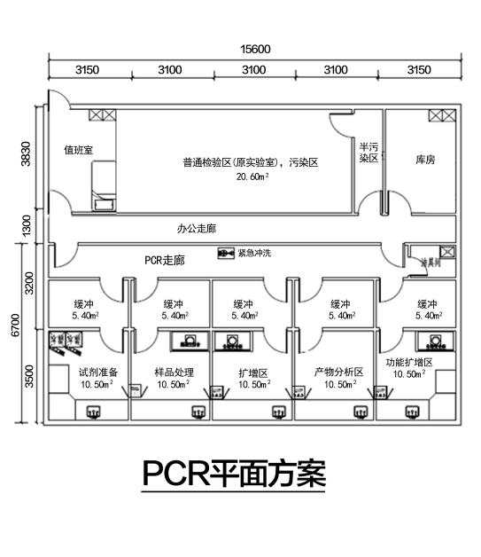

二、实验室装饰工程设计说明
- 工程概况
套内面积：共105m²
- 工程范围
本工程涉及工程范围包含外围彩钢房建设、实验室净化工程装饰、电气工程、上下水改造工程、暖通工程。
- 设计依据
本工程涉及到以下相关国家和地方现行规范、标准：
《医学生物安全二级实验室建筑技术标准》 T/CECS 662-2020
《实验室生物安全通用要求》 GB19489-2008
《生物安全实验室建筑技术规范》 GB50346-2011
《基因检验实验室技术要求》 SN/T 1193-2003
《洁净室施工及验收标准》 GB50591-2010
《洁净厂房设计规范》 GB50073-2013
《医疗机构临床基因扩增检验实验室管理办法》附件卫办医政发〔2010〕194号
《建筑设计防火规范》 GB 50016-2018
《环境空气质量标准》 GB3095-2012
《工业建筑供暖通风与空气调节设计规范》 GB 50019-2015
《通风与空调工程施工质量验收规范》 GB50243－2016
《空调用空气过滤器》 GB/T 14295-2008
《空气过滤器》 GB/T 14295-2008
《高效空气过滤器性能实验方法透过率和阻力》 GB6165--2008
《采暖通风与空气调节设计规范》 GB 50019–2003
《通风与空调工程施工质量验收规范》 GB 50243–2002
《公共建筑节能设计标准》 GB 50189–2005
《室内空气质量标准》 GB/T 18883–2002
《大气污染物综合排放标准》 GB 16297–1996
《环境空气质量标准》 GB 3095–1996
《城市区域环境噪声标准》 GB 3096–2008
- 设计理念（PCR实验室）
1、总体平面布局依据《医学生物安全二级实验室建筑技术标准》 T/CECS 662-2020、《生物安全实验室通用要求》GB19489-2008、《生物安全实验室建筑技术规范》GB50346-2011、《医院建筑洁净手术部技术规范》GB50333-2013、《医药工业洁净厂房设计规范》GB50457-2008的要求设计。
2、洁净区各室布局不交叉混合使用，设计把控人、物分流的原则。
3、洁净区主入口设置控制进入措施，安装门禁系统方便管理；实验室核心工作间入口 设置缓冲间,缓冲间可兼做个体防护装备更换间;
4、废物、污染物设置专用传递窗。
5、送风方式采用上送下侧回的方式。
6、通道门的开启方向设计由低洁净级向高洁净级的方向开启。
- PCR实验室洁净区环境技术指标（洁净级别：万级；局部十万级）
1、洁净区的设计环境技术指标应符合以下要求：
A、空气洁净度等级为7级（10000级），局部区域为8级（100000级）
B、温度控制：18-26℃范围内；
C、相对湿度：宜30%-65%；
C、换气次数：实验室防护区各房间的最小换气次数≥12次/h
D、空气调节:核心工作间相对于相邻区域的压差不宜小于-10Pa；
E、材料防火等级：A级（耐火极限≥1h）
D、总送风量中（非单向流）为新风采用全新风；
E、噪声级应≤60dB(A)；
F、核心工作区照明的照度值≥300LX，其它区域照度值≥200LX。
G、核心工作间入口缓冲间的门设置电子互锁装置。
- 施工总则
1、本工程方案以美观、大方、适用、控制造价为原则。要求装饰材料选择同类优质； 装饰工艺精细考究；装饰工程质量等级达优。
2、所有与工艺、水、电、风、动等工种有关的预埋件，需预留孔洞，施工时必须与相关的图纸密切配合施工。
- 实验室结构维护施工做法说明
本设计图标尺寸以毫米（MM）为单位，标高以（M）为单位。
1、洁净围护硫氧镁板（墙面、吊顶）
- 材料和表面涂料均要达到生物安全要求，采用50mm厚A级防火机制硫氧镁彩钢板(内衬50mm硫氧镁板，耐火极限≥1h)，面板采用0.5mm厚的宝钢板，环氧树脂底漆，应具有耐化学腐蚀性面漆，耐常用消毒水；材料的表面平整性好，室内墙与墙、墙与顶板、墙与地面均由专用铝合金型材圆弧过渡连接，无积尘死角，以达到净化要求。投标单位需提供本单位送检至第三方建筑材料质量监督检验中心出具的产品防火等级检测报告。
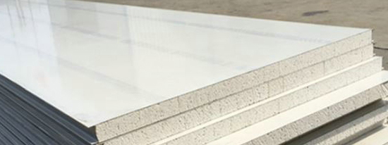
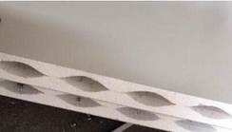
- 实验洁净用房内部玻璃分隔时，地面以上采用不低于1m的实墙，以便放置带有管路的实验边台，并耐受推车等物体的冲撞，提高安全性。公共走廊两侧可以在条件允许的前提下尽量提高透明面积的比例。
- 吊顶施工操作工艺
- 工艺流程：基层清理——弹线——安装吊杆——安装主龙骨——安装边龙骨——安装次龙骨及硫氧镁板——成品回护——分项、查验批验收
- 弹线：用水准仪在房间内每个墙（柱）角上抄出水平点，弹出水平线（水准线距地面为+500mm），从水平线量至吊顶设计高度加上12mm（一层石膏板的厚度），沿墙（柱）弹出水平线，即为吊顶次龙骨的下皮线。同时，按吊顶平面图，在混凝土顶板弹出主龙骨的位置。主龙骨应从吊顶中心向两边分，最大间距为1000mm,并标出吊杆的固定点，吊杆的固定点间距900～1000mm。如遇到梁和管道固定点大于设计和规程要求，应增加吊杆的固定点。
- 固定吊挂杆件：采用焊接固定吊挂杆件。采用φ8全丝吊杆，，吊杆用焊接固定在钢板下的勒梁处，必须搭接焊牢，搭接长度为10d，焊缝要均匀饱满并防锈处理。
- 在梁上设置吊挂杆件
- 吊杆距主龙骨端部距离不得超过300mm，否则应增加吊杆。
- 吊顶灯具、风口及检修口等应设附加吊杆。
- 安装边龙骨：边龙骨的安装应按设计要求弹线，沿墙（柱）上的水
平龙骨线把L形镀锌轻钢条用自攻螺丝固 定在预埋木砖上；如为混凝土墙（柱），可用射钉固定，射钉间距应不大于吊顶次龙骨的间距。
- 安装主龙骨：主龙骨应吊挂在吊杆上。主龙骨间距900—1000mm。主
龙骨分为轻钢龙骨和T形龙骨。轻钢龙骨可 选用UC38主龙骨。主龙骨应平行房间长向安装，同时应起拱，起拱高度为房间跨度的1/200—1/300。主龙骨的悬臂段不应大于300mm，否则应增加吊杆。主龙骨的接长应采取对接，相邻龙骨的对接接头要相互错开。主龙骨挂好后应基本调平。跨度大于15m以上的吊顶，应在主龙骨上，每隔15m加一道大龙骨，并垂直主龙骨焊接牢固。
- 安装次龙骨：次龙骨分明龙骨和暗龙骨两种。暗龙骨吊顶：即安装
罩面板时将次龙骨封闭在棚内，在顶棚表面看不见次龙骨。明龙骨吊顶：即安装罩面板时次龙骨明露在罩面板下，在顶棚表面能够看见次龙骨。次龙骨应紧贴主龙骨安装。次龙骨间距600mm。次龙骨分为T形烤漆龙骨、T形铝合金龙骨，用T形镀锌铁片连接件把次龙骨固定在主龙骨上时，次龙骨的两端应搭在L形边龙骨的水平翼缘上，条形扣板有专用的阴角线做边龙骨。
- 硫氧镁安装：安装时，应注意花样、图案的整体性；饰面板上的灯
具、烟感器、喷淋头、风口篦子等设备的位置应合理、美观，与饰面的交接应吻合、严密。
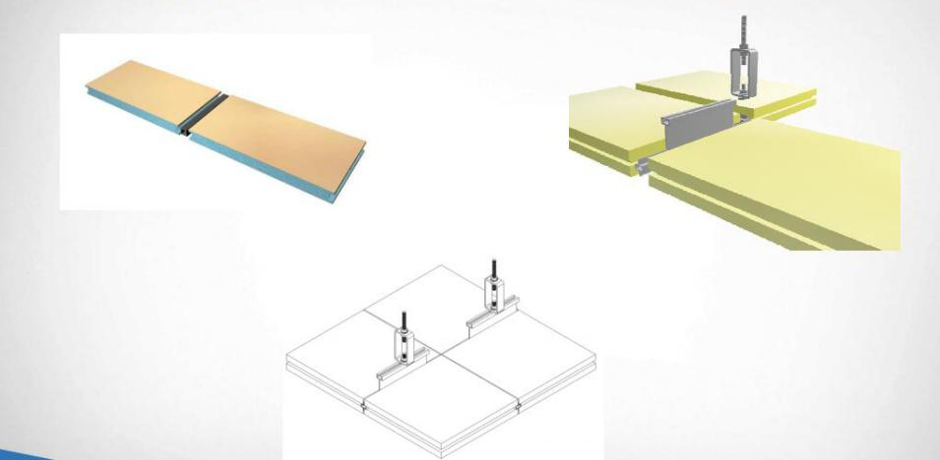

- 隔断施工操作工艺
- 工艺流程：结构面清理和找平→放线、分档→配板修补→安装U形卡→配制胶粘剂→铺设电线管、盒→安装隔墙板→ 安装门窗框→板缝处理→板面装修
- 清理隔墙板与顶面、地面、墙面及顶面根据设计位置，弹好隔墙边线及弹好隔墙边线门窗洞口线，并按板宽分档。
- 放线、分档：在地面、墙面及顶面根据设计位置，弹好隔墙边线及门洞口线，并按板宽分档。
- 配板、修补：板的长度应按楼层结构净高尺寸减20㎜。计算并量测门窗洞口上部及窗口下部的隔板尺寸，按尺寸配有预埋件的门窗框板。梁板的宽度与隔墙长度不相适应时，应将部分隔墙板预先拼接加宽（或锯窄）成合适的宽度，放置有阴角处。有缺陷的板应修补。
- 有抗震要求时，应按设计要求用U形钢板卡固定条板的顶端。在两块条板顶端拼缝之间射钉将U形钢板卡固定在梁和板上。随安随固定U形钢板卡。
- 配制胶粘剂：胶粘剂要随配随用。配制的胶粘剂应在30min内用完。
- 安装隔墙板，隔墙板安装顺序应从与墙的结合处开始，依次顺序安装。板侧清刷浮灰，在墙面、顶面、板的顶面及侧面（相拼合面）满刮胶粘剂，按弹线位置安装就位，用木楔顶在板底，再用手平推隔板，使板缝冒浆，一个人用撬棍在板底部向上顶，另一个人打木楔，使隔墙板挤拧顶实，然后用开刀（腻子刀）将挤出的胶粘剂刮平。按以上操作办法依次安装隔墙板。
- 熟悉图纸，仔细审阅彩钢板平面布置，节点要求，彩钢板与建筑的关联，彩钢板本身的色泽、填充物、基本尺寸要求，在彩钢板隔断中的门、窗尺寸及布置，辅助材料的型式及其它不详内容。
- 二次排板制图，这是彩钢板预制和安装的重要一步，是把设计图纸转化为可供在工厂第二次加工，把标准规格板制成不同类型的壁板，进行组合以体现设计意图的中间转化图，并在彩钢板工厂生产出标准板材，在施工现场拼装，即可以保证壁板的牢固程度又可以加快彩钢板的安装速度。
- 在工厂预制时，根据经验，门洞、窗洞和缝间充分考虑到间隙和安装余量。并在整个运输制作，安装过程中，防止划伤、重压及表面撞击，以防止出现无法校正的凹坑和划痕。彩钢板两侧的塑料保护膜，只有在安装全部结束后，进行彻底清洁时才允许揭掉。
- 彩钢板安装前的放线工作，应在地（楼）面完成后进行，并在具备安装的其它相关条件如较大设备已运到位、暗敷地面管线已调整完及技术夹层主要安装工作基本完成，才可以进行。放线是在地面上划出彩钢板 水平投影（50mm宽）及门、窗位置。上下马槽中心线应在同一垂直面上误差应在1.0%以内即3mm。
- 装上下马槽，下马槽一般采用带有内外R角的铝合金型材。用射钉固定于地面所画的线上，射钉的位置以直线1.2-1.5m间距，转角及终端距边0.2m为宜，采用止水橡胶条的在射钉之前把两条胶条（Ф2-3）放入槽下，在射钉固定后形成防水隔离封闭。上马槽为压制槽铝，硬吊顶时用射钉枪固定在顶板上，软吊顶时采用吊杆悬吊在层面下，高度以吊顶净高为准。
- 细立壁板，安排版图装入预制好的组件，组件间以固定插件锁定相邻壁板。值得特别注意的是在组立壁板的同时配合好电气暗敷管线及箱盒。壁板应垂直，立缝要靠紧，缝隙越小越美观，立缝均匀。在操作时，仔细清理立缝上的保护膜暂时揭开，而千万不要揭除。清理槽内杂物及粘结的胶液凝固硬块。否则用再大的力也很难将立缝调整的均匀、密实。
- 装吊顶板：顶板的重量支撑是通过固定在周边的立板及中间悬吊的T型铝。长边缝间通过固定插件固定和加固，短边通过T型铝和连板抽芯铆钉固定。吊平顶力求平整，板缝密实均匀、光洁、无痕、无伤。操作注意同立壁板。彩钢板包柱、包箱、装阴阳R角在净化区内的柱子用б=50彩钢板另包起来有利于节约材料 和统一阴阳R角均为50。先在门窗洞口装入不锈钢的门窗框固定牢靠，装门注意开启方向，装窗玻璃。闭门器应调节好开启速度和力量，一般在关门时前半程速度快，后半程力矩小、速度慢，以减小关门撞击和噪音。
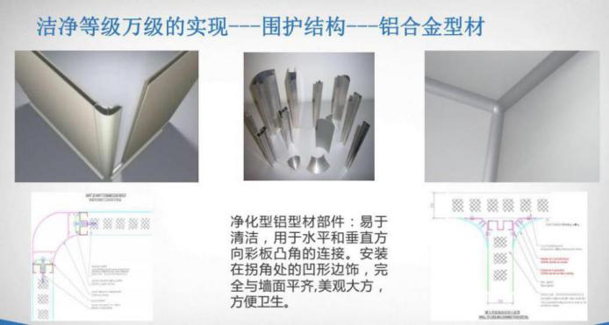

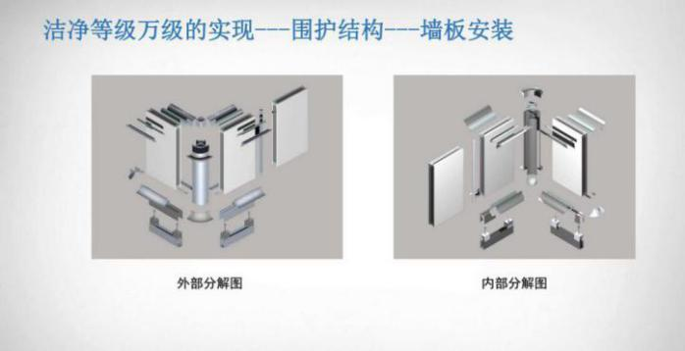

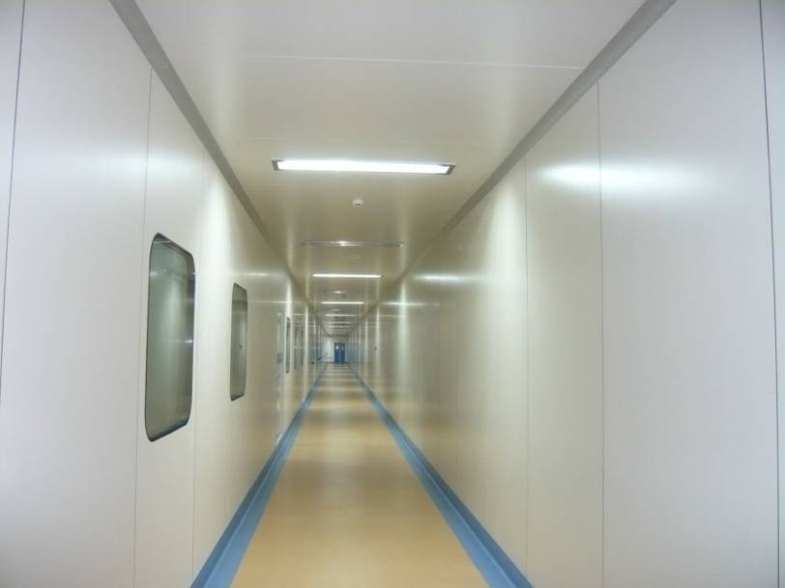

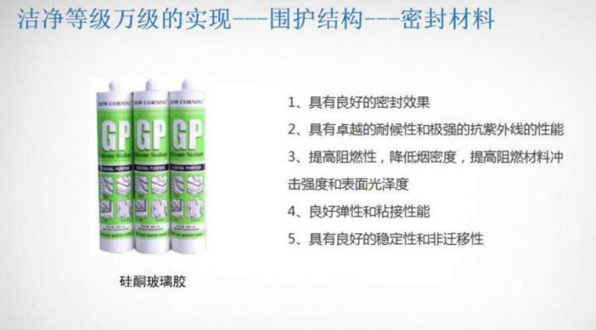
- 密封硅胶：在净化区内，凡是有可能影响洁净度的下述缝隙，均应涂密封硅胶：彩钢板之间的拼接缝、R角与壁板、顶板的所有缝隙；

- 空调风管、风口、高效过滤器与壁顶板间的缝隙；
- 电气穿过壁板顶板的保护管槽与洞口边缘间的缝隙；
- 所有开关插座灯具与彩钢板顶板面间的缝隙；
- 所有工艺、给排水、保护管与洞口的间隙；
- 玻璃与框间的缝隙；
密封硅胶应在彩板安装基本就绪，卫生条件较好，经过彻底清扫除尘后，统一进行。否则硅胶缝易污染、发黑。硅胶打好后24小时内，不应有大量灰尘作业及用水冲洗地面等可能影响密封硅胶的固化及牢度。
- PVC地面
- 工艺原理 ：目前流行的塑胶地板多使用聚氯乙烯树脂制成的板材和卷材以胶粘剂直接铺设在混凝土或水泥砂浆基层表面上。卷材的接缝处使用专用开槽工具及焊接工具使其达到无接缝的效果。卷材铺设完后用保护剂处理地板表面以延长地板的使用寿命。
- 工艺流程及操作要点
- 工艺流程：楼地面基层处理、清洁→涂刷界面处理剂→施工自流平→自流平表面打磨、清洁→PVC地板放样→涂刷专 用粘结剂→粘贴PVC卷材→排气、压实→收边处理、养护→开槽焊线→修平焊线→清理残渣、表面打蜡。
- 操作要点
- 基层处理
- 1：2.5水泥砂浆找平层表面应坚硬、干燥、密实、洁净、无油脂及其它杂质，平整度用2m靠尺检查不得大于2mm，不得有麻面、起砂、裂缝等缺陷，基层含水率不得大于6%。
- 对局部很小面积的凹坑或凸起，在施工前用原子灰填平凹坑或用打
- 磨机磨平凸起处，最后用吸尘器彻底清洁干净。
- 涂刷水性界面剂，必须使界面剂均匀涂于基层上，涂刷应均匀，不得有露底，待整个表面泛出均匀的光泽为准。干燥时间为3小时左右（以手触不粘为准），界面剂
- 不得过夜或干燥成白色；
- b.自流平施工
- 将自流平水泥按水灰重量比6.25：25的比例倒入盛有清水的搅拌桶中，边倾倒边搅拌，使用大功率低转速搅拌器搅拌至均匀、无结块流态混合状。然后静置2～3min使其反应充分熟化，最后再搅拌1min即可使用。
- 将搅拌好的自流平水泥均匀地倒入施工区域，用锯齿形刮板布展均匀至要求的厚度（3mm）。整个操作过程不得超过30分钟（图1）。
- 自流平干燥24小时后即可进行打磨，打磨时需磨掉表面浮浆、至坚实层，墙角边缘用手砂纸打磨，切忌用角磨机进行打磨
- c.楼地面 PVC卷材铺设
- 粘贴PVC卷材前，应用吸尘器 将基层表面灰尘、杂物清理干净，严禁遗留颗粒状硬物，并将PVC卷材背面用棉纱擦净。施工现场的温度必须达到15℃以上，并保证至少24小时恒温。
- PVC卷材预铺下料前应展开静置24小时以上，保证与地面及周围环境温度相同、记忆性还原后，将卷材按照平面布局放线、预铺。
- 将胶粘剂倒在预铺设的基层上，使用齿型刮板在楼地面基层上涂刮胶粘剂，同时用毛刷在卷材背面涂刷胶粘剂，胶粘剂一定要涂刷均匀。基层表面涂刮部分应超出卷材边缘10mm左右。
- 胶粘剂涂刮完等候10min左右，待胶粘剂稍干不粘手后即可铺贴卷材，将卷材按基层放线一次就位准确，用软木块推压平整，排除卷材下面的残余气体。 铺贴完一张卷材后，及时清除卷材两侧多余的胶粘剂，随后用50kg钢压辊滚压3遍。注意滚压时先横向后纵向，使卷材与基层粘贴密实（整个胶粘剂的作业时间必须在20min左右完成）。待90min后再重复辊压3遍。 铺贴第二张卷材时，要注意卷材背面箭头所示方向与前一张卷材一致。相邻卷材铺贴应搭接30mm，用导轨裁边器画线并切割。卷材间的接缝宽度 不得超过3mm，且均匀一致。
- 踢脚线施工工艺与地板相同，要求侧面平整、拼接严密，阴阳角可做成直角或圆角。为防止卷材脱落，踢脚线基层不得采用批腻子、石膏等吸水率大的材料。
- d.PVC卷材接缝焊接
- 地板的开槽工作待整间地板铺设完后24小时进行。
- 用开槽器在地板的接缝处开出“U”型焊槽，开槽宽度不得大于3.5mm，深度至卷材厚度的2/3 处。
- 接缝焊接前，先将专用热风焊枪接通电源，焊枪出口处气流温度调至30～40℃，用热风焊枪将板缝内杂物吹净。
- 由专人一手控制焊条，另一手持专用热风焊枪，焊枪出口气流温度控制在180～250℃，焊速应均匀，保持在20～30cm/min。
- 焊缝凹陷处不得低于地板表面0.5mm，对脱焊部分应进行补焊，焊缝凸起部分用焊条修平器修平。
- e.PVC地板保养
- 地板施工完后应进行打蜡保护，在打蜡之前需要用拧干的墩布将表面的污物去掉，晾干后再打蜡。
- 将适量的石蜡水洒在地板上，用打蜡机毛刷横向均匀打磨，直至灯下无光环为宜。打蜡机不得前后推拉，以免打花。
- 打蜡要分2～3遍完成，不要一次打的过多。第一遍施工完后，2小时内地板上不得上人，待其晾干后再进行第二遍施工。
- 材料要求
- 对原材料的检验
PVC地板及胶粘剂应符合《室内装饰装修材料聚氯乙烯卷材地板中有害物质限量》 GB 18586-2001、《建筑材料燃烧性能分级方法》 GB 8624-1997 《室内装饰装修材料胶粘剂中有害物质限量》 GB 18583-2001、《民用建筑工程室内环境污染控制规范》 GB 50325-2001要求。
- 塑胶卷材：表面应色泽均匀、无裂纹、并应符合产品标准的各项技术指标，有产品出厂合格证。
- 粘结剂：应根据所铺的材料化学成分和面层的使用要求，按产品说明书使用并通过试验决定。
- 机具设备
- 地面清理工具：吸尘器、打磨机、2m水平靠尺、塞尺、钢刷。
- 自流平施工工具：搅拌器、自流平刮板、钉鞋。
- 地板铺贴工具：钢卷尺、地板切割器、推边器、软木、钢铁辊、刮胶板、棕毛刷、开槽机、焊线修平器、焊枪。
- 质量要求
- 基层表面应平整、坚硬、干燥、密实、洁净、无油脂及其他杂质，不得有麻面、起砂、裂缝等缺陷。
- 面层与基层的粘结应牢固，不翘边、不脱胶、无溢胶。
- 面层表面应洁净，图案清晰，色泽一致，接缝严密、美观；与墙边交接严密，阴阳角收边方正。
- 卷材的焊接，焊缝应平整、光洁，无焦化变色、斑点、焊瘤和起鳞等缺陷，
- 镶边所用卷材应尺寸准确、边角整齐、拼缝严密、接缝顺直。
- PVC地面面层允许偏差
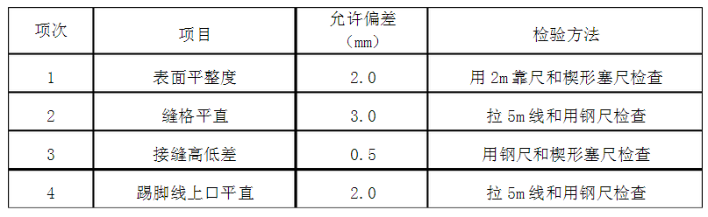

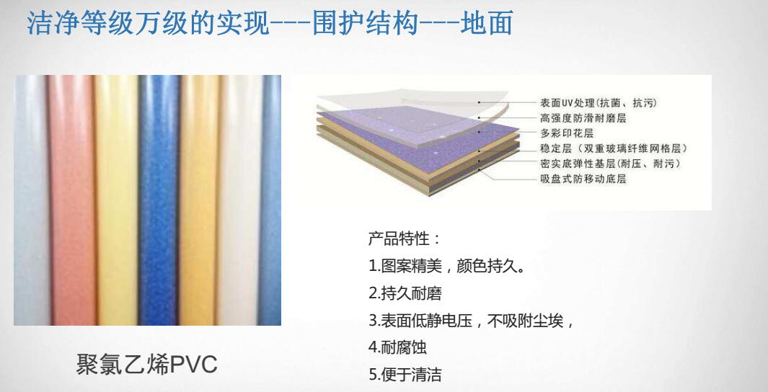

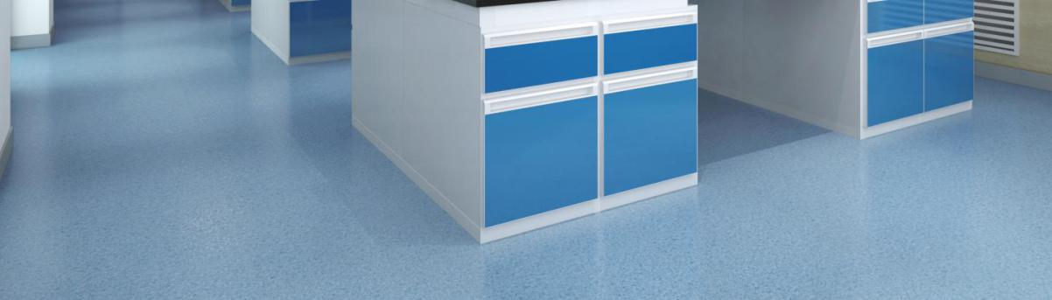

- 钢制净化门材质及说明
技术参数：
1、规格：单门宽为0.9*2.0米，双门宽为1.5*2.0米。
2、结 构：采用冷轧板喷塑成型，门体底部装有自动扫地条，符合气密性要求。
3、观察窗：采用双层中空钢化透明玻璃，50系列带弧型专用铝合金，结实耐用美观大方。
4、内、外阴阳角：采用R=50mm铝合金圆弧过渡。

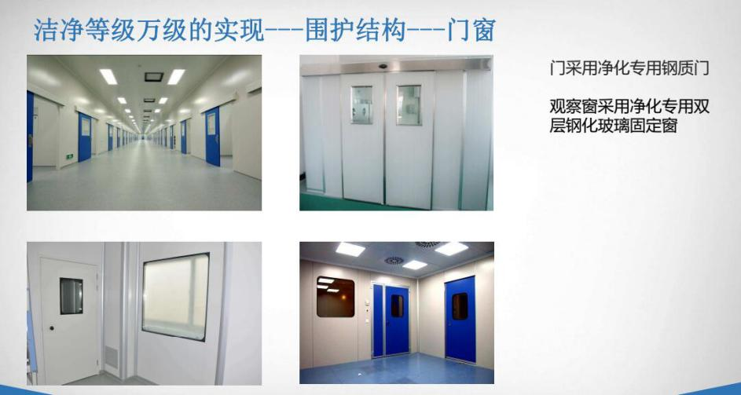

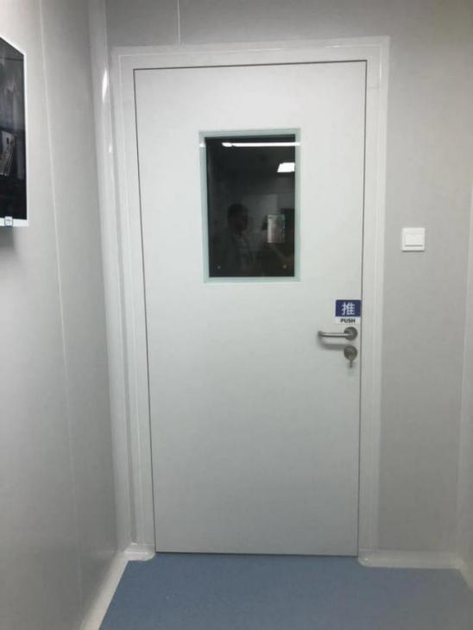

4、门禁系统：可限制非授权人员的进入，保证实验室的安全；
（1）验证方式为读卡模式或密码设置，安全性能高；同时提供按钮式出门方式。
（2）具有紧急开门功能，定时常开、定时常闭功能。
（3）可根据甲方需要，出入门禁与视频联动抓拍录像。当人员刷卡开门或报警时，系统自动调取视频监控系统进行抓拍图像，并存储在系统服务器中。信息存储≥30天，供事后查证。
（4）当大楼断电时，门禁系统自动常开
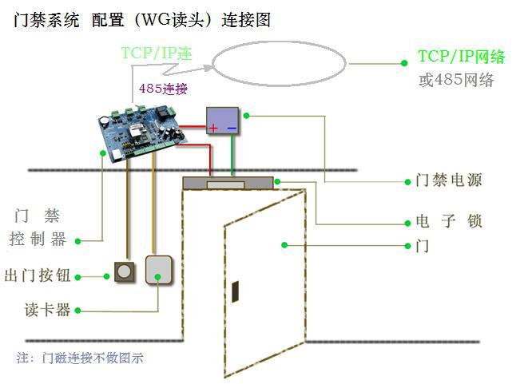
- 不锈钢传递窗
技术参数：
- 材质：选用优质304不锈钢制作，内胆圆弧处理；防擦洗死角。
- 视窗：采用双层中空钢化玻璃设计，四侧黑边烤漆处理。
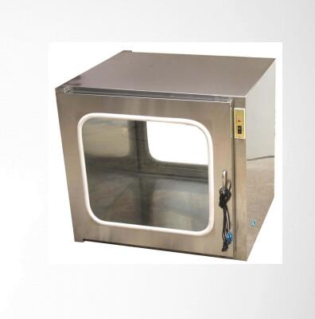
- 内置15W紫外线杀菌灯；有效灭菌，提供净化效率，保证在传递过程中不受污染（人物分流）

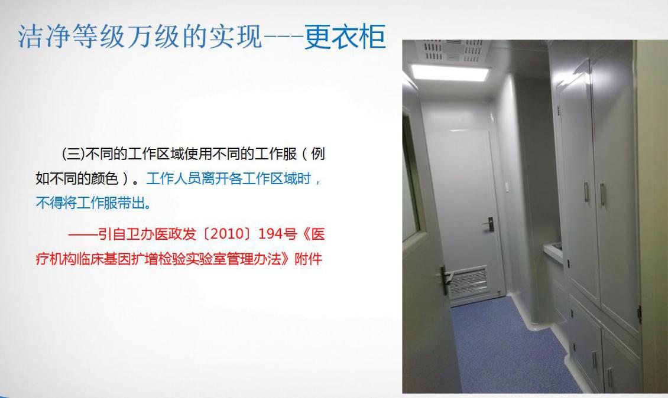
- 更衣柜

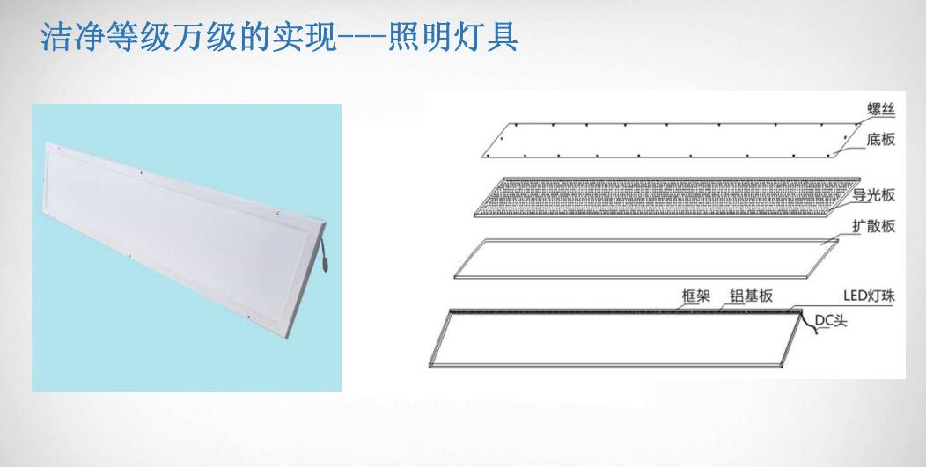

- 实验室电气工程施工说明

1、 照明系统
1）实验室照明灯具采用吸顶式密封洁净灯
2）实验室入口设置实验室工作状态的文字或灯光讯号显示
3）各功能实验室内设置应急照明。

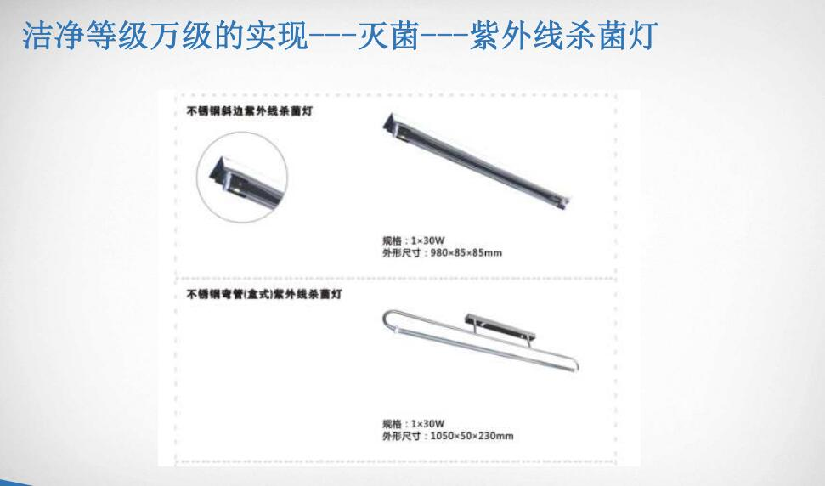

- 施工做法
- 设配电盒，安装位置选在实验室入口处，照明与仪器用电线路分开设置，以使用方便为原则。
- 照明灯具选用不锈钢吸顶式带有机罩双管净化专用灯具，便于清洗、不积尘。
- 所有电线为优质BV铜芯软线, 走线管为阻燃型PVC塑料管。
- 工艺用电配置带防护盖86系列三相五孔插座。
- 室内各用电点位置及高度在施工时均可按用户要求调节。各电气线路均敷设在吊顶上和夹芯层内。
- 为了避免不必要的经济损失，施工之前，施工方的专业人士一定要认真阅读所有施工图纸
- 严格按照施工合理性，安全性，美观性的结构完整原则，特别要考虑使用方维护便利性。
- 安装管线尽可能直线走向，每隔6M中间要用接线盒连接。
- 末端端子接线要牢固可靠且有标号，方便调试和检测。
- 吊顶桥架（金属线槽）离地面高度3M，且桥架之间要有连接线，安装在屋面桥架材质要用防水镀锌桥架，桥架走向根据现场施工情况进行调整。桥架要有效接地。
- 一条控制电缆，中间不能有接驳现象，是为了整个系统电气性能输送可靠性，避免或减少故障发生。
- 端子接线，数字输入、输出，经过自控柜（控制柜，控制箱）端子排连接,各端子必须标清线号和端子号。
- 槽式大跨距电缆桥架由室外进入建筑物内时,桥架向外的坡度不得小于1/100。
- 电缆桥架与用电设备交越时,其间的净距不小于0.5m。
- 电缆桥架宜高出地面2.2米以上，桥架顶部距顶棚或其它障碍物不应小于0.3米，桥 架宽度不宜小于0.1米，桥架内横断面的填充率不应超过50%。
- 桥架水平敷设时,支撑间距一般为1.5-3m,垂直敷设时固定在建筑物构体上的间距宜 小于2m。
- 桥架直线段每隔50m应予留伸缩缝20-30mm（金属桥架）。
- 控制信号电缆与电力电缆相互最小净距平行距离为500mm,交叉距离为500mm。
- 金属线槽和电缆桥架与一般工艺管道平行净距不小于0.4m,交叉距离不小于0.3m。
- 强电和弱电电缆如受条件限制需安装在同一层桥架上时，应用隔板隔开。
- 明装控制箱下沿距地1.4米，暗装控制箱下沿距地1.2米。
- 进入落地式配电箱的电线管，排列应整齐，管口宜高出控制柜地面基础50~80mm。
- 电线穿线管的弯曲处，不应有折皱、凹陷和裂缝，且弯曲程度不应大于外径的10%
- 钢管部应有折扁和裂缝，管内应无铁销及毛刺，切口应平整，管口应光滑。
- 金属软管敷设，钢管与电气设备、器具间的电线保护管宜采用金属软管。金属软管的长度不宜大于2米。
- 金属软管不应退绞、松散，中间不应有接头。
- 金属软管弯曲半径不应小于软管外径6倍。
- 对引入的电缆或导线，首先应用对线器进行校线，按图纸要求编号。
线缆两端应贴有标签，应根据线缆表的编号标明编号，标志编号应正确且与图纸一致，标签书 写应清晰、字迹清晰，不易褪色；配线应整齐，避免交叉，固定牢固,标签应选用不易损坏的材料。
（八）给排水工程设计说明
室内没有设置上下水，需要引上下水到水池处。
1、水位：实验室供需引上下水位具体位置参照上下水位图纸
2、供水要求：供水材料符合国家健康相关产品卫生标准。
3、上水管采用Φ20PPR管道，末端接铜质球阀，控制上水开关，下水管采用Φ50PVC管道，下水槽设置存水弯，防止异味，易于清理，另外，由于受房间功能的要求，房间不设置地漏，将原有地漏进行处理。
4、管路敷设
4.1.1管道均暗设于管井和找平层内；
4.1.2给水穿楼板时，应设套管，安装于楼板内的套管，其顶部应高出装饰地面20mm，安装在卫生间的套管，其顶部高出装饰面50mm，底部应于楼板底相平；套管与管道之间缝隙应用阻燃密实材料和防水油膏填实，端面光滑；
4.1.3排水管道穿楼板应预留孔洞，管道安装后将孔洞严密捣实，立管周围应设高出楼板面设计标高10-20mm的阻水圈；
4.1.4管道穿钢筋混凝土墙和楼板，梁时，应根据图中所注管道标高，位置配合土建预留孔洞或预埋套管；管道穿地下室外墙，应预埋防水套管；
4.1.5排水管道（DN≧100）穿墙体或楼板时，墙体和楼板贯穿部位必须设置阻火圈。
4.1.6管道坡度
1）排水管道除图中注明者外，均按下列坡度安装：
De50 0.026 De75 0.026 De110 0.02 De160 0.01
2）给水管，消防给水管均按0.002的坡度坡向泄水装置。
4.1.7管道支架
1）管道支架和管卡应固定在楼板或承重结构上，水泵房内采用减震吊架及支架；
2）立管每层安装一管卡，安装高度为距地面1.5m；
3）排水管上的吊钩或卡箍应固定在承重结构上，固定件间距：横管不得大于2m，立管不得大于3m，层高小于或等于4m，立管中部可按一个固定件；
4.1.8排水管检查口距地面或楼面1.00m。
4.1.9管道连接
1）排水横管和横管的连接，不得采用正三通和正四通；
2）污水立管偏置时，应采用乙字或2个45度弯头；
3）污水立管与排水管连接时采用2个45度弯头，且立管底部弯管处应设支墩。
4.1.10阀门安装时应将手柄留在易操作处，暗装在管井和吊顶内的管道，阀门及检查口处均应设检修门。
4.1.11管道和设备保温
1）室外安装的给排水管道，消防管道均需做保温，保温材料应采用硬质聚氨酯泡沫塑料。保温厚度为30mm，保护层采用玻璃布缠绕，外刷二道调和漆；
2）保温应在完成试压合格及除锈防腐处理后进行。
4.2管道防腐及油漆
4.2.1在涂刷底漆前，应清除表面的灰尘、污垢、锈斑、焊渣等物，涂刷油漆厚度应均 匀，不得有脱皮、起泡、流淌和漏涂现象；
4.2.2给水管刷樟丹二道，蓝色调和漆二道。埋地铺设时，外壁刷冷底子油一道，石油 沥青二道；
4.2.3保温管进行保温后，外壳再刷防火漆二道，给水管外刷兰色环，排水管外刷黑环；
4.2.4管道支架除锈后刷樟丹二道，灰色调和漆二道。
（九）空调设备及控制系统
1、空调机组技术参数：
型号：组合式净化空调机组
功能段：机组空气处理功能段有新风、均流、过滤、冷却、加热、送风机、等单元体。
制冷量：61.00KW;制热量68.00KW
风 量：7000m3/h
功 率：25Kw
温度控制范围：20-26⁰C ±2⁰C
2、空调机组技术要求：（投标时投标单位需提供厂家的所有专利证书及检测报告）
- 箱板为无框架结构，采用螺栓螺母紧固，具有拆装灵活性，提供相应的专利证书；
- 箱体保温性能好，箱板保温达T2级；
- 冷桥因子达到TB1级；
- 箱体密封性好，漏风率低，漏风率可达L1级；
- 风机电机采用国内知名品牌，风机有美国AMCA认证且风机电机性能质量符合或由于招标要求，制造商需拥有八年以上生产资质。
- 冷盘管冷凝排水盘安装时需含≥5°的倾斜角，便于冷凝水排放；
- 机组底部的型钢上设计调节平衡的模块，便于微调地基的不平整度，并提供相应的专利证书；
- 压差计连管采用不锈钢管，接点处采用橡胶密封套密封；
- 通过欧盟Eurovent认证；
- 具有制冷空调产品认证证书（CRAA）认证；
- 设备生产企业具有合肥通用所或者国家质量监督检测中心出具的针对洁净手术室净化机组的检测报告；
- 设备生产企业拥有国家认可的最大测试风量＞10万m3/h的风量测试台；
- 具有美国空调制冷协会的AHRI认证。
- 设备生产企业具有ISO 9001产品质量认证体系；
- 设备生产企业具有国家认可委的实验室认可证书；
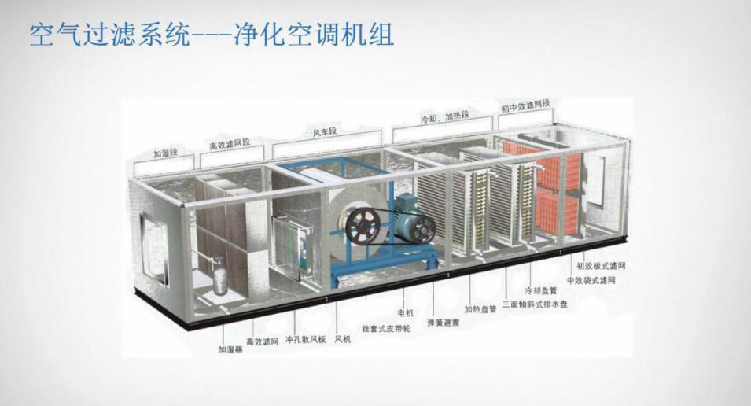

（十）PLC控制系统
采用组态灵活的 西门子PLC控制系列和人机界面，实现空调的恒温恒湿控制要求，满足各种工作工况，达到所需的要求。
1、初、中、高效滤网压差检测: 设置压差开关对滤网前后的压差进行检测，当压差达到设定值时，人机界面发出报警信息提醒工作人员进行清洗或更换；维护人员也可在电脑或操作屏处查看当前的过滤器的状态，可提前做好清洗过滤器或更换的准备；过滤报警时在实验室内触摸屏上可显示报警；
2、新风阀门控制：随空调机组连锁起停；
3、空调箱内风压保护：在风机前后设置压差开关，当压差小于设定值时报警并停止制冷、加热设备；
4、新风机控制：空调机组风机采用恒风压变频控制，在送风管设压差传感器，根据风压控制变频器的频率，保证当过滤器有堵塞的情况下也能够保证房间的风量（或者提醒更换）；
5、机组电加热控制：在送排风低于设定值时，开启电加热；
6、排风机控制:排风机起停与空调机组联动；
7、值机控制:系统值机时机组半风量恒温恒湿控制，适当运用效果明显的节能措施，变频技术及新风采集技术，既能达到有实验时马上能使用的目的，又能达到节约能源的效果；
8、实验室定时消毒控制：根据实验室具体使用情况定时启动/关闭消毒系统，做好手动和自动两种控制系统；
9、采用国际著名品牌系列的可编程控制器，人机界面，温、湿度传感器，压差传感器，风阀执行器，电动比例积分调节阀等对系统的风量及温湿度进行控制；净化空调控制系统的控制满足机房本地控制和使用房间触摸屏远程控制以及预留接口和通讯（modbus rs485）； 10、本地控制柜配置人机界面；自控系统包括强电控制及弱电控制二项。控制柜采用强弱电一体化设计，减少外部接线，控制柜RS485通讯接口10、使用房间内空调控制面板可以实现以下的控制功能：
（1）空调机组启、停；
（2）值班运行/全风量运行转换；
（3）温、湿度的设定；
（4）室内温、湿度、压差的显示；
（5）机组运转状态；
（6）机组故障指示；
（7）恒温恒湿空调自动控制系统中央监控示例

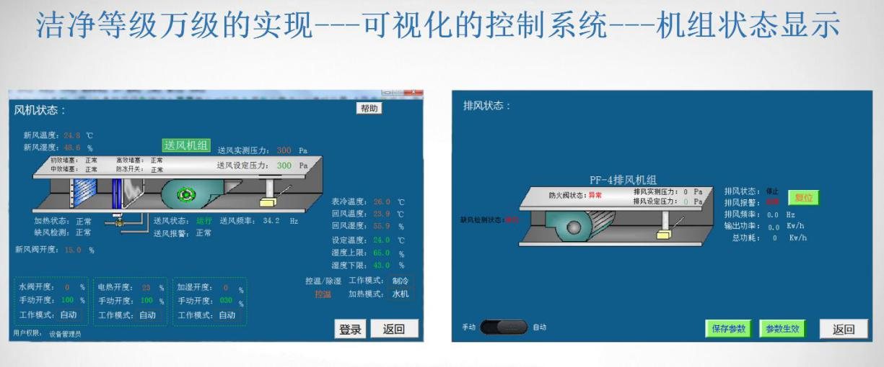
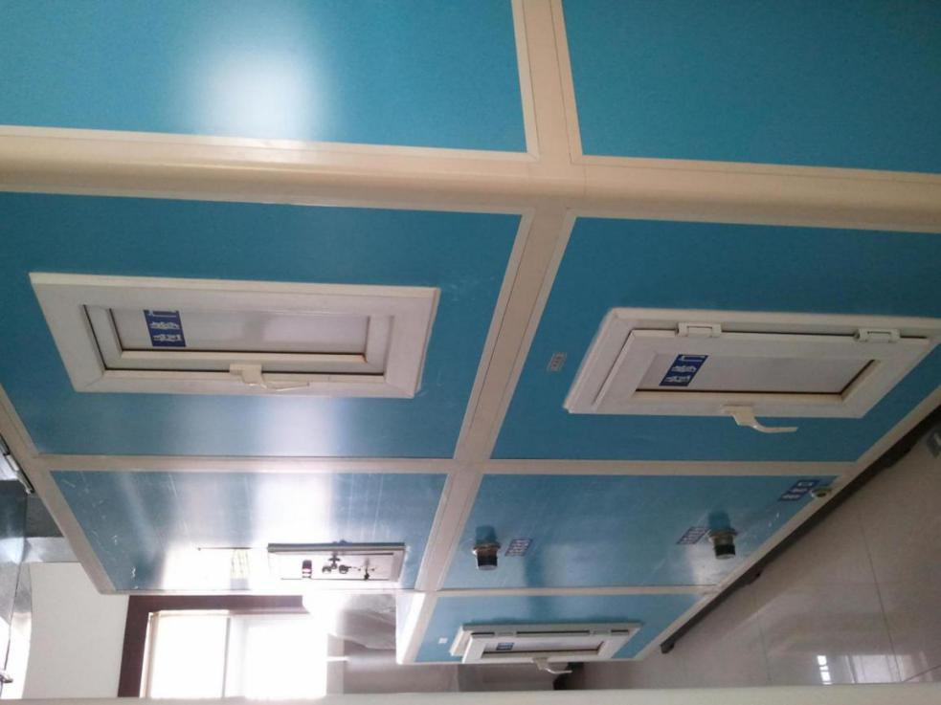

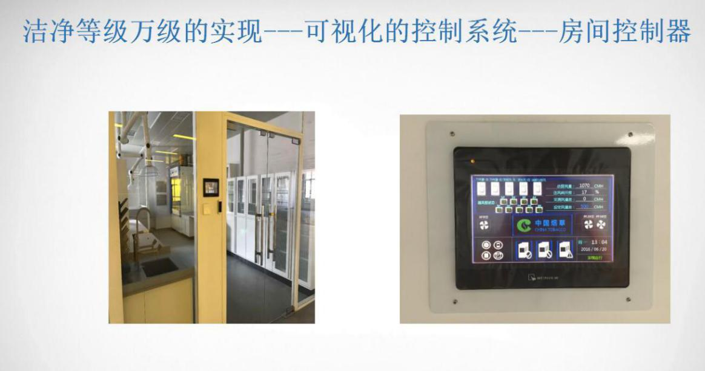

控制系统---PLC控制柜
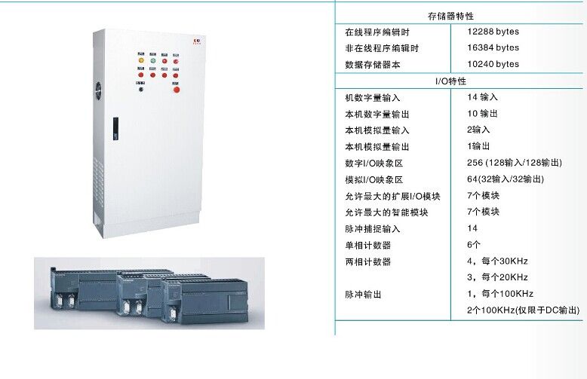
负压系统---压差控制
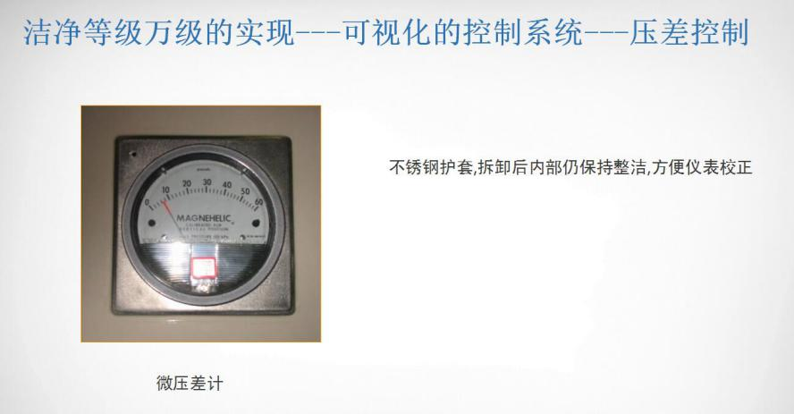

（十一）洁净通风系统
- 送排风系统设计考虑实验室的使用条件，实验室产生污染气溶胶的设备不应向室内排风。
- 空调净化系统送、排风支管安装阀门控制，满足调节室内压差。
- 送风系统采用粗、中、高效三级空气过滤，中效过滤器在空调机组的正压段。
- 排风系统与送风连锁，送风先于排风开启，后于排风关闭。
- 各个有洁净度相邻实验动物房间不应使用同一回风墙作为排风道。
- 气流组织采用上送下回的方式，涉及通风管道材料、配件等必须符合GB14925-2010、GB50447-2008规范要求。
- 房间送排风系统流程:
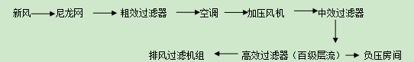
- 排风系统:：实验室 →带过滤器百叶风口 →排风机组 →过滤系统→室外。
- 通风管为优质型钢和镀锌板制作。
- 防气流倒灌系统：实验室新风管上均安装电动密闭阀（连锁送、回风机控制，送、回风机开即电动密闭阀打开，送、回风机关即电动密闭阀关闭）以防止关机时空气回流。并能封闭消毒。
- 风管部分的清洁要求：通风管吊装前先用清洁剂或酒精将内壁洗干净，再吊装。
- 排风机组：SDKT初中效净化离心式排风风机，采用前向多翼式叶轮,配用外转子电机,具有风量大、噪声低、结构紧凑、外形美观、安装使用方便的特点。
- 电动风阀：采用优质电动风阀，转动角度0-90°，采用电动执行机构控制，可任意调节转动角度
- 通风送排风风阀: 材质：碳钢制品，烤漆处理；防腐防锈处理。
- 通风送排风风口:材质：铝合金喷塑成品；防腐防锈处理。
- 通风高效送风口:箱体材质：碳钢喷塑成品；防腐防锈处理；配铝合金喷塑散流板、箱体压件；铝合金框，厚度70mm无隔板过滤器等，过滤效率99.99%；
- 空调风管部分: 空调送风、排风、新风管须保温，保温均采用厚度30mm的B1级橡塑复合保温管材及专用胶水粘贴保温。橡塑复合保温管材导热系数≤0.035W/m.k。室外明敷保温风管需外室外风管外包0.5mm铝板保护层
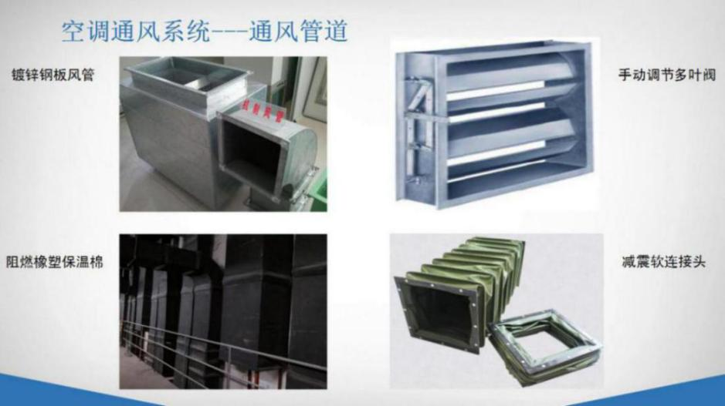

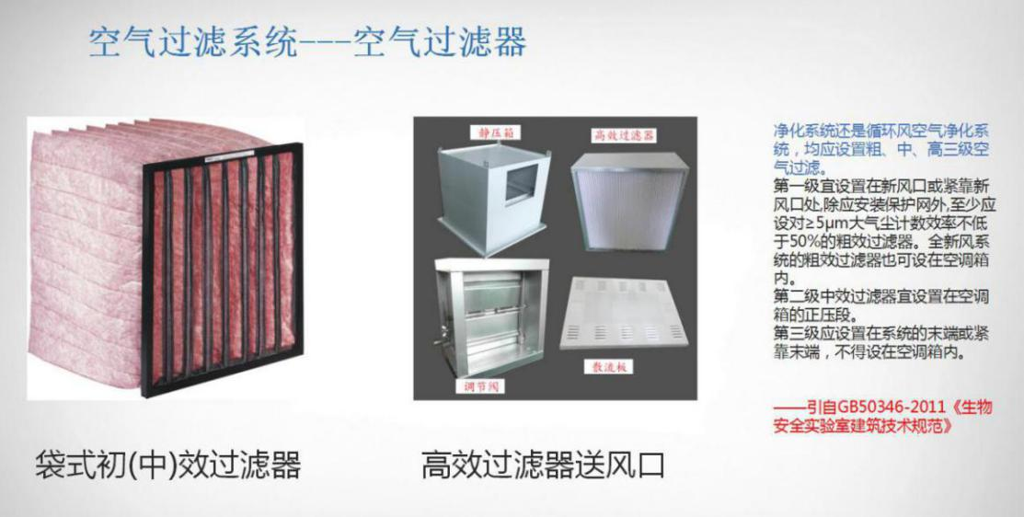

（十二）台柜设备技术参数
1、全钢结构，承重限制：≥400KG/M。
2、颜色要求：实验室整体风格要求统一，颜色做到美观大方，实验台柜体颜色由甲方选定、确认后方可进行安装。
3、实验室等级钢制家具钢材表面处理要求
3.1所有钢制实验台柜体表面必须经静电环氧树脂粉末喷涂处理，涂层平整光滑，不允许有喷涂层脱落、鼓泡、凹陷、压痕以及表面划伤、麻点、裂痕、崩角和刃口等。
3.2预处理：脱脂、水洗、酸洗、水洗中和、磷化、水洗等过程或纳米陶化前处理技术。
3.3表面喷涂：阿克苏诺贝尔或等同于、高于该粉末质量的环氧树酯粉末静电喷涂，涂层厚度≥50μm，在180度高温烘箱内固成光滑表面。
3.4喷涂后的金属表面抗一定的化学物质，能达到如下性能（提供合格的检测报告证明）：
附着性能：交叉刻画（1.6mm X 1.6mm），没有掉漆。
防腐性能：盐喷实验200小时没有变化。
磨损性能：Taber磨损实验100次循环不超过5.5mg。
硬度性能：表面硬度相当于甚至好于4H铅笔。
防潮性能：华氏100度、饱和湿度情况下，可以抵抗1000小时的暴露。
湿度性能：热水45度角冲淋5分钟没有变化。水持续浸湿100小时没有变化。
耐腐蚀及耐酸碱功能：满足SEFA 8M抗腐蚀功能，耐指定的49种化学试剂，漆面结果是等级3的情况不应多于4个；
3.5最大承重，实验室等级钢制家具应能承受以下最大重量或性能而不变形或影响使用（要求通过SEFA 8M-2016标准，并提供合格的检测报告证明）：
落地式底柜柜体荷重性能检测：≥900公斤；
落地式底柜柜体集中荷重性能检测：≥90公斤；
框架式底座框架荷重性能检测：≥270公斤；
门铰链承重性能检测：≥90公斤；
抽屉静载承重性能检测：≥68kg，抽屉开关5万次；
抽屉循环性能检测：打开和关闭加载抽屉的推拉力应不超过3.63kg。
底柜层板荷重性能检测：≥ 90公斤/平方。
4、柜体:采用1.0mm厚国家大型钢铁企业生产的优质冷轧钢板，经过数控冲压，数控折弯，酸洗磷化，表面经环氧树脂静电粉末喷涂，要求具有良好的防酸防碱、耐腐蚀、承重以及易清洗等性能。
5、柜门:柜门为双层结构，中间带隔音层，减低噪音增强抗冲击性。
6、拉手:内嵌式，与柜体一体折弯制作。表面环氧树脂静电粉末喷涂，耐酸碱防腐蚀、防撞击。
7、铰链:采用不锈钢材质，开启角度≥135度；
8、滑轨：采用高承载导轨，不低于1.8mm冷轧钢板模具冲压成型制作，自闭结构设计，表面经环氧树酯粉末静电喷涂，当抽屉关到末端时有自闭功能，滑轨抽屉能抽出至少330mm；
9、地脚：采用ABS塑料套，与钢制螺栓浇筑成一体，螺杆必须经镀镍处理并且具备箱内调节功能。套内有橡胶减震垫、承重好、防滑、防潮，耐蚀。
10、台面:必须采用≥12.7m厚度的耐腐蚀实芯耐蚀理化板，边缘加厚至25.4mm.(根据技术要求授权）实验台面技术要求如下：
（1）理化性能：通过100项以上实验室常用化学试剂浓度且在室温24h测试条件下覆盖及不覆盖玻璃板进行测试，其中测试项目包括硫酸98%、、硝酸65%、盐酸37%、磷酸85%、氢氟酸（48%）、氢氧化钠(40%)、王水、四氯化碳、正己烷、无水甲醇、无水乙醇、甲醇、乙酸乙酯、乙酸丁酯、乳酸、过氧化氢、氨水等，检验结果均为“无明显变化”，分级结果为“5级”。同时需提供常规49种化学试剂的检测报告（参照SEFA3.0标准）。
（2）物理及甲醛性能需提供由国家建筑工程材料质量监督检测中心或同级国家权威检测单位出具的型式检验报告（委托抽样型）（2017年最新版本）；报告中检验项目包含有：甲醛释放量、耐沸水性能、耐干热性能、燃烧性能等。经GB18580-2001标准检测，甲醛释放量（气候箱法）检测结果≤0.053；燃烧性能符合GB8624-2012标准中B1级建筑材料要求。
（3）抗菌性能：由SGS检测部门或同级国家权威检测单位出具的抗菌性能测试报告（2017年最新版本）（经ISO22196：2011标准测试，表面能抑制以下细菌生长：肺炎克雷伯氏菌抗菌活性值≥5.7，金黄色葡萄球菌抗菌活性值≥5.4，大肠杆菌抗菌活性值≥6.0,粪链球菌抗菌活性值≥2.6，肠沙门氏菌肠亚种抗菌活性值≥4.1。
（4）资质证明：具有ISO9001质量管理体系认证和、ISO14001环境管理体系认证、FSC、SEFA、PEFC认证，获得“全国产品和服务质量诚信示范企业”称号。
（5） 台面材料背面须有不可刮涂和磨灭的产品背标，且具有隐形水印，以便鉴别真伪、验收。
（6） 投标公司须提供材料同一生产厂家针对本项目授权书、检测报告及证书（电子版授权书或原件）

PCR洁净实验室装饰工程量（新建彩钢板实验室）
序号 | 项目名称 | 项目特征描述 | 计量单位 | 工程量
1 | 地面草坪处理 | 原地面草坪铲除 | ㎡ | 100
2 | 地面夯实 |  | ㎡ | 222
3 | 地面找平 | 水泥砂浆找平 | ㎡ | 100
4 | 龙骨基层 | 1.型材品种、规格：轻钢龙骨 | ㎡ | 222
5 | 围护结构 | 1.保温板墙、顶填充 | ㎡ | 222
6 | 彩钢板 | 1.彩钢板墙、顶维护 | ㎡ | 222
7 | 五金件 |  | 项 | 1

PCR洁净实验室装饰工程量（净化实验室）
一、基础装饰工程
序号 | 项目名称 | 项目特征描述 | 计量单位 | 工程量
1 | 硫氧镁隔断维护（净化专用） | 1.型材品种、规格：50mm厚，含损耗  2.彩钢板固定槽：50 系列δ=1mm， | ㎡ | 320
2 | 硫氧镁吊顶（净化专用） | 1.型材品种、规格：50厚， | ㎡ | 105
3 | 吊顶紧固接件 | 1.名称、规格、颜色：铝合金圆角，50系列，常熟灰白 | ㎡ | 105
4 | 围护隔断接件 | 1.名称、规格、颜色：铝合金圆角，50系列，常熟灰白 | ㎡ | 320
5 | 铝合金辅料 | 1.名称、规格、颜色：铝合金圆角，50系列，常熟灰白 | m | 425
6 | 密封材料 | 1.名称、规格、颜色：铝合金圆角，50系列，常熟灰白 | ㎡ | 425
7 | 铝合金圆角 | 1.名称、规格、颜色：铝合金圆角，50系列，常熟灰白 | m | 520
8 | 铝合金立柱 | 1.名称、规格、颜色：铝合金立柱，50系列，常熟灰白 | 只 | 15
9 | 铝合金三通 | 1.名称、规格、颜色：铝合金三通，50系列，常熟灰白 | 只 | 116
10 | 铝合金二通 | 1.名称、规格、颜色：铝合金三通，50系列，常熟灰白 | 只 | 32
11 | 铝合金门封头 | 1.名称、规格、颜色：铝合金T梁，50系列，常熟灰白 | 对 | 26
12 | 铝合金T梁 | 1.名称、颜色：铝合金T梁，常熟灰白 | 支 | 4
13 | 成品钢制喷塑净化单门 | 1.门代号及洞口尺寸:喷塑冷轧钢板密封门 | 樘 | 13
14 | PVC地面 | 1.面层材料品种、规格、品牌、颜色：PVC地面 | ㎡ | 105
15 | 304不锈钢传递窗 | 1.窗类型：不锈钢传递窗  2.框材质、外围尺寸600*600*600  3.电子互锁，紫外线杀菌 | 套 | 4
16 | 净化玻璃观察窗 | 1.窗代号及洞口尺寸:玻璃观察窗  2.玻璃品种、厚度:5mm | ㎡ | 8
二、电气工程
序号 | 项目名称 | 项目特征描述 | 计量单位 | 工程量
1 | 配电箱 |  | 套 | 1
2 | 净化灯 | 1.名称:净化灯，40w | 套 | 18
3 | 杀菌灯 | 1.名称:杀菌灯，30w | 套 | 16
4 | 照明开关 | 1.名称:双联单控开关 | 个 | 12
5 | 插座 | 1.名称:电源插座，220v-5孔 | 个 | 12
6 | 电力电缆 | 1.名称:电缆  2.型号:YJV-3x10+2x6  3.材质:铜芯  4.敷设方式、部位:桥架上铺设、室内 | m | 50
7 | 配管 | 1.名称：电气配管  2.材质：PVC  3.规格：￠20  4.配置形式及部位：沿墙、板暗敷 | m | 500
8 | 配线 | 1.配线形式：管内穿线  2.导线型号规格：BV2.5mm2  3.敷设位置：暗敷 | m | 260
9 | 配线 | 1.配线形式：管内穿线  2.导线型号、规格：BV4mm2  3.敷设位置：暗敷 | m | 300
10 | 配线 | 1.配线形式：管内穿线  2.导线型号、规格：BV6mm2  3.敷设位置：暗敷 | m | 200
11 | 五金件 |  | 项 | 1
三、给排水工程
序号 | 项目名称 | 项目特征描述 | 计量单位 | 工程量
1 | 给水管（PPR管) | DN20 | m | 20
2 | 给水管（PPR管) | DN32 | m | 25
3 | 排水管（PP静音管) | DN50 | m | 12
4 | 排水管（PP静音管) | DN75 | m | 30
5 | 球阀 | DN20 | 个 | 4
6 | 球阀 | DN32 | 个 | 1
7 | 辅材排水部分 | 墙、地面、开凿、打洞 | 项 | 1
四、暖通工程
1 | 碳钢通风管道制作安装 | 武钢0.75mm | ㎡ | 20
2 | 碳钢通风管道制作安装 | 武钢0.5mm | ㎡ | 130
3 | 法兰、角钢 | 40角钢，表面防腐处理 | kg | 40
4 | 20mm橡塑风管保温 | PEF | ㎡ | 150
5 | 高效过滤器 | GKF-10A | 台 | 4
6 | 高效过滤器 | GKF-05A | 台 | 6
7 | 铝合金排风口 | 400*300 | 个 | 14
8 | 防雨百叶新风口 | 600*300 | 只 | 1
9 | 多叶调节阀 | 1.规格:320*250 | 个 | 12
10 | 多叶调节阀 | 1.规格:250*160 | 个 | 12
11 | 70℃防火阀 | 充满管道 | 只 | 1
12 | 电动阀 | 充满管道 | 只 | 2
13 | 止回阀 | 充满管道 | 只 | 1
五、设备工程
1 | 净化空调机组 | 1、类型：组合式洁净空调机组；  2、规格：风量为7000M3/h | 台 | 1
2 | 净化空调隔音机箱 | 1.名称:净化空调隔音机箱 | 台 | 1
3 | 中效过滤箱 | 1.名称:中效过滤箱  2.规格:满足净化10000级 | 台 | 1
4 | 初效过滤段 | 1.名称:初效过滤段  2.规格:满足净化10000级 | 台 | 1
5 | 紫铜管 |  | 项 | 1
6 | 软接 |  | 项 | 1
7 | 压差控制系统 | -30Pa～+30Pa | 台 | 8
8 | 系统控制开关箱 | 涉及各实验室电气回路及空调控制及控制显示 | 个 | 1
9 | 排风净化过滤机组 | 1.名称:排风机箱  2.规格:风量满足实验室需求  3.带病毒过滤装置  4.送排风联动自动控制 | 台 | 1
10 | 系统调试 |  | 系统 | 1
11 | 门禁系统 |  | 套 | 2
12 | 电子互锁装置 | 当该门关闭时，另一扇的电控锁开始解锁，同时指示灯会发亮，表示另一扇门可以打开。 | 套 | 4
13 | 洁净电话 |  | 套 | 5
六、台柜设施
1 | 实验边台 | 1.材质：全钢结构，选用0.8mm厚的冷轧钢，12.7mm厚实芯理化板台面  2.规格：4000*750*830mm | 台 | 4
2 | 水盆水嘴 | PP水池，水嘴 | 套 | 4
3 | 洗眼器 | 1.洗眼器  2.桌上型，直立单头 | 套 | 4
4 | 塔式插座 | 1.塔式电源盒  2.实验室专用插座 | 套 | 16
5 | 实验凳 | 全钢结构，PU皮面 | 套 | 8

第四部分 评标办法

1. 评标委员会
1.1招标代理机构将按照《中华人民共和国政府采购法》、《中华人民共和国政府采购法实施条例》、《政府采购货物和服务招标投标管理办法》（财政部令第 87 号）及有关规定组建评标委员会。
1.2评标委员会由招标人代表及有关技术、经济等方面的专家组成。
1.3评标委员会负责评标工作，对投标文件进行审查和评估，并向招标方提交书面评标报告。
1.4投标文件的澄清
1.4.1在评标期间，评标委员会可要求投标人对其投标文件中含义不明确的内容作必要的澄清或说明，但澄清或说明不得超出投标文件的范围或改变投标文件实质性内容。有关澄清的要求和答复均应以书面形式提交，澄清的内容为投标文件的组成部分。
2. 投标文件的初审（符合性检查）
2.1采购人和招标代理机构将审查投标文件是否完整、资格证明文件是否齐全、合格，投标保证金是否足额、有无计算上的错误等。
2.2算术错误将按以下方法更正：若单价计算的结果与总价不一致，以单价为准修改总价；若用文字表示的数值与数字表示的数值不一致，以文字表示的数值为准。如果投标人不接受对其错误的更正，其投标将被拒绝。
2.3对于投标文件中不构成实质性偏差的不正规、不一致或不规则，招标方可以接受，但这种接受将影响投标人的综合得分。
2.4在详细评标之前，根据本须知的规定评标委员会要审查每份投标文件是否实质上响应了招标文件的要求。实质上响应的投标应该是与招标文件要求的全部条款、条件和技术参数相符，没有重大偏离的投标。对关键条文的偏离、保留或反对将被认为是实质上的偏离。评标委员会决定投标的响应性只根据投标文件本身的内容，而不寻求外部的证据。
2.5评标委员会不接受有选择的报价。
2.6实质上没有响应招标文件要求的投标将被拒绝。
3. 投标文件的详细评审
3.1评标委员会将只对确定为实质上响应招标文件要求的投标进行详细评审。
3.2详细评审即以招标文件为依据，对所有实质上响应的投标分别从“技术”、“价格”和“商务”等方面进行评审并按照百分制进行综合打分。
3.3综合评分法中的价格分统一采用低价优先法计算，即满足招标文件要求且投标价格最低的投标报价为评标基准价。
评标委员会对各投标人的投标报价按照招标文件的要求，在同一基础上进行比较并作相应调整。
价格调整的原则是：
1）投标人的报价必须包含供货范围内所有内容。
2）投标人必须根据招标文件要求和产品技术状况列出质量保证期内所需备品备件的清单和价格，并将该备品备件计入投标总价，若所提供的产品不需备品备件或免费提供，应在投标文件中说明。否则按漏项处理。
3）投标人报价如有漏项，则须将其他投标人报价中该项价格的最高价计入该投标人的投标总价。
4）供应商如果是小型和微型企业须提供财库〔2011〕181号《中小企业声明函》，其生产的产品价格给予6%的扣除，用扣除后的价格参与评审。
对小微企业执行财库【2011】181 号文件的规定，对其提供的自产产品或提供的其他小微企业生产的产品的投标报价按 6%扣除后的价格作为其评价。
对监狱企业提供的自产产品或提供的其他监狱企业生产的产品的投标报价给予6%的扣除，用扣除后的价格作为评标价。
对符合条件的节能产品和环保标志产品，其投标报价按 6%扣除后的价格作为其评标价，需提供证明材料，否则产品价格不予扣除。
对残疾人福利性单位提供的自产产品或提供其他残疾人福利性单位制造的产品的投标报价给予6%的扣除，用扣除后的价格作为评标价。
调整后的价格作为投标人的评标价。根据评标价按下述方法测算各投标人的价格分值。
5）综合评分法中的价格分统一采用低价优先法计算，即满足招标文件要求且投标价格最低的投标报价为评标基准价，其价格分为满分。
3.4综合评审
第一包：
评分因素 |  | 基础分值 | 评分标准
详细评审 | 价格评审（30分） | 30分 | 在价格评分时满足招标文件要求且投标价格最低的投标报价为评标基准价，其价格分为满分。其他投标供应商的价格分统一按照下列公式计算：投标报价得分=（评标基准价/投标报价）×30%×100。
 | 商务评审（17分） | 6分 | 投标人提供近三年同类货物业绩，每有一项得 2 分最高得 6 分。（以中标通知书或合同复印件为准）
 |  | 4分 | 1.投标产品被认定为节能产品的得 2 分；  2.投标产品被认定为环保产品的得 2 分。  有多个投标产品被认定为节能、环保产品的，视为 1  个产品，不重复加分。  （须提供有效的认证证书和相应《节能产品政府采购清单》、《环境标志产品政府采购清单》。  《节能产品政府采购清单》中的产品有效时间，以国家节能产品认证证书有效截止日期为准，超过认证证书有效截止日期的自动失效。  《环境标志产品政府采购清单》中的产品有效时间，以中国环境标志产品认证证书有效截止日期为准，超过认证证书有效截止日期的自动失效。）
 |  | 2分 | 投标文件具有有效的目录索引，页码连续无错乱。标题、编号、正文、表格、签字盖章等排版规范，证书复印清晰的得 2 分，不满足不得分。
 |  | 5分 | 1.获得 ISO13485 质量管理体系认证得 2 分；  2.获得 ISO9001 环境管理体系认证得 2 分；  3.获得 OHSAS18001 职业健康安全管理体系得 1 分。
 | 技术评审（53分） | 35分 | 根据投标文件的技术参数对投标产品进行综合评价：  1.投标文件的技术参数满足招标文件要求的得 35 分；  2.投标文件的技术参数基本满足招标文件要求，其中“★”不满足一项扣 7 分，一般技术指标不满足一项扣 3 分，扣完为止。（负偏离影响采购人使用的为无效投标）。
 |  | 5分 | 供应商须提供所投产品的技术支持文件如产品彩页、技术参数、注册证或检验报告的，全部提供且满足招标技术要求的得5分，未提供或提供不全的不得分。
 |  | 5分 | 实施方案：  投标人针对本项目需求提供设备安装、调试、运行保证等提供方案。  方案详细明确，具有先进性、安全性、稳定性、易用、易维护性的得5分。  方案基本明确，先进性、安全性、稳定性、易用、易维护性不突出的得2分。  未提供的不得分。
 |  | 8分 | 1.对投标文件中提供的售后服务承诺、质保期、维修期、备品备件、优惠条件、售后服务响应时间及长期维护情况等综合评分：  全部优于招标文件要求得 3 分；  满足招标文件要求得 1 分；  未达到招标文件要求不得分；  2.质保期为 2年（含 2年）的得 3 分。不足2 年不得分。在 2年基础上每增加 1 年得 1 分，最高 2 分。

第二包：
评分因素 |  | 基础分值 | 评分标准
详细评审 | 价格评审（30分） | 30分 | 对满足招标文件要求的投标人， 以投标报价的最低报价为评审基准价， 其他投标人的价格分统一按照下列公式计算： 投标报价得分=( 基准价／ 投标报价) ×30； 结果四舍五入， 小数点后保留两位。  注：  1.超出采购预算的不得参加价格评分，按无效标处理；  2. 投标报价指扣除后的报价；  3. 对小型和微型企业的产品价格给予6% 的扣除，用扣除后的产品价格参与评审。  4. 评标委员会认为投标人的报价明显低于其他通过符合性审查投标人的报价，有可能影响产品质量或者不能诚信履约的，应当要求其在评标现场合理的时间内提供书面说明，必要时提交相关证明材料；投标人不能证明其报价合理性的，评标委员会应当将其作为无效投标处理。
 | 商务评审（20分） | 3分 | 投标人能够提供ISO9001质量管理体系认证证书、ISO14001 环境管理体系认证证书、职业健康安全管理体系认证证书的得3分，提供不全或未提供的不得分。（提供证书复印件并加盖公章，原件备查）
 |  | 10分 | 1、投标人能够提供完整的项目人员配备表及相应证明材料的得6分；提供的项目人员配备表及相应证明材料不完整或不清晰的得3分；不提供不得分。(开标现场提供证书原件，没有原件不得分）  2、投标人拟投入本项目的项目人员具有国际洁净室工程师认证或洁净室工程师认证者，每提供1个得2分，满分4分；不提供不得分。(开标现场提供证书原件，没有原件不得分）
 |  | 2分 | 投标文件制作完整、规范，目录及证件复印件清晰的得 2 分，其他不得分。
 |  | 5分 | 投标人提供近两年净化工程同类项目业绩（以投标人提供的合同原件及中标通知书原件为准）每提供一份得1分，满分5分。
 | 技术评审（50分） | 10分 | 投标人施工组织设计方案内容完整、严密、科学、能针对本项目特点合理安排工期， 资源配置满足工期、质量控制要求的得满分10分；  投标人施工组织设计方案内容较为完整、较为严密、较为科学、针对本工程特点安排工期合理性一般，资源配置较为满足工期、质量控制要求的得5分；  投标人施工组织设计方案内容不完整、不严密、不科学、没有针对本工程特点合理安排工期，资源配置不满足工期、质量控制要求的得3分；
 |  | 30分 | 根据投标人对招标文件要求的技术参数响应程度进行打分，（满分30分）。  1、技术要求每有一项不满足扣 1.5分，扣完为止（满分15分）负偏离影响采购人使用的为无效投标。  2、投标人能够提供本单位送检至第三方建筑材料质量监督检验中心出具的净化板防火等级检测报告的得4分，检测报告中耐火极限≥1h的得4分，本项满分8分。  3、投标人提供符合各项实验需求的完整的设计方案及图纸（满分7分）。  1）设计方案科学合理，设计风格亮点突出，能够满足实验室实际需求的得5分；  设计方案合理，设计风格亮点基本突出，基本满足实验室实际需求的得2分；  2）投标人提供的图纸清晰明确的得2分，其他不得分。
 |  | 10分 | 1、对服务机构设置、服务方案（ 包括服务人员的配备、响应时间、响应程度、解决问题的能力、紧急故障处理预案等） 进行综合评价。售后服务机构设置、服务方案合理的得8分；售后服务机构设置、服务方案较为合理的得4分；不合理或不提供的不得分。  2、投标人承诺售后服务一年得1 分， 每增加一年加1 分， 满分2分。以投标人投标文件内售后服务承诺为准， 售后服务承诺应由投标人法定代表人或委托代理人签字， 并加盖投标人公章鲜章。

注：所有PCR工程建设最终要通过甘肃省临床检验中心PCR实验室验收标准，如验收不达标将进行工程改造，费用由承接施工方自行承担。

3.5评标委员会对进入详细评审的投标人进行综合评分并作出排序，得分最高排名第一的投标人将被确认为中标供应商。如果得分最高的二个投标人得分相同时，取投标价格低者为中标供应商。

第五部分 投标文件格式

封面格式：

（正本/副本）

投标文件

项目名称：
招标文件编号：
投标人名称： （盖章）
地 址：
联 系 人：
联 系 电 话：

目 录

投标人基本情况及投标文件应答表…………………………………………………………（ ）
1、
2、
……
二、报价格式…………………………………………………………………………………（ ）
1、
2、
……
资格证明文件…………………………………………………………………………………（ ）
1、
2、
……
技术部分文件…………………………………………………………………………………（ ）
1、
2、
……
商务部分文件…………………………………………………………………………………（ ）
1、
2、
……

其他部分及密封要求…………………………………………………………………………（ ）
1、
2、
……

一、投标人基本情况及投标文件应答表

1、投标人基本情况表格式

投标人基本情况表
投标人名称
注册地址 |  |  |  | 邮政编码
联系方式 | 联系人 |  |  | 电话
 | 传真 |  |  | 网址
企业性质
法定代表人 | 姓名 |  | 技术职称 |  | 电话
技术负责人 | 姓名 |  | 技术职称 |  | 电话
成立时间 |  |  | 员工总人数：
营业执照号
注册资金
开户银行
账号
经营范围
备注
投标人（盖章）：

日期：年 月 日
2、投标文件应答表格式

投标文件应答表

(投标人根据投标文件的内容将重要内容填写在此表中，方便专家查找)

投标文件的重要内容 | 是否有 | 投标文件页码
投标函
开标一览表
投标保证金
有效的营业执照、组织机构代码证、
税务登记证（三证合一有效）
财务状况报告，依法缴纳税收和社会保
障资金的相关材料
参加政府采购活动前 3 年内在经营活动
中没有重大违法记录的书面声明
法定代表人授权委托书
技术偏离表
商务偏离表
....
....
....
投标人（盖章）：

日期：年 月 日

二、报价格式

第一包：
1、投标函格式
投 标 函
致：甘肃中远天成项目管理咨询有限公司
我方确认收到贵方提供的招标编号： 招标文件的全部内容，我方：（投标人名称）作为投标者正式授权（授权代表全名、职务）代表我方进行有关本投标的一切事宜。
在此提交的投标文件，正本一份，副本二份，唱标信封一份,电子文本二份（U盘、光盘）。包括如下等内容：
(一）开标一览表；
(二）投标报价明细表；
(三）技术、商务响应文件；
(四）技术说明文件；
(五）资格证明文件；
(六）法人授权书及；
(七）投标人情况介绍文件；
(八）售后服务、优惠条件、关键零部件、易损件、专用件的以后供货价格清单及培训计划承诺书（招标文件未提供格式的，格式自拟）；
(九）投标保证金。
(十）其他。
我方已完全明白招标文件的所有条款要求，并重申以下几点：
我方决定参加：招标编号为号的投标；
全部货物供应和有关服务的投标总价为： （大、小写）；
本投标文件的有效期在投标截止日后90天有效，如中标，有效期将延至合同终止日为止；
我方已详细研究了招标文件的所有内容包括修正文（如果有）和所有已提供的参考资料以及有关附件并完全明白，我方放弃在此方面提出含糊意见或误解的一切权力。
我方明白并愿意在规定的开标时间和日期之后、投标有效期之内撤回投标，则投标保证金将被贵方没收。
我方同意按照贵方可能提出的要求而提供与投标有关的任何其它数据或信息。
我方理解贵方不一定接受最低标价或任何贵方可能收到的投标。
我方如果中标，将保证履行招标文件及其补充文件中的全部责任和义务，按质、按量、按期完成《合同书》中的全部任务。
如我方中标，我方将在收到中标通知书之前，按本项目参照国家计委颁发的《招标代理服务收费管理暂行办法》（计价格[2002]1980号）和《国家发展改革委办公厅关于招标代理服务收费有关问题的通知》（发改办价格[2003]857号）文件规定，向甘肃中远天成项目管理咨询有限公司交纳中标服务费及项目场地费。
所有与本招标有关的函件请发往下列地址：

地址 | 传真
电话 | 电子函件
投标人代表签字 | 公章
投标人名称
公章
日期

第二包：

1、投标函及投标函附录
（一）投标函

致：（招标人名称）

在考察现场并充分研究（项目名称）（以下简称“本工程”）施工招标文件的全部内容后，我方兹以：
人民币（大写）：
RMB￥：元
的投标价格和按合同约定有权得到的其它金额，并严格按照合同约定，实施和完成本工程并修补其中的任何缺陷。
如果我方中标，我方保证按照合同文件规定的开工日期开始上述工程的施工，天（日历天）内竣工，并确保工程质量达到标准。我方同意本投标函在招标文件规定的提交投标文件截止时间后，在招标文件规定的投标有效期期满前对我方具有约束力，且随时准备接受你方发出的中标通知书。
随本投标函递交的投标函附录是本投标函的组成部分，对我方构成约束力。
在签署协议书之前，你方的中标通知书连同本投标函，包括其所有附属文件，将构成双方之间具有约束力的合同文件。

投标人（盖单位章）：
法定代表人或委托代理人（签字或盖章）：
日期：年 月 日

2、开标一览表格式
开标一览表
项目名称：
招标编号：
投标人名称：
序号 | 名称 | 型号和规格 | 数量 | 单价(元) | 投标总价(元) | 投标保证金 | 制造商名称 | 供货与安装天数 | 备注
合计 | （大写）： （小写）：
投标人（盖章）：
法定代表人或委托代理人（签字）：
日 期： 年 月 日
注： 此开标信应按“投标人须知”的规定密封标记密封单独提交。此表单独分开递交。
单独提交“开标一览表”为多页的，每页均需由法定代表人或委托代理人签字并盖投标人印章，并必须装订，否则为无效投标。
投标报价应包括产品费用、随机备品备件、运输费用、安装调试费用、人员培训及投标等全部费用。

3、投标报价明细表格式
投标报价明细表
项目名称：
招标编号：
投标人名称：
序号 | 货物名称 | 规格型号 | 商标 | 单位 | 数量 | 单价 | 总价 | 制造厂家 | 备注
投标人（盖章）：
法定代表人或委托代理人（签字）：
日 期： 年 月 日
说明：1.投标人必须按“报价明细表”的格式详细报出投标总价的各个组成部分的报价，否则作无效投标处理。
2.“报价明细表”各分项报价合计应当与“开标一览表”报价合计相等。
3.货物说明一栏表格式

货物说明一览表
项目名称：
招标编号：
投标人名称：
序号 | 货物名称 | 生产厂家名称及货物型号 | 数量（单位） | 交货期 | 交货地点 | 其它

投标人（盖章）：
法定代表人或委托代理人（签字）：
日 期： 年 月 日

注：如需要，投标人可以对以上各项货物详细技术性能另页描述。

三、资格证明文件

资格证明文件

1、资格证明文件声明的函格式

关于资格证明文件声的函
致：
关于贵方 2020年 月 日 项目（编号 ）的招标公告，本签字人（授权代表）愿意参加投标，并声明提供的资格证明文件和说明是准确的和真实的。

单位名称（公章）：

法人或法人授权人签字：

邮 编：
地 址：
电 话：
传 真：

年 月 日

2、资格证明文件要求
第一包：
2.1符合《中华人民共和国政府采购法》第二十二条的规定，并提供《中华人民共和国政府采购法实施条例》第十七条所要求的材料：
（1）有效的营业执照、税务登记证、组织机构代码证或者“三证合一”的营业执照副本复印件，基本账户开户许可证复印件加盖公章；
（2）近一年（18个月以内）第三方审计的财务审计报告（成立未满一年企业可提供本企业财务报表）复印件加盖公章（以出报告日期为准）或提供银行出具的资信证明原件（原件装入正本中）；
（3）投标人需提供投标截止日前近半年内缴纳的任意一个月的任意一项税种（增值税、营业税、企业所得税）的凭据，依法免税的投标人，应提供相应的证明文件；（复印件加盖公章）
（4）社会保障资金缴纳记录（投标人逐月缴纳社会保障资金的，须提供投标截止日前近半年内任意一个月的缴纳社会保障资金的入账票据凭证复印件，投标人逐年缴纳社会保障资金的，须提供投标截止日前上年度缴纳社会保障资金的入账票据凭证复印件，缴纳社会保障资金的入账票据凭证复印件须加盖本单位公章）；
（5）参加本次政府采购活动前3年内在经营活动中没有重大违法记录的书面声明（原件装入投标文件正本中）。
2.2供应商须具有医疗器械生产或经营许可证（备案证）；
2.3供应商须具有所投产品的医疗器械注册证（备案证）；
2.4供应商未被列入“信用中国”网站(www.creditchina.gov.cn)记录失信被执行人或重大税收违法案件当事人名单或政府采购严重违法失信行为记录名单；不处于中国政府采购网(www.ccgp.gov.cn)政府采购严重违法失信行为信息记录中的禁止参加政府采购活动期间的方可参加本项目的投标；
2.5本项目不接受联合体投标 。

第二包：
- 符合《中华人民共和国政府采购法》第二十二条的规定，并提供《中华人民共和国政府采购法实施条例》第十七条所要求的材料：
（1）有效的营业执照、税务登记证、组织机构代码证或者“三证合一”的营业执照副本复印件，基本账户开户许可证复印件加盖公章；
（2）近一年（18个月以内）第三方审计的财务审计报告（成立未满一年企业可提供本企业财务报表）复印件加盖公章（以出报告日期为准）或提供银行出具的资信证明原件（原件装入正本中）；
（3）投标人需提供投标截止日前近半年内缴纳的任意一个月的任意一项税种（增值税、营业税、企业所得税）的凭据，依法免税的投标人，应提供相应的证明文件；（复印件加盖公章）
（4）社会保障资金缴纳记录（投标人逐月缴纳社会保障资金的，须提供投标截止日前近半年内任意一个月的缴纳社会保障资金的入账票据凭证复印件，投标人逐年缴纳社会保障资金的，须提供投标截止日前上年度缴纳社会保障资金的入账票据凭证复印件，缴纳社会保障资金的入账票据凭证复印件须加盖本单位公章）；
（5）参加本次政府采购活动前3年内在经营活动中没有重大违法记录的书面声明（原件装入投标文件正本中）。
（二）供应商有施工能力且具有有效的安全生产许可证；
（三）供应商未被列入“信用中国”网站(www.creditchina.gov.cn)记录失信被执行人或重大税收违法案件当事人名单或政府采购严重违法失信行为记录名单；不处于中国政府采购网(www.ccgp.gov.cn)政府采购严重违法失信行为信息记录中的禁止参加政府采购活动期间的方可参加本项目的投标；
（四）本项目不接受联合体投标 。

3、 3年内在经营活动中没有重大违法记录的书面声明（格式）

致：

我公司在参加本次政府采购活动前，做出以下郑重声明：
一、参加本次政府采购活动前三年内，在经营活动中没有重大违法记录。
二、在本次政府采购活动前三年内，我公司在甘肃政府采购网等政府采购信息发布平台及当地工商局企业信用查询系统中，无任何重大违法记录。若发现我方上述声明与事实不符，愿按照政府采购相关规定接受相关处罚。

特此声明。

投标人（公章）：

法定代表人或法人授权代表（签字）：

日期： 年 月 日

4、法定代表人身份证明格式

法定代表人身份证明
供应商名称：
单位性质：
地 址：
成立时间： 年 月 日
经营期限：
姓 名： 性别： 年龄： 身份证号码：
职 务： 系 （供应商名称）的法定代表人。
特此证明。

法人身份证：

身份证复印件（正面）

身份证复印件（反面）

供应商： （盖单位章）

日期： 年 月 日

5、授权委托书格式
授权委托书
本人 （姓名） 系 （供应商名称） 的法定代表人， 现委托 （姓名）为我方代理人。代理人根据授权，以我方名义签署、澄清、说明、补正、递交、撤回、修改 （项目名称） （标段名称）投标文件、签订合同和处理有关事宜，其法律后果由我方承担。
特此声明。
法人身份证：

身份证复印件（反面）

身份证复印件（正面）

委托人身份证：

身份证复印件（正面）

身份证复印件（反面）

供 应 商： （盖单位章）
法定代表人： （签字）
委托代理人： （签字）
日 期： 年 月 日

*法人代表与被授权人身份证（复印件）需附在投标文件中。
被授权人需携带身份证原件至现场
6、中小企业声明函格式
中小企业声明函
本公司郑重声明，根据《政府采购促进中小企业发展暂行办法》（财库[2011]181号）的规定，本公司为 （请填写：中型、小型、微型）企业。即，本公司同时满足以下条件：
1.根据《工业和信息化部、国家统计局、国家发展和改革委员会、财政部关于印发中小企业划型标准规定的通知》（工信部联企业[2011]300号）规定的划分标准，本公司为 （请填写：中型、小型、微型）企业。
2.本公司参加 单位的 项目采购活动提供本企业制造的货物，由本企业承担工程、提供服务，或者提供其他 （请填写：中型、小型、微型）企业制造的货物。本条所称货物不包括使用大型企业注册商标的货物。
本公司对上述声明的真实性负责。如有虚假，将依法承担相应责任。
投标人（盖章）：

法定代表人或委托代理人（签字）：
日 期： 年 月 日
说明：1.填写前请认真阅读《工业和信息化部、国家统计局、国家发展和改革委员会、财政部关于印发中小企业划型标准规定的通知》（工信部联企业[2011]300号）和《财政部 工业和信息化部关于印发＜政府采购促进中小企业发展暂行办法＞的通知》(财库[2011]181号)相关规定。
2.中小企业部分提供其他中小企业制造货物的应另附说明，并与后面的开标一栏表保持一致。
3.未按上述要求提供、填写的，评审时不予以考虑。

四、技术部分文件

1、技术规格响应偏离表

技术规格偏离表
〔说明〕投标人应按照招标文件要求，根据“招标要求及技术参数”内容做出全面响应，对响应有差异的，则说明差异的内容 ，无差异的填写无偏离。

投标人名称： 招标编号：
序号 | 标书要求 | 投标响应 | 偏离 | 备注
注：请对招标文件中“招标要求及技术参数”内容逐条响应

投标人（盖章）：
法定代表人或委托代理人（签字）：
日期：

2. 投标产品的品牌、型号、配置；
3. 详细的技术指标和参数；
4. 投标货物说明；
5. 售后服务方案；
6. 投标人觉得有必要提供的其它证明材料。

五、商务部分文件

1、商务偏离表格式
商务条款偏离表

〔说明〕投标人应根据其提供的货物和服务，对照招标文件除“招标要求及技术要求”外的要求，有差异的，则在差异表中写明实际响应的具体内容，无差异的填写无偏离。
投标人名称： 招标编号：
序号 | 招标文件要求 | 投标文件内容 | 实际响应的具体内容
 | 投标有效期
 | 付款条件
 | 资格条件
 | ......

投标人（盖章）：
法定代表人或委托代理人（签字）：
日期：

2、拟投入本项目实施人员简历表
2.1拟投入本项目负责人简历表
类别 | 职务 | 姓名 | 职称 | 常住地 | 资格证明  （如果有需附复印件）
 |  |  |  |  | 证书名称 | 级别 | 证号 | 专业
管 理 人 员
技 术 人 员
售 后 服 务 人 员
备注：

投标人（盖章）：
法定代表人或委托代理人（签字）：
日期：

3、类似业绩证明材料
（1）投标人类似业绩一览表
类似业绩一栏表
序号 | 项目名称 | 项目地址及电话 | 合同内容 | 合同总价 | 签订日期

投标人相关资料和业绩证明材料（以提供合同或中标通知书为准）
（2）投标人认为有必要提供的其他有关资料
（3）新成立的公司如无业绩证明材料需提供声明（格式自拟）

4、优惠、培训、售后服务承诺

4.1优惠条件承诺书
致：
经仔细阅读你们的招标文件，我们同意招标文件中有关优惠条件的要求，对所投标项目向贵单位特作如下优惠条件承诺：
（1）…
（2）…
（3）…
…
特此承诺！

承诺方授权代表签字：
职 务：
承诺方名称：
承诺方印章：
地址：
邮编：
电话：
传真：
日期： 年 月 日

4.2培训计划承诺
致：
经仔细阅读你们的招标文件，我们同意招标文件中有关培训计划的要求，对所投标项目向贵单位特作如下培训计划承诺：
（1）…
（2）…
（3）…
…

特此承诺！

承诺方授权代表签字：
职 务：
承诺方名称：
承诺方印章：
地址：
邮编：
电话：
传真：
日期： 年 月 日

4.3售后服务承诺
投标人应详细说明售后服务保证内容，备品备件供应情况，出现故障响应时间及售后服务人员情况，并填写下表：
售后服务承诺
厂商（电话、地址、联系人）
现行售后服务的主要内容：（可附宣传材料）

投标人（电话、地址、联系人）
现行售后服务的主要内容：（可附宣传材料）

售后服务技术人员简历：（姓名，性别，年龄，身份证号，学历，毕业院校，专业，联系电话，资格或培训证明，从事与本次采购相关项目的售后服务技术工作经历）

特此承诺！
承诺方授权代表签字：
职 务：
承诺方名称（公章）：

日期： 年 月 日

4.4投标人承诺提供不低于一年原厂免费质保，并出具承诺函（原件装订于投标文件正本中）。

六、其他部分及密封要求

其他部分内容及格式
1）投标保证金交付凭证复印件；
2）同意招标文件条款声明；
3）虚假应标承担责任声明；
4）投标保证金特别情况延长退还时间承诺函；
5）招标文件代理服务费确认书格式。

1、投标保证金交付凭证复印件

2、同意招标文件条款声明格式

同意招标文件条款声明

致:

为响应你方组织的项目的货物及服务的招标采购，项目编号为： ,我方在参与投标前已详细研究了招标文件的所有内容，包括修改或更改（正）文件（如果有的话）和所有已提供的参考资料以及有关附件，我方完全明白并认为此招标文 件没有倾向性，也没有存在排斥潜在投标人的内容，我方同意招标文件的相关条 款并承诺参与投标后不再对招标文件的任何条款提出质疑或异议。
特此声明！

供应商（法人公章）：

授权代表（签名或盖章）：

日期：

3、虚假应标承担责任声明格式

虚假应标承担责任声明
致:

我公司承诺所提供的投标文件（包括一切技术资料、技术承诺、商务承诺等）均真实有效，若在 项目招标过程中（包括开评标、中标公示过程）及履行合同期间（包括验收过程）发现我公司产品（或服务）与投标响应（文件）不一致，或 发现我公司提供了不真实的投标文件（虚假材料），我公司愿意承担一切法律责 任并认可采购人或采购代理机构作出的取消中标资格、罚没保证金等决定。
特此声明！

供应商（法人公章）：

授权代表（签名或盖章）：

日期：

4、投标保证金特别情况延长退还时间承诺函格式

投标保证金特别情况延长退还时间承诺函

致:

为响应你方组织的采购项目的货物及相关服务的招标，项目编号为： ，我方承诺，若出现特别情况，同意你方延长投标保证金的退还时间。特别情况包括牵涉质疑投诉（包括质疑投诉或被质疑投诉）、采购人验收要求、监管部门要求、不能在规定时间内确定中标（成交）投标人的其他特殊情况。
特此承诺！

投标人（盖章）：

法定代表人或委托代理人（签字）：

日期：

5、招标文件代理服务费确认书格式

代理服务费确认书

致:

参照国家计委《招标代理服务收费管理暂行办法》（计价格[2002]1980号）和国家发改委《国家发展改革委办公厅关于招标代理服务费有关问题的通知》（发改办价格[2003]857号）文件的有关规定，经采购人、采购代理机构和投标人协商，同意本次招标（招标项目名称）（项目编号：）的招标代理服务费向中标供应商收取。
若我单位中标，将按招标文件中规定的内容向贵单位支付代理服务费。

投标人（盖章）：
法定代表人或委托代理人（签字）：
日期：

密封格式要求
1、开标一览表信封（内放开标一览表，提交时须单独密封）；
2、投标文件电子版U盘一份、电子光盘一份（提交时须单独密封）
3、投标纸质文件一式三份（正本1份，副本2份）1份正本单独密封，2份副本可选择单独或一起密封；
开标一栏标信封及投标电子版信封格式
请按以下内容填写开标信信封电子版信封抬头，并将黑框剪下，贴在开标信信封及电子版信封外面，除非特殊情况，否则请不要更改信封格式:
开标一览表 单独提交
致： 甘肃中远天成项目管理咨询有限公司
招标编号：
投 标 人： | （盖章）

电子版（U盘） 单独提交
致： 甘肃中远天成项目管理咨询有限公司
招标编号：
投 标 人： | （盖章）

电子版（光盘） 单独提交
致： 甘肃中远天成项目管理咨询有限公司
招标编号：
投 标 人： | （盖章）

纸质文件（正本及副本）内外封套必须标明以下内容：

项目名称：

正本或副本

包 号：
招标文件编号：

招标代理机构：甘肃中远天成项目管理咨询有限公司

投标人名称：（盖章）

投标人地址：

法定代表人或委托代理人（签字）：

投标文件在 年 月 日 时 分前不得开启

第六部分 合同文件

注：本合同文本为格式合同，其涉及到的条款主要为通用条款。采购人及中标人在签订正式合同时，可根据项目特点、属性、要求等需要，对项目实施过程中的供货周期、质量控制、工艺流程、检测检验、验收标准等内容，在不违反招标文件的原则下进行详细约定，或签订补充协议。

甘肃省康复中心PCR标准化实验室建设项目

备案号：

采购合同
招标文件编号：
合同编号：

采 购 人：甘肃省康复中心
供 应 商：× × × × × × ×
招标代理：甘肃中远天成项目管理咨询有限公司
合 同
合同编号：

采购人（全称）： （买方）
供应商（全称）： （卖方）

为了保护采购人、供应商双方合法权益，根据《中华人民共和国合同法》、《中华人民共和国政府采购法》和《中华人民共和国政府采购法实施条例》及其他有关法律、法规、规章，双方签订本合同协议书。
1.项目信息
（1）项目名称：
（2）招标文件编号：
（3）项目内容：
2.货物清单（附件）
3.合同金额
（1）合同金额小写： 万元
大 写：
（2）合同价格形式：合同价格包括成本、税款、包装、运费及装卸费、售后服务等货物交付使用前的全部费用，价格一次确定不再变更。
4.履行合同的时间、地点
起始日期： 年 月 日，完成日期： 年 月 日。
总日历天数： 天。
地点：
5.付款方式及履约保证金：
第一包：付款方式及质量保证金：货物安装调试完毕、验收合格并签署《验收报告单》后，凭验收报告单及按合同总价开具的发票（完税价），采购人支付合同总价款的70%，6个月后无质量问题支付合同总价款的20%，剩余的10%作为质量保证金（中标供应商的质量保证金不计利息）；待设备正常运行二年（24个月）无任何质量问题后，买方支付剩余的合同货款。
第二包：以实际造价审核结果为准，付实际结算款的97%，留3%作为质量保证金，质保期结束后付清。
6.解决合同纠纷方式
首先通过双方协商解决，协商解决不成，则通过以下途径之一解决纠纷：提请仲裁向人民法院提起诉讼。
7.组成合同的文件
本协议书与下列文件一起构成合同文件，如下述文件之间有任何抵触、矛盾或歧义，应按以下顺序解释：
（1）在采购或合同履行过程中卖方做出的承诺以及双方协商达成的变更或补充协议
（2）中标通知书
（3）投标文件
（4）政府采购合同格式条款及其附件
（5）合同条款
（6）合同条款附件
附件 1开标一览表
附件 2报价明细表
附件 3技术规格偏离表
附件 4质量保证、售后承诺及相关内容
附件 5中标通知书
（7）其他合同文件。
9.合同生效
本合同自 采购人、供应商双方代表签字，并加盖公章后 生效。
10.合同份数
本合同一式陆份，采购人执贰份，供应商执贰份，代理机构贰份，均具有同等法律效力。

合同订立时间： 年 月 日
合同订立地点：___________________________
此页无正文
采购人（公章）：  地址：  电话：  邮编：  法定代表人或委托代理人：  签字日期: 年 月 日  经 办 人:  签字日期： 年 月 日  开户行：  账号： | 供应商（公章）：  地址：  电话：  邮编：  法定代表人或委托代理人：  签字日期: 年 月 日  经 办 人:  签字日期： 年 月 日  开户行：  账号：
招标代理机构：甘肃中远天成项目管理咨询有限公司 盖 章：

地 址：兰州市城关区盐场路陇能家园B区17号楼（写字楼）东单元16层

电 话：0931-8362129

招标代理机构代表签字：

二、政府采购合同通用条款
1.定义
1.1合同当事人
（1）采购人(以下称买方)是指使用财政性资金，通过政府采购程序向供应商购买货物、服务的国家机关、事业单位、团体组织。
（2）供应商(以下称卖方)是指参加政府采购活动而取得投标资格，并向采购人提供货物、服务的法人、其他组织或者自然人。
1.2本合同下列术语应解释为：
（1）“合同”系指采购人供应商双方签署的、政府采购合同协议书中载明的采购人供应商双方所达成的协议，包括所有的附件、附录和上述文件所提到的构成合同的所有文件。
（2）“合同价”系指根据本合同规定卖方在正确地完全履行合同义务后买方应支付给卖方的价款。
（3）“货物”系指卖方根据本合同规定须向买方提供的各种形态和种类的物品，包括原材料、设备、产品(包括软件)及相关的其备品备件、工具、手册及其它技术资料和材料。
（4）“伴随服务”系指根据本合同规定卖方承担与供货有关的辅助服务，如运输、保险以及其它的伴随服务，例如安装、调试、提供技术协助、培训和合同中规定卖方应承担的其它义务。
（5）“合同条款”系指本合同条款。
（6）“项目现场”系指本合同项下货物安装、运行的现场，其名称在政府采购合同专用条款指明。
2.合同的适用范围
2.1 本合同条款适用于没有被本合同其他部分的条款所取代的范围。
2.2 合同内容根据招标文件、投标文件而确定。
3.合同标的及金额
3.1 合同标的及金额应与招标结果一致，具体的(服务)货物名称、规格、型号、数量和价格见政府采购合同专用条款。
4.合同价款
4.1具体合同价款见本合同第3.1项。卖方为履行本合同而发生的所有费用均应包含在合同价款中，买方不再另行支付其它任何费用。
5.履行合同的时间、地点和方式
5.1 卖方应当在买方确定的时间、指定的地点履行合同，具体的交货时间、地点和方式见政府采购合同专用条款。
5.2 卖方提供服务的应当在买方指定的地点完成服务项目。
6.货物的验收
6.1 买方在收到卖方交付的货物后应当及时组织验收。
6.2 货物的表面瑕疵，买方应在验收时当面提出；对质量问题有异议的应在安装调试后十个工作日内提出。
6.3 在验收过程中发现数量不足或有质量、技术等问题，卖方应负责按照买方的要求采取补足、更换或退货等处理措施，并承担由此发生的一切费用和损失。
6.4 买方在卖方按合同规定交货或安装、调试后，无正当理由而拖延接收、验收或拒绝接收、验收的，应承担因此给卖方造成的直接损失。
6.5 买方对货物进行检查验收合格后，应当收取发票并在验收报告上签署验收意见及加盖单位印章。
6.6 大型或者复杂的货物采购项目，买方可以邀请国家认可的质量检测机构参加验收工作，并由其出具验收报告单。
6.7 卖方提供的进口产品，卖方应出示中华人民共和国进出口商品检验部门出具的检验证书（招标文件另有约定的除外）。
7.货物包装要求
7.1 卖方所出售的全部货物均应按标准保护措施进行包装，包装应适应于远距离运输、防潮、防震、防锈和防野蛮装卸等要求，以确保货物安全无损地运抵指定现场。由于包装防护措施不妥而引起的损坏、丢失由卖方负责。
7.2 每一个包装箱内应附一份详细装箱单、质量证书和保修保养证书。
8.运输和保险
8.1卖方负责办理将货物运抵本合同第五条规定的交货地点的一切运输事项，相关费用应包括在合同总价中。
8.2卖方应向保险公司投保以买方为受益人的发运合同货物发票金额的110％运输一切险。
9.质量标准和保证
9.1 质量标准
（1）本合同下交付的货物应符合第八章采购需求所述的标准。如果没有提及适用标准，则应符合中华人民共和国有关机构发布的最新版本的标准。
（2）采用中华人民共和国法定计量单位。
（3）卖方所出售的货物还应符合国家有关安全、环保、卫生之规定。
9.2 保证
（1）卖方应保证所供货物是全新的、未使用过的，并完全符合合同规定的质量、规格和性能的要求。卖方应保证其货物在正确安装、正常使用和保养条件下，在其使用寿命期内应具有满意的性能，或者没有因卖方的行为或疏忽而产生的缺陷。在货物最终交付验收后不少于政府采购合同专用条款规定或卖方承诺（两者以较长的为准）的质量保证期内，本保证保持有效。
（2）在质量保证期内所发现的缺陷，买方应尽快以书面形式通知卖方。
（3）卖方收到通知后应在政府采购合同专用条款规定的响应时间内以合理的速度免费维修或更换有缺陷的货物或部件。
（4）在质量保证期内，如果货物的质量或规格与合同不符，或证实货物是有缺陷的，包括潜在的缺陷或使用不符合要求的材料等，买方可以根据本合同第15.1项规定以书面形式向卖方提出补救措施或索赔。
（5）卖方在约定的时间内未能弥补缺陷，买方可采取必要的补救措施，但其风险和费用将由卖方承担，买方根据合同规定对卖方行使的其他权利不受影响。
10.权利瑕疵担保
10.1 卖方保证对其出售的货物享有合法的权利。
10.2 卖方保证在其出售的货物上不存在任何未曾向买方透露的担保物权，如抵押权、质押权、留置权等。
10.3 如买方使用该货物构成上述侵权的，则由卖方承担全部责任。
11.知识产权保护
11.1 卖方对其所销售的货物应当享有知识产权或经权利人合法授权，保证没有侵犯任何第三人的知识产权和商业秘密等权利。
11.2 买方使用卖方提供的货物对第三人构成侵权的，应当由卖方承担全部法律责任，给买方造成损害的，卖方应当承担赔偿责任。
11.3 买方委托卖方开发的产品，买方享有知识产权，未经买方许可不得转让任何第三人。
12.保密义务
12.1 采购人、供应商双方在采购和履行合同过程中所获悉的对方属于保密的内容，采购人供应商双方均有保密义务。
13.合同价款支付
13.1验收合格后，卖方出具正规发票给买方，凭买方开具的《政府采购合同验收报告单》办理合同价款结算手续。
13.2 合同价款构成中应当由财政支付的部分，买方应当在货物验收合格后的十五个工作日内向管理部门申请支付，经管理部门审核后直接支付给卖方。
13.3 合同价款构成中应当由买方自行支付的部分，买方应当在货物验收合格后十五个工作内支付。
13.4支付合同价款时，一律不向卖方以外的任何第三方办理付款手续。开户行和帐号以签订的政府采购合同为准，如果卖方要求变更，则卖方必须提供加盖财务专用章、法人代表签字的证明文件，报经买方审查核准，并报财政部门备案。
13.5 合同价款支付方式和条件在政府采购合同专用条款中另有规定。
14.伴随服务
14.1 卖方应向买方提交所提供货物的技术文件，包括相应的中文技术文件，如：产品目录、图纸、操作手册、使用说明、维护手册或服务指南。这些文件应包装好随同货物一起发运。
14.2 卖方还应提供下列服务：
（1）货物的现场移动、安装、调试、启动监督及技术支持；
（2）提供货物组装和维修所需的专用工具和辅助材料；
（3）在合同各方商定的一定期限内对所有的货物实施运行监督、维修，但前提条件是该服务并不能免除卖方在质量保证期内所承担的义务；
（4）在制造商或项目现场就货物的安装、启动、运营、维护对买方操作人员进行培训。
（5）政府采购合同专用条款与第四章项目采购需求规定的其他伴随服务
14.3 卖方提供的伴随服务的费用应包含在合同价款中，买方不再另行支付。
15.违约责任
15.1质量瑕疵的补救措施和索赔
（1）如果卖方提供的产品不符合质量标准或存在产品质量缺陷，而买方在合同条款第9条或合同的其他条款规定的检验、安装、调试、验收和质量保证期内，根据法定质量检测部门出具的检验证书向卖方提出了索赔，卖方应按照买方同意的下列一种或几种方式结合起来解决索赔事宜：
①卖方同意退货并将货款退还给买方，由此发生的一切费用和损失由卖方承担。
②根据货物的质量状况以及买方所遭受的损失，经过采购人供应商双方商定降低货物的价格。
③卖方应在接到买方通知后七日内负责采用符合合同规定的规格、质量和性能要求的新零件、部件和设备来更换有缺陷的部分或修补缺陷部分，其费用由卖方负担。同时，卖方应在约定的质量保证期基础上相应延长修补和更换件的质量保证期。
（2）如果在买方发出索赔通知后十日内卖方未作答复，上述索赔应视为已被卖方接受。如果卖方未能在买方发出索赔通知后十日内或买方同意延长的期限内，按照上述规定的任何一种方法采取补救措施，买方有权从应付货款中扣除索赔金额或者没收质量保证金，如不足以弥补买方损失的，买方有权进一步要求卖方赔偿。
15.2 迟延交货的违约责任
（1）卖方应按照本合同规定的时间、地点交货和提供服务。在履行合同过程中，如果卖方遇到可能妨碍按时交货和提供服务的情形时，应及时以书面形式将迟延的事实、可能迟延的期限和理由通知买方。买方在收到卖方通知后，应尽快对情况进行评价，并确定是否同意迟延交货时间或延期提供服务。
（2）除本合同第19条规定情况外，如果卖方没有按照合同规定的时间交货和提供服务，买方有权从货款中扣除误期赔偿费而不影响合同项下的其他补救方法，赔偿费按每周（一周按七日计算，不足七日按一周计算）赔偿迟交货物的交货价或延期服务的服务费用的百分之零点五（0.5%）计收，直至交货或提供服务为止。但误期赔偿费的最高限额不超过合同价的百分之五（5%）。一旦达到误期赔偿的最高限额，买方可以终止合同。
（3）如果卖方迟延交货，买方有权终止全部或部分合同，并依其认为适当的条件和方法购买与未交货物类似的货物，卖方应对购买类似货物所超出的那部分费用负责。但是，卖方应继续执行合同中未终止的部分。
16.合同的变更
16.1 在合同履行过程中，采购人、供应商双方可就合同履行的时间、地点和方式等协商进行变更。协商一致后，双方应签订书面的补充协议。
16.2 在不改变合同其他条款的前提下，买方有权在合同价款百分之十的范围内追加与合同标的相同的货物或服务，并就此与卖方签订补充合同，卖方不得拒绝。
16.3 除双方签署书面协议，并成为合同不可分割的一部分外，本合同条件不得有任何变更。
17.合同中止与终止
17.1合同的中止
（1）合同在履行过程中，因采购计划调整，买方可以要求中止履行，待计划确定后继续履行；
（2）合同履行过程中因供应商就采购过程或结果提起投诉的，买方认为有必要或财政部门责令中止的，应当中止合同的履行。
17.2合同的终止
（1）合同因有效期限届满而终止；
（2）卖方未能依照本合同约定条件履行合同，已构成根本性违约的，买方有权终止本合同，并追究卖方的违约责任。
（3）如果卖方丧失履约能力或被宣告破产，买方可在任何时候以书面形式通知卖方终止合同而不给卖方补偿。
（4）如果卖方在履行合同过程中有不正当竞争行为，买方有权解除合同，并按《中华人民共和国反不正当竞争法》规定由有关部门追究其法律责任。
（5）如果合同的履行将损害国家利益或社会公共利益，买方有权终止合同的履行，给卖方造成损失的予以相应补偿。
18.合同转让和分包
18.1 卖方不得以任何形式将合同转包。
18.2 卖方未在响应文件中说明，且未经买方书面同意，卖方不得将合同的主体、关键性工作分包给他人。
18.3 根据政府采购支持中小企业发展政策规定，经买方同意，获得政府采购合同的大型企业可依法向中小企业分包。
19.不可抗力
19.1 不可抗力是指合同双方不可预见、不可避免、不可克服的自然灾害和社会事件。
19.2 任何一方对由于不可抗力造成的部分或全部不能履行合同不承担违约责任。但迟延履行后发生不可抗力的，不能免除责任。
19.3 遇有不可抗力的一方，应在三日内将事件的情况以书面形式通知另一方，并在事件发生后十日内，向另一方提交合同不能履行或部分不能履行或需要延期履行理由的报告。
20.解决争议的方法
20.1 合同各方应通过友好协商，解决在执行合同过程中所发生的或与合同有关的一切争端。如从协商开始后十日内仍不能解决，可以向财政部门提请调解。
20.2 调解不成可以按政府采购合同专用条款中规定下列方式之一提起仲裁或诉讼：
（1）向买方所在地仲裁机构提起仲裁；
（2）向买方所在地人民法院提起诉讼。
20.3 如仲裁或诉讼事项不影响合同其它部分的履行，则在仲裁或诉讼期间，除正在进行仲裁或诉讼的部分外，合同的其它部分应继续执行。
21.法律适用
21.1 本合同适用中华人民共和国现行法律、行政法规和规章，如合同条款与法律、行政法规和规章不一致的，按照法律、行政法规和规章修改本合同。
22.通知
22.1本合同一方给另一方的通知均应采用书面形式，传真或快递送到本合同中规定的对方的地址和办理签收手续。
22.2通知以送到之日或通知书中规定的生效之日起生效，两者中以较迟之日为准。
23.合同生效
23.1 本合同在合同各方签字盖章后生效。

